UBND TP HỒ CHÍ MINH
TRƯỜNG ĐẠI HỌC THỦ DẦU MỘT

BÁO CÁO CHUYÊN ĐỀ
THỰC TẬP DOANH NGHIỆP
Nơi thực tập
Phòng Văn hóa- Xã hội phường Thủ Dầu Một
Phân tích, thiết kế và xây dựng hệ thống phục vụ người có công sở lao động thương binh và xã hội
NGƯỜI HƯỚNG DẪN TẠI ĐƠN VỊ: HỨA TRỌNG DUY
GIẢNG VIÊN HƯỚNG DẪN: THS. NGUYỄN THANH TRUNG
SINH VIÊN THỰC HIỆN: ĐOÀN MINH QUÂN MÃ SỐ SV: 2224801030137
CHUYÊN NGÀNH: KỸ THUẬT PHẦN MỀM LỚP: D22KTPM03
NIÊN KHÓA: 2022 - 2027
TP. Hồ Chí Minh, năm 2026

UBND TP HỒ CHÍ MINH
TRƯỜNG ĐẠI HỌC THỦ DẦU MỘT
BÁO CÁO CHUYÊN ĐỀ
THỰC TẬP DOANH NGHIỆP
Nơi thực tập
Phòng Văn hóa- Xã hội phường Thủ Dầu Một
Phân tích, thiết kế và xây dựng hệ thống phục vụ người có công sở lao động thương binh và xã hội
NGƯỜI HƯỚNG DẪN TẠI ĐƠN VỊ: HỨA TRỌNG DUY
GIẢNG VIÊN HƯỚNG DẪN: THS. NGUYỄN THANH TRUNG
SINH VIÊN THỰC HIỆN: ĐOÀN MINH QUÂN MÃ SỐ SV: 2224801030137
CHUYÊN NGÀNH: KỸ THUẬT PHẦN MỀM LỚP: D22KTPM03
NIÊN KHÓA: 2022 - 2027
TP. Hồ Chí Minh, năm 2026

LỜI CẢM ƠN
Trong tiến trình chuyển đổi số quốc gia và hiện đại hóa nền hành chính công, đợt thực tập doanh nghiệp là dấu mốc mang ý nghĩa đặc biệt quan trọng đối với mỗi sinh viên chuyên ngành Kỹ thuật Phần mềm. Đây là cơ hội quý báu giúp bản thân em được bước ra khỏi không gian học thuật của giảng đường để tiếp cận với môi trường làm việc thực tiễn, trực tiếp vận dụng các kiến thức đã học vào việc giải quyết những bài toán nghiệp vụ công quyền đầy tính nhân văn, cụ thể là công tác quản lý chính sách và chi trả trợ cấp cho người có công với cách mạng.
Lời đầu tiên, em xin trân trọng bày tỏ lòng biết ơn sâu sắc đến Ban Giám hiệu Trường Đại học Thủ Dầu Một, Ban Lãnh đạo Viện Công nghệ số cùng toàn thể quý Thầy, Cô giáo trong bộ môn Kỹ thuật Phần mềm. Suốt những năm tháng học tập dưới mái trường, quý Thầy Cô đã không chỉ tận tâm truyền đạt nền tảng tri thức chuyên môn vững chắc về Cơ sở dữ liệu [20], Lập trình ứng dụng [16], [17], Kiến trúc hệ thống [15] và Kiểm thử phần mềm [14], [19], mà còn luôn định hướng cho chúng em phương pháp tư duy khoa học, tinh thần kỷ luật và đạo đức nghề nghiệp. Những bài học quý báu từ giảng đường chính là hành trang vững chãi giúp em tự tin hòa nhập và hoàn thành tốt nhiệm vụ được giao tại cơ quan tiếp nhận thực tập.
Em xin chân thành cảm ơn Ban Lãnh đạo Phòng Văn hóa và Thông tin thành phố Thủ Dầu Một đã tin tưởng tiếp nhận và tạo mọi điều kiện thuận lợi nhất về môi trường làm việc, trang thiết bị kỹ thuật cho em trong suốt thời gian 03 tháng thực tập. Đặc biệt, em xin gửi lời tri ân chân thành đến anh Hứa Trọng Duy - Chuyên viên phụ trách Công nghệ thông tin và Chuyển đổi số tại cơ quan, người đã trực tiếp hướng dẫn, tận tình chia sẻ những bài học kinh nghiệm quý giá về phân tích quy trình công vụ, giám sát chất lượng phần mềm [14] và định hướng chuyên môn để em hoàn thành tốt các hạng mục công việc trong dự án "Hệ thống Quản lý Hồ sơ Người có công và Đánh giá Dịch vụ công", tuân thủ nghiêm ngặt quy định bảo mật an toàn thông tin dữ liệu công dân theo Nghị định 13/2023/NĐ-CP [7].
Đồng thời, em xin bày tỏ lòng biết ơn sâu sắc đến Giảng viên hướng dẫn - ThS. Nguyễn Thành Trung, người đã luôn dành thời gian quý báu để theo sát tiến độ, định hướng phương pháp nghiên cứu học thuật, tận tình chỉ dẫn và đóng góp những ý kiến sâu sắc giúp em hoàn thiện bản báo cáo này một cách chỉnh chu, khoa học và đúng quy chuẩn.
Mặc dù bản thân đã dành nhiều tâm huyết và nỗ lực để hoàn thành báo cáo với tinh thần nghiêm túc và cầu thị cao nhất, song do giới hạn về mặt thời gian và trải nghiệm thực tiễn, báo cáo khó tránh khỏi những thiếu sót nhất định. Em rất mong nhận được những lời chỉ bảo, nhận xét và đóng góp quý báu từ quý Thầy Cô trong Hội đồng đánh giá cũng như các cô chú, anh chị cán bộ tại cơ quan để bản thân tiếp tục trau dồi tri thức, hoàn thiện năng lực chuyên môn và vững bước trên con đường nghề nghiệp tương lai.

MỤC LỤC

LỜI CẢM ƠN 3
DANH MỤC CÁC KÝ TỰ, CHỮ VIẾT TẮT 25
DANH MỤC BẢNG BIỂU 27
DANH MỤC HÌNH VẼ 28
MỞ ĐẦU 29
1. Tính cấp thiết của đề tài 29
2. Mục đích và nhiệm vụ nghiên cứu 29
3. Đối tượng và phạm vi nghiên cứu 30
4. Phương pháp nghiên cứu 30
5. Ý nghĩa khoa học và thực tiễn 31
CHƯƠNG 1. TỔNG QUAN VỀ CƠ QUAN THỰC TẬP & BÀI TOÁN NGHIỆP VỤ 32
1.1. Lịch sử hình thành và phát triển của đơn vị thực tập 32
1.2. Chức năng và nhiệm vụ hoạt động của cơ quan 33
1.3. Sơ đồ cơ cấu tổ chức và bố trí nhân sự 33
1.4. Khảo sát hiện trạng công tác quản lý chính sách người có công 35
1.5. Căn cứ pháp lý và các quy định nhà nước nền tảng 35
1.6. Những bất cập, khó khăn của quy trình thủ công cũ 36
1.7. Mục tiêu và phạm vi xây dựng dự án 36
CHƯƠNG 2. CƠ SỞ LÝ THUYẾT VÀ CÔNG NGHỆ ÁP DỤNG 37
2.1. Tổng quan kiến trúc phần mềm Hybrid Modular Monolith 37
2.2. Công nghệ Frontend và thiết kế giao diện 39
2.3. Công nghệ Backend và dịch vụ xử lý trung tâm 39
2.4. Hệ quản trị cơ sở dữ liệu MySQL 8.0 và chuẩn hóa CSDL 40
2.5. Giải pháp tích hợp liên thông LGSP và an toàn thông tin 40
2.6. Lý thuyết và quy trình kiểm thử phần mềm (QA/QC) 41
CHƯƠNG 3. PHÂN TÍCH VÀ THIẾT KẾ HỆ THỐNG 43
3.1. Phân tích các tác nhân (Actors) và mô hình phân quyền RBAC 43
3.2. Sơ đồ Use Case tổng quát và đặc tả các Use Case trọng tâm 43
3.3. Thiết kế sơ đồ tuần tự (Sequence Diagrams) 44
3.4. Thiết kế cơ sở dữ liệu chi tiết (16 bảng chuẩn 3NF) 45
3.5. Từ điển dữ liệu cơ sở dữ liệu MySQL (16 bảng chuẩn 3NF) 50
3.6. Đặc tả chi tiết RESTful API Contracts 61
CHƯƠNG 4. HIỆN THỰC HÓA HỆ THỐNG VÀ KẾT QUẢ TRIỂN KHAI 64
4.1. Hiện thực hóa các thuật toán và logic nghiệp vụ cốt lõi 64
4.1.8. Giải thuật và cơ chế tính toán trợ cấp chuẩn y khoa (BigDecimal) 65
4.1.9. Giải thuật chuyển đổi số tiền thành chữ tiếng Việt (Mẫu C70a-HD) 67
4.1.10. Quy trình và cơ chế xử lý báo giảm khai tử và ngắt chi trả 68
4.2. Chi tiết kết quả giao diện hệ thống kèm 21 ảnh chụp thực tế 70
CHƯƠNG 5. QUY TRÌNH KIỂM THỬ VÀ BẢO ĐẢM CHẤT LƯỢNG (QA/QC) 82
5.1. Kế hoạch kiểm thử và môi trường thực hiện 82
5.2. Danh mục Checklist kiểm thử chức năng và giao diện (Bảng 5.1) 83
5.3. Bảng kịch bản kiểm thử chi tiết Test Cases Specification (Bảng 5.2) 85
5.4. Bảng ghi nhận và theo dõi lỗi phần mềm Bug Report Sheet (Bảng 5.3) 90
5.5. Báo cáo tổng kết chất lượng kiểm thử Test Summary Report (Bảng 5.4) 96
CHƯƠNG 6. SO SÁNH THỰC TẾ VỚI LÝ THUYẾT VÀ BÀI HỌC KINH NGHIỆM 97
6.1. So sánh thực tế với lý thuyết trên giảng đường 97
6.2. Những kinh nghiệm thực tiễn rút ra sau quá trình thực tập 98
6.3. Đề xuất các giải pháp cải tiến 98
CHƯƠNG 7. KẾT LUẬN VÀ KIẾN NGHỊ 100
7.1. Đánh giá kết quả đạt được đối với mục tiêu đề ra 100
7.2. Những hạn chế còn tồn tại của hệ thống 101
7.3. Hướng phát triển trong tương lai 101
TÀI LIỆU THAM KHẢO 102
PHỤ LỤC 104
Phụ lục 1: Biểu mẫu hành chính áp dụng trong hệ thống 104
Phụ lục 2: Đặc tả lược đồ và ràng buộc toàn vẹn CSDL MySQL 104
Phụ lục 3: Bảng quy đổi định mức trợ cấp pháp lý (Bảng PL.1) 105
Phụ lục 4: Thuật ngữ và khái niệm nghiệp vụ an sinh xã hội (Bảng PL.2) 106

DANH MỤC CÁC KÝ TỰ, CHỮ VIẾT TẮT
Chữ viết tắt | Thuật ngữ Tiếng Anh | Diễn giải Tiếng Việt
CNTT | Information Technology | Công nghệ thông tin
CSDL | Database | Cơ sở dữ liệu
CĐS | Digital Transformation | Chuyển đổi số
QA | Quality Assurance | Đảm bảo chất lượng phần mềm
QC | Quality Control | Kiểm soát chất lượng phần mềm
API | Application Programming Interface | Giao diện lập trình ứng dụng
REST | Representational State Transfer | Kiểu kiến trúc thiết kế dịch vụ Web không lưu trạng thái
TTHC | Administrative Procedures | Thủ tục hành chính
UBND | People's Committee | Ủy ban nhân dân
VH&TT | Culture and Information | Văn hóa và Thông tin
VH-XH | Culture and Social Affairs | Văn hóa - Xã hội
LĐ-TB&XH | Labour - Invalids and Social Affairs | Lao động - Thương binh và Xã hội
NCC | Merit Persons | Người có công với cách mạng
CCCD | Citizen Identity Card | Căn cước công dân (12 chữ số)
CRUD | Create, Read, Update, Delete | Các thao tác cơ bản với dữ liệu (Thêm, Xem, Sửa, Xóa)
ERD | Entity Relationship Diagram | Sơ đồ mối quan hệ thực thể
JSON | JavaScript Object Notation | Định dạng trao đổi dữ liệu văn bản nhẹ
RBAC | Role-Based Access Control | Kiểm soát truy cập dựa trên vai trò
mTLS | Mutual Transport Layer Security | Bảo mật kênh truyền hai chiều bằng chứng thư số
LGSP | Local Government Service Platform | Trục liên thông chia sẻ dữ liệu cấp địa phương
SIPAS | Satisfaction Index of Public Administrative Services | Chỉ số hài lòng về sự phục vụ hành chính
CSAT | Customer Satisfaction Score | Điểm số đo lường mức độ hài lòng của công dân
PKI | Public Key Infrastructure | Hạ tầng khóa công khai phục vụ ký số điện tử
OCR | Optical Character Recognition | Nhận dạng ký tự quang học qua ảnh quét
BVA | Boundary Value Analysis | Kỹ thuật phân tích giá trị biên trong kiểm thử
EP | Equivalence Partitioning | Kỹ thuật phân vùng tương đương trong kiểm thử
GIS | Geographic Information System | Hệ thống thông tin địa lý số hóa nghĩa trang
ACID | Atomicity, Consistency, Isolation, Durability | Bốn thuộc tính bảo đảm tính toàn vẹn giao dịch CSDL
JWT | JSON Web Token | Chuẩn mã hóa thẻ bài xác thực người dùng trên Web
PAR INDEX | Public Administration Reform Index | Chỉ số cải cách hành chính cơ quan nhà nước

DANH MỤC BẢNG BIỂU
Bảng 1.1: Nhật ký công việc thực tập doanh nghiệp (17/08/2026 – 20/10/2026) 4
Bảng 1.2: Đánh giá kết quả thực tập dành cho Cán bộ hướng dẫn tại đơn vị 11
Bảng 1.3: Đánh giá thực tập doanh nghiệp dành cho Hội đồng chấm điểm 15
Bảng 1.4: Đánh giá kết quả thực tập theo Chuẩn đầu ra (CELO 1 - 5) 17
Bảng 3.1: Từ điển dữ liệu bảng dm_phuong (Danh mục 14 phường) 50
Bảng 3.2: Từ điển dữ liệu bảng dm_loai_doi_tuong (Danh mục loại đối tượng NCC) 50
Bảng 3.3: Từ điển dữ liệu bảng sys_roles (Danh mục vai trò quản trị RBAC) 51
Bảng 3.4: Từ điển dữ liệu bảng sys_users (Tài khoản cán bộ công chức) 51
Bảng 3.5: Từ điển dữ liệu bảng ho_so_ncc (Bảng trung tâm quản lý hồ sơ NCC) 52
Bảng 3.6: Từ điển dữ liệu bảng quyet_dinh_huong (Quyết định hưởng trợ cấp ưu đãi) 53
Bảng 3.7: Từ điển dữ liệu bảng lich_su_chi_tra (Lịch sử chi trả trợ cấp hàng tháng) 53
Bảng 3.8: Từ điển dữ liệu bảng khao_sat_danh_gia (Khảo sát đánh giá CSAT công dân) 54
Bảng 3.9: Từ điển dữ liệu bảng chi_tiet_tieu_chi_danh_gia (Điểm số 4 tiêu chí SIPAS) 54
Bảng 3.10: Từ điển dữ liệu bảng ho_so_liet_sy (Chi tiết hồ sơ liệt sĩ theo NĐ 131) 55
Bảng 3.11: Từ điển dữ liệu bảng than_nhan_liet_si (Quản lý thân nhân và người thờ cúng) 56
Bảng 3.12: Từ điển dữ liệu bảng ke_hoach_dieu_duong (Kế hoạch điều dưỡng hàng năm) 56
Bảng 3.13: Từ điển dữ liệu bảng danh_sach_dieu_duong (Chi tiết các đợt điều dưỡng) 57
Bảng 3.14: Từ điển dữ liệu bảng ho_so_bao_giam_mai_tang (Báo giảm & QĐ Mai táng Mẫu 02) 57
Bảng 3.15: Từ điển dữ liệu bảng danh_sach_phuong_tien_chinh_hinh (Dụng cụ chỉnh hình) 58
Bảng 3.16: Từ điển dữ liệu bảng nghia_trang_mo_liet_si (Số hóa bản đồ mộ liệt sĩ GIS) 59
Bảng 3.17: Từ điển dữ liệu bảng doi_soat_chi_tra_ngan_hang (Đối soát ngân hàng Đề án 06) 60
Bảng 3.18: Danh mục 12 RESTful API Contracts của hệ thống 61
Bảng 4.1: Ma trận quy tắc nghiệp vụ và công thức tính toán trợ cấp ưu đãi người có công 66
Bảng 4.2: Bảng ma trận quy tắc ngữ pháp chuyển đổi số tiền thành chữ tiếng Việt 67
Bảng 4.3: Ma trận chuyển đổi trạng thái và tác động nghiệp vụ khi thực hiện báo giảm khai tử 69
Bảng 5.1: Danh mục Checklist kiểm thử chức năng và giao diện hệ thống (30 hạng mục) 83
Bảng 5.2: Bảng kịch bản kiểm thử chi tiết Test Cases Specification (50 Test Cases) 85
Bảng 5.3: Bảng ghi nhận và theo dõi lỗi phần mềm Bug Report Sheet (15 lỗi thực tế) 90
Bảng 5.4: Báo cáo tổng kết chất lượng kiểm thử Test Summary Report 96
Bảng PL.1: Bảng quy đổi định mức phụ cấp, trợ cấp ưu đãi người có công theo Nghị định 75/2021/NĐ-CP 105
Bảng PL.2: Thuật ngữ và Khái niệm Nghiệp vụ Hành chính An sinh Xã hội (Theo NĐ 55/2023) 106

DANH MỤC HÌNH VẼ
Hình 1.1: Trụ sở Phòng Văn hóa và Thông tin thành phố Thủ Dầu Một 32
Hình 1.2: Sơ đồ cơ cấu tổ chức Phòng Văn hóa và Thông tin TP. Thủ Dầu Một 34
Hình 2.1: Sơ đồ Kiến trúc tổng thể phần mềm Hybrid Modular Monolith 38
Hình 2.2: Sơ đồ các nhiệm vụ chính của thực tập sinh chuyển đổi số 39
Hình 2.3: Sơ đồ cơ sở quản lý dữ liệu hồ sơ người có công và phân hệ Backend API 40
Hình 2.4: Sơ đồ Tích hợp hệ thống liên thông dữ liệu qua Trục LGSP 41
Hình 2.5: Sơ đồ Quy trình kiểm thử phần mềm QA/QC 7 bước tiêu chuẩn 42
Hình 3.1: Sơ đồ Tuần tự (Sequence Diagram) thẩm định hồ sơ và tự động tính trợ cấp 44
Hình 3.2: Sơ đồ Mối quan hệ Thực thể CSDL MySQL (ERD Diagram) 45
Hình 4.1: Giao diện Cổng Đăng nhập Phân quyền Quản trị Cấp Sở 70
Hình 4.2: Giao diện Cổng Đăng nhập Cán bộ Chuyên viên Cấp Phòng 70
Hình 4.3: Bảng điều khiển trung tâm Giám sát và Thống kê Toàn diện 71
Hình 4.4: Biểu đồ Phân bổ Kinh phí Trợ cấp Phân tầng theo 14 Phường 72
Hình 4.5: Trình đơn Chuyển đổi Nhanh Vai trò Quản trị và Kiểm toán 72
Hình 4.6: Mẫu Giấy hẹn Tiếp nhận Một cửa Tích hợp Mã QR Code Tra cứu 73
Hình 4.7: Cổng Kiosk Khảo sát và Đánh giá Sự hài lòng Công dân (CSAT) 73
Hình 4.8: Trung tâm Giám sát Chỉ số CSAT và Biểu đồ Radar SIPAS Cán bộ 74
Hình 4.9: Phiếu Chi trả Trợ cấp Người có công Mẫu C70a-HD Tích hợp Mã vạch 75
Hình 4.10: Màn hình Chi tiết Hồ sơ Liệt sĩ và Danh sách Thân nhân Hưởng quyền lợi 75
Hình 4.11: Phân hệ Quản lý Chỉ tiêu và Lập danh sách Điều dưỡng Hàng năm 76
Hình 4.12: Bản đồ Nhiệt (Heatmap) Mật độ Hồ sơ và Phân tích Dữ liệu Phường 76
Hình 4.13: Quản lý Cấp phát Phương tiện Trợ giúp và Dụng cụ Chỉnh hình 77
Hình 4.14: Bản đồ Số Không gian GIS Nghĩa trang Liệt sĩ Tỉnh Bình Dương 78
Hình 4.15: Cổng Dịch vụ Tra cứu Tiến độ Xử lý Hồ sơ Công dân theo Số CCCD 78
Hình 4.16: Quy trình Nghiệp vụ Báo giảm Từ trần và Quyết định Mai táng phí Mẫu 02 79
Hình 4.17: Module Đối soát Tự động Chi trả Ngân hàng (Bank Reconciliation) 79
Hình 4.18: Quy trình Thẩm định Hồ sơ 5 Bước Một cửa và Ký số SmartCA 80
Hình 4.19: Giao diện Cấu hình Định mức Trợ cấp Pháp lý và Tham số Hệ thống 80
Hình 4.20: Modal Tiếp nhận Hồ sơ Người có công Mới có Cơ chế Kiểm tra Dữ liệu Zod 81
Hình 4.21: Modal Số hóa Tài liệu bằng Trí tuệ Nhân tạo (AI OCR) và Trích xuất Dữ liệu 81

MỞ ĐẦU

1. TÍNH CẤP THIẾT CỦA ĐỀ TÀI
Chăm lo đời sống vật chất và tinh thần cho người có công với cách mạng là chủ trương nhất quán, thể hiện truyền thống đạo lý "Uống nước nhớ nguồn" tốt đẹp của dân tộc ta. Trên địa bàn thành phố Thủ Dầu Một nói riêng và tỉnh Bình Dương nói chung, số lượng đối tượng thụ hưởng chính sách an sinh xã hội hiện nay lên tới hàng chục nghìn trường hợp, gồm Mẹ Việt Nam Anh hùng, Thương binh, Bệnh binh, Thân nhân Liệt sĩ và Người hoạt động kháng chiến bị nhiễm chất độc hóa học.
Trước yêu cầu đẩy mạnh Chuyển đổi số quốc gia theo Quyết định số 749/QĐ-TTg của Thủ tướng Chính phủ [8] và triển khai Đề án 06/CP về phát triển ứng dụng dữ liệu dân cư [9], công tác quản lý chính sách người có công tại địa phương đang đối mặt với nhiều đòi hỏi cấp bách:
- Phương thức lưu trữ hồ sơ giấy tờ qua nhiều thời kỳ lịch sử tiềm ẩn nguy cơ hư hại vật lý, thất lạc chứng từ gốc và gây khó khăn cho việc tra cứu trích lục.
- Việc tính toán mức trợ cấp theo tỷ lệ tổn thương cơ thể cùng các khoản phụ cấp chăm sóc, trợ cấp thờ cúng đòi hỏi độ chính xác tuyệt đối; việc quản lý thủ công trên các bảng tính phân tán tiềm ẩn rủi ro phát sinh sai sót trong số liệu tài chính.
- Quy trình ghi nhận thông tin biến động đối tượng (đặc biệt khi đối tượng từ trần) cần được đồng bộ tự động để kịp thời điều chỉnh danh sách chi trả thường xuyên, bảo đảm tính minh bạch và tránh thất thoát ngân sách nhà nước.
- Nhu cầu công khai, minh bạch thông tin giúp thân nhân và công dân dễ dàng theo dõi tiến độ giải quyết hồ sơ tại nhà, đồng thời thiết lập công cụ đo lường mức độ hài lòng của nhân dân đối với sự phục vụ của cơ quan hành chính nhà nước.
Xuất phát từ yêu cầu thực tiễn nêu trên, đề tài "Phân tích, thiết kế và xây dựng hệ thống phục vụ người có công sở lao động thương binh và xã hội" (Hệ thống Quản lý Hồ sơ Người có công và Đánh giá Dịch vụ công) được lựa chọn nghiên cứu và triển khai nhằm cung cấp một giải pháp phần mềm toàn diện, số hóa trọn vẹn quy trình quản trị, tự động hóa tính toán tài chính và phục vụ nhân dân ngày một tốt hơn.

2. MỤC ĐÍCH VÀ NHIỆM VỤ NGHIÊN CỨU
- Mục đích nghiên cứu: Thiết kế và xây dựng giải pháp phần mềm đồng bộ phục vụ công tác tiếp nhận, thẩm định hồ sơ, tự động hóa tính toán kinh phí chi trả trợ cấp, hỗ trợ quy trình chi trả không dùng tiền mặt theo Đề án 06/CP [9] và cung cấp phân hệ khảo sát chất lượng dịch vụ công độc lập tại địa phương.
- Nhiệm vụ nghiên cứu:
- Khảo sát thực tế cơ cấu tổ chức, quy trình tiếp nhận và thẩm định hồ sơ người có công tại Phòng Văn hóa và Thông tin thành phố Thủ Dầu Một.
- Phân tích và thiết kế Cơ sở dữ liệu quan hệ MySQL 8.0 chuẩn hóa dạng chuẩn 3 (3NF) [20] gồm 16 bảng cốt lõi, bảo đảm tính toàn vẹn tham chiếu và tối ưu hóa tốc độ truy vấn bằng B-Tree Indexing theo [18].
- Xây dựng hệ thống Backend phân tầng: Sử dụng Node.js Express cho các dịch vụ tiếp nhận, tra cứu và phân quyền; sử dụng Java Spring Boot [16] kết hợp lớp `BigDecimal` cho Engine tính toán định mức kinh phí tài chính với độ chính xác tuyệt đối.
- Thiết kế kiến trúc liên thông dữ liệu qua Trục tích hợp chia sẻ dữ liệu cấp địa phương (LGSP) với các tiêu chuẩn an toàn thông tin mTLS 1.3 và OAuth 2.0 theo Luật An ninh mạng [1].
- Nghiên cứu ứng dụng nhận dạng ký tự quang học AI OCR trong việc hỗ trợ trích xuất dữ liệu hồ sơ kháng chiến cũ và tích hợp ký số điện tử công vụ PKI.
- Xây dựng trọn bộ tài liệu kiểm thử chất lượng phần mềm (QA/QC) chuẩn hóa [14], [19] gồm: Checklist 30 hạng mục, kịch bản 50 Test Cases [13], bảng theo dõi 15 Bug Reports và Test Summary Report.

3. ĐỐI TƯỢNG VÀ PHẠM VI NGHIÊN CỨU
- Đối tượng nghiên cứu: Quy trình nghiệp vụ hành chính công về quản lý chính sách người có công; các quy định pháp luật hiện hành về mức chuẩn trợ cấp [2], [4]; kiến trúc phần mềm phân tầng Hybrid Modular Monolith [15]; kỹ thuật chuẩn hóa CSDL quan hệ [20] và phương pháp luận kiểm thử phần mềm chuyên nghiệp [12], [14].
- Phạm vi nghiên cứu và ứng dụng: Thử nghiệm thực tế tại Bộ phận Một cửa và Bộ phận Công nghệ thông tin thuộc Phòng Văn hóa và Thông tin thành phố Thủ Dầu Một, phục vụ công tác quản lý trên địa bàn 14 phường trực thuộc.

4. PHƯƠNG PHÁP NGHIÊN CỨU
- Phương pháp nghiên cứu tài liệu quy phạm pháp luật: Nghiên cứu kỹ lưỡng Pháp lệnh 02/2020/UBTVQH14 [2], Nghị định 131/2021/NĐ-CP [3], Nghị định 75/2021/NĐ-CP [4], Nghị định 55/2023/NĐ-CP [5], Nghị định 61/2018/NĐ-CP [6], Thông tư 101/2018/TT-BTC [10], Đề án 06/CP [9] và Nghị định 13/2023/NĐ-CP [7] để chuyển hóa chuẩn xác thành các quy tắc xử lý trong phần mềm.
- Phương pháp đối chiếu yêu cầu phần mềm: Bám sát Tài liệu Đặc tả Yêu cầu Phần mềm (SRS) [11] của đơn vị thực tập để thiết kế hệ thống tính năng hoàn chỉnh.
- Phương pháp phân tích và mô hình hóa hệ thống: Áp dụng các sơ đồ chuẩn UML (Use Case, Sequence Diagram), mô hình thực thể ERD và ma trận phân quyền dựa trên vai trò (RBAC).
- Phương pháp thực nghiệm: Cài đặt hệ thống trên môi trường máy chủ thử nghiệm, kiểm thử API tự động qua Postman, kiểm thử giao diện chức năng và kiểm tra khả năng chịu tải bằng Apache JMeter.

5. Ý NGHĨA KHOA HỌC VÀ THỰC TIỄN
- Về mặt khoa học: Đề tài vận dụng tổng hợp các nguyên lý kỹ thuật phần mềm tiên tiến từ kiến trúc lai [15], chuẩn hóa dữ liệu quan hệ [20] đến quy trình bảo đảm chất lượng QA/QC bài bản [14], [19] vào một bài toán quy mô công vụ thực tế.
- Về mặt thực tiễn: Hệ thống cung cấp công cụ số hóa trực quan giúp cơ quan quản lý tiết kiệm đáng kể thời gian đối soát số liệu ngân hàng theo Đề án 06/CP [9], xóa bỏ nguy cơ sai sót tính toán định mức kinh phí và nâng cao chất lượng phục vụ nhân dân tại địa phương.

CHƯƠNG 1. TỔNG QUAN VỀ CƠ QUAN THỰC TẬP & BÀI TOÁN NGHIỆP VỤ

1.1. LỊCH SỬ HÌNH THÀNH VÀ PHÁT TRIỂN CỦA ĐƠN VỊ THỰC TẬP
Phòng Văn hóa và Thông tin thành phố Thủ Dầu Một là cơ quan chuyên môn thuộc Ủy ban nhân dân thành phố Thủ Dầu Một, tỉnh Bình Dương. Cơ quan thực hiện chức năng tham mưu, giúp UBND thành phố quản lý nhà nước về văn hóa, gia đình, thể dục thể thao, du lịch, thông tin truyền thông, bưu chính viễn thông và công nghệ thông tin trên địa bàn đô thị trung tâm của tỉnh.
Trong tiến trình xây dựng và phát triển đô thị Thủ Dầu Một trở thành đô thị loại I văn minh, thông minh, Phòng Văn hóa và Thông tin đã luôn khẳng định vai trò nòng cốt trong công tác quản lý nhà nước và tham mưu chiến lược. Đặc biệt, trong bối cảnh cuộc Cách mạng công nghiệp lần thứ tư, đơn vị giữ vai trò là cơ quan thường trực Ban Chỉ đạo Chuyển đổi số thành phố theo Quyết định số 749/QĐ-TTg của Thủ tướng Chính phủ [8]. Phòng đã tích cực tham mưu triển khai hạ tầng số đồng bộ, kết nối vận hành Trung tâm Giám sát Điều hành thông minh (IOC), thúc đẩy số hóa dữ liệu công vụ và phối hợp chặt chẽ với các ban ngành liên quan trong việc hiện đại hóa công tác an sinh xã hội, thực hiện Đề án 06/CP của Chính phủ [9].

Hình 1.1: Trụ sở Phòng Văn hóa và Thông tin thành phố Thủ Dầu Một
* Phân tích chức năng và giải pháp kỹ thuật: Trụ sở làm việc của cơ quan tại đường 30/4, phường Phú Hòa, thành phố Thủ Dầu Một, tỉnh Bình Dương. Nơi tiếp nhận và trực tiếp quản trị các hệ thống CNTT và chuyển đổi số phục vụ nhân dân trên địa bàn thành phố.

1.2. CHỨC NĂNG VÀ NHIỆM VỤ HOẠT ĐỘNG CỦA CƠ QUAN

1.2.1. Quản lý nhà nước về Bưu chính, Viễn thông & Công nghệ thông tin
- Tham mưu xây dựng quy hoạch, kế hoạch phát triển hạ tầng số, mạng viễn thông và bảo đảm an toàn thông tin mạng trên địa bàn thành phố theo Luật An ninh mạng [1].
- Quản lý, hướng dẫn việc ứng dụng công nghệ thông tin trong hoạt động của các cơ quan nhà nước và UBND 14 phường, thúc đẩy chuyển đổi phương thức làm việc lên môi trường số.

1.2.2. Tham mưu và Triển khai Chuyển đổi số (CĐS)
- Xây dựng và đôn đốc thực hiện kế hoạch Chuyển đổi số hàng năm, bảo đảm phù hợp với Kiến trúc Chính quyền số của tỉnh và định hướng quốc gia [8].
- Đẩy mạnh số hóa hồ sơ, tài liệu công vụ; phát triển các ứng dụng phần mềm quản lý chuyên ngành phục vụ cán bộ tiếp nhận và xử lý thủ tục hành chính.
- Tham mưu giải pháp kết nối, chia sẻ dữ liệu liên thông giữa thành phố với các cơ sở dữ liệu chuyên ngành cấp tỉnh thông qua Trục LGSP.

1.2.3. Quản lý Văn hóa, Thể thao, Du lịch & Thông tin Tuyên truyền
- Quản lý nhà nước đối với các hoạt động văn hóa, lễ hội, di tích lịch sử và phong trào thể dục thể thao quần chúng trên địa bàn.
- Tổ chức công tác thông tin, tuyên truyền các chủ trương, đường lối của Đảng và chính sách pháp luật của Nhà nước đến các tầng lớp nhân dân.

1.2.4. Phối hợp Quản lý Chính sách Người có công và An sinh xã hội
- Phối hợp với Phòng Lao động - Thương binh và Xã hội trong công tác chuẩn hóa cơ sở dữ liệu hồ sơ đối tượng chính sách [2], [3].
- Tham mưu hạ tầng kỹ thuật và giải pháp công nghệ phục vụ chi trả trợ cấp an sinh xã hội không dùng tiền mặt theo chỉ đạo của Chính phủ và Đề án 06/CP [9].

1.3. SƠ ĐỒ CƠ CẤU TỔ CHỨC VÀ BỐ TRÍ NHÂN SỰ
Cơ cấu tổ chức của cơ quan được bố trí tinh gọn, khoa học, bảo đảm tính hiệu lực và hiệu quả trong thực thi công vụ:
- Ban Lãnh đạo Phòng:
+ Trưởng phòng: Phụ trách chung toàn bộ hoạt động của cơ quan, chịu trách nhiệm trước Thành ủy, UBND thành phố và pháp luật.
+ Phó Trưởng phòng: Trực tiếp phụ trách lĩnh vực Công nghệ thông tin, Bưu chính viễn thông và Chuyển đổi số; chỉ đạo việc thử nghiệm, ứng dụng các hệ thống phần mềm chuyên ngành.
- Các Bộ phận Chuyên môn:
+ Bộ phận Văn hóa - Gia đình và Du lịch: Quản lý nếp sống văn hóa, gia đình và hoạt động du lịch địa phương.
+ Bộ phận Bưu chính, Viễn thông và Tuyên truyền: Phụ trách hạ tầng viễn thông và thông tin tuyên truyền cơ sở.
+ Bộ phận CNTT và Chuyển đổi số (nơi sinh viên trực tiếp tham gia thực tập):
- Quản trị vận hành hệ thống hạ tầng CNTT, bảo đảm an toàn dữ liệu máy chủ công vụ theo quy định [1], [7].
- Phân tích yêu cầu bài toán nghiệp vụ, phối hợp thiết kế CSDL [20] và trực tiếp kiểm thử chất lượng phần mềm (QA/QC) [14], [19].
- Hỗ trợ kỹ thuật, hướng dẫn quy trình vận hành hệ thống phần mềm cho cán bộ Bộ phận Một cửa tại 14 phường.
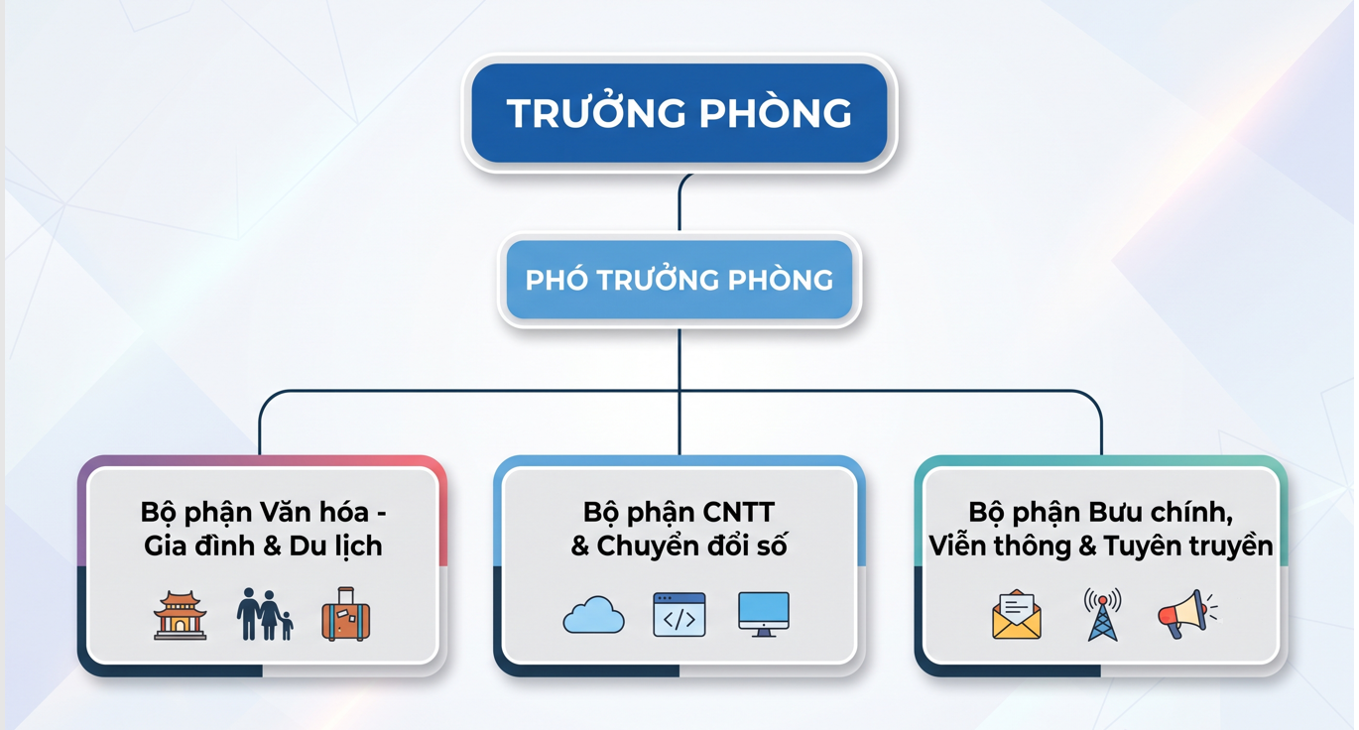
Hình 1.2: Sơ đồ cơ cấu tổ chức Phòng Văn hóa và Thông tin TP. Thủ Dầu Một
* Phân tích chức năng và giải pháp kỹ thuật: Cơ cấu tổ chức của cơ quan được xây dựng theo mô hình phân cấp tinh gọn, đảm bảo hiệu lực hiệu quả. Đứng đầu là Trưởng phòng phụ trách chung, Phó Trưởng phòng phụ trách CNTT & Chuyển đổi số. Các bộ phận chuyên môn bao gồm: Bộ phận Văn hóa - Gia đình & Du lịch; Bộ phận Bưu chính, Viễn thông & Tuyên truyền; và Bộ phận CNTT & Chuyển đổi số (nơi sinh viên trực tiếp tham gia thực tập).

1.4. KHẢO SÁT HIỆN TRẠNG CÔNG TÁC QUẢN LÝ CHÍNH SÁCH NGƯỜI CÓ CÔNG TẠI ĐỊA PHƯƠNG
Thành phố Thủ Dầu Một hiện quản lý hơn 12.000 hồ sơ đối tượng chính sách người có công, phân bố trên địa bàn 14 phường (gồm Phú Cường, Phú Hòa, Hiệp Thành, Định Hòa, Chánh Nghĩa, Phú Lợi, Phú Thọ, Phú Mỹ, Hiệp An, Tương Bình Hiệp, Chánh Mỹ, Tân An, Thới Hòa, Hòa Phú). Công tác quản lý có những đặc trưng chuyên sâu:
- Danh mục đối tượng đa dạng: Mẹ Việt Nam Anh hùng, Thương binh, Bệnh binh, Thân nhân Liệt sĩ, Người hoạt động kháng chiến nhiễm chất độc hóa học theo Pháp lệnh 02/2020/UBTVQH14 [2].
- Chế độ chính sách phong phú: Trợ cấp hàng tháng, phụ cấp người chăm sóc, trợ cấp thờ cúng liệt sĩ, chế độ điều dưỡng luân phiên, cấp phương tiện chỉnh hình theo niên hạn [4] và mai táng phí khi từ trần [3].
- Yêu cầu chính xác tuyệt đối: Mỗi quyết định chi trả đều gắn liền với ngân sách nhà nước và quyền lợi hợp pháp của công dân, đòi hỏi quy trình thực hiện phải chặt chẽ, minh bạch.

1.5. CĂN CỨ PHÁP LÝ VÀ CÁC QUY ĐỊNH NHÀ NƯỚC NỀN TẢNG
Hệ thống phần mềm được thiết kế và xây dựng tuân thủ đầy đủ các văn bản quy phạm pháp luật và tiêu chuẩn kỹ thuật hiện hành:
1. Luật An ninh mạng số 24/2018/QH14 của Quốc hội nước Cộng hòa Xã hội Chủ nghĩa Việt Nam [1].
2. Pháp lệnh Ưu đãi người có công với cách mạng số 02/2020/UBTVQH14 của Ủy ban Thường vụ Quốc hội [2].
3. Nghị định số 131/2021/NĐ-CP của Chính phủ quy định chi tiết và biện pháp thi hành Pháp lệnh Ưu đãi người có công với cách mạng [3].
4. Nghị định số 75/2021/NĐ-CP [4] và Nghị định số 55/2023/NĐ-CP [5] của Chính phủ quy định mức chuẩn trợ cấp, phụ cấp ưu đãi người có công (Mức chuẩn áp dụng: 2.055.000 đồng/tháng).
5. Nghị định số 61/2018/NĐ-CP của Chính phủ về thực hiện cơ chế một cửa, một cửa liên thông trong giải quyết thủ tục hành chính (Mẫu số 01 - Giấy hẹn tiếp nhận có mã QR Code) [6].
6. Thông tư số 101/2018/TT-BTC của Bộ Tài chính hướng dẫn quản lý và sử dụng kinh phí chính sách ưu đãi người có công (Mẫu C70a-HD - Phiếu chi trợ cấp) [10].
7. Quyết định số 749/QĐ-TTg của Thủ tướng Chính phủ phê duyệt Chương trình Chuyển đổi số quốc gia đến năm 2025, định hướng đến năm 2030 [8].
8. Quyết định số 06/QĐ-TTg của Thủ tướng Chính phủ phê duyệt Đề án 06/CP về phát triển ứng dụng dữ liệu dân cư, định danh và xác thực điện tử [9].
9. Nghị định số 13/2023/NĐ-CP của Chính phủ về bảo vệ dữ liệu cá nhân trong môi trường số [7].
10. Tài liệu Đặc tả Yêu cầu Phần mềm (SRS) - Hệ thống Quản lý Hồ sơ Người có công do Phòng Văn hóa và Thông tin ban hành [11].

1.6. NHỮNG BẤT CẬP, KHÓ KHĂN CỦA QUY TRÌNH THỦ CÔNG CŨ
Trước khi xây dựng hệ thống phần mềm, công tác quản lý tại địa phương gặp phải một số tồn tại:
- Hồ sơ giấy tờ lưu trữ qua nhiều thời kỳ kháng chiến có dấu hiệu xuống cấp, mờ nét chữ, làm tăng thời gian tra cứu hồ sơ gốc.
- Việc tính toán mức trợ cấp theo tỷ lệ tổn thương cơ thể nếu thực hiện trên các bảng tính Excel phân tán có thể dẫn đến sai số làm tròn số học.
- Thông tin khai tử khi đối tượng từ trần nếu không được cập nhật kịp thời vào danh sách phát tiền định kỳ sẽ gây phức tạp cho công tác thu hồi kinh phí.
- Việc đối soát danh sách chi trả với sao kê ngân hàng hàng tháng bằng phương pháp thủ công đòi hỏi nhiều ngày công làm việc của cán bộ.
- Thân nhân và công dân còn gặp bất tiện khi muốn tra cứu tiến độ xử lý hồ sơ hoặc lịch chi trả, thường phải đến trực tiếp cơ quan hành chính.

1.7. MỤC TIÊU VÀ PHẠM VI XÂY DỰNG DỰ ÁN
Dự án hướng đến hoàn thiện các mục tiêu cụ thể theo Tài liệu SRS [11]:
- Số hóa toàn bộ hồ sơ quản lý, xây dựng CSDL tập trung và ứng dụng công nghệ AI OCR hỗ trợ trích xuất dữ liệu tài liệu lưu trữ cũ.
- Tự động hóa công thức tính toán mức hưởng trợ cấp theo mức chuẩn 2.055.000 đồng [4], [5] với độ chính xác tuyệt đối bằng Java `BigDecimal` trên nền tảng Spring Boot [16].
- Đồng bộ quy trình báo giảm từ trần, tự động khóa lệnh chi trả thường xuyên và tạo dự thảo Quyết định Mai táng phí Mẫu 02 theo Nghị định 131/2021/NĐ-CP [3].
- Hỗ trợ đối soát tự động dữ liệu chi trả với sao kê ngân hàng theo tinh thần Đề án 06/CP [9].
- Cung cấp cổng tra cứu trực tuyến thuận tiện cho công dân và màn hình Kiosk đánh giá dịch vụ công độc lập tại Bộ phận Một cửa.

CHƯƠNG 2. CƠ SỞ LÝ THUYẾT VÀ CÔNG NGHỆ ÁP DỤNG

2.1. TỔNG QUAN KIẾN TRÚC PHẦN MỀM HYBRID MODULAR MONOLITH
Hệ thống được thiết kế theo kiến trúc lai kết hợp (Hybrid Modular Monolith kết hợp Layered Architecture theo Martin Fowler [15]). Đây là giải pháp phù hợp với bài toán quản lý hành chính công cấp đô thị, bảo đảm tính toàn vẹn của dữ liệu giao dịch đồng thời cho phép phân tách rõ ràng các tầng trách nhiệm:
- Tầng Trình diễn (Presentation Layer - Frontend): Xây dựng trên nền tảng React 19 và TypeScript [17], chịu trách nhiệm tương tác người dùng, hiển thị các biểu mẫu công vụ trang trọng, biểu đồ thống kê thời gian thực và giao diện Kiosk Một cửa.
- Tầng Cổng dịch vụ và Điều phối (API Gateway - NGINX): Cung cấp cơ chế mã hóa SSL/TLS 1.3, kiểm soát tần suất truy cập (Rate Limiting), bảo đảm an toàn CORS và phân luồng yêu cầu đến các dịch vụ Backend phù hợp theo quy chuẩn an ninh mạng [1].
- Tầng Dịch vụ Xử lý Trung tâm (Backend Services Layer):
+ Dịch vụ Node.js (Express.js): Đảm nhiệm các tác vụ tiếp nhận hồ sơ, tìm kiếm phân trang đa tiêu chí, xác thực phân quyền JWT/RBAC, tiếp nhận khảo sát đánh giá và xử lý ngôn ngữ tự nhiên.
+ Dịch vụ Java (Spring Boot) [16]: Đóng vai trò là Financial Calculation Engine chuyên trách, xử lý các phép tính tài chính công với lớp `BigDecimal` và quản lý giao dịch ACID an toàn.
- Tầng Dữ liệu và Tích hợp (Persistence & Integration Layer): Hệ quản trị CSDL quan hệ MySQL 8.0 lưu trữ 16 bảng dữ liệu chuẩn hóa 3NF [20], sẵn sàng kết nối liên thông qua Trục LGSP.
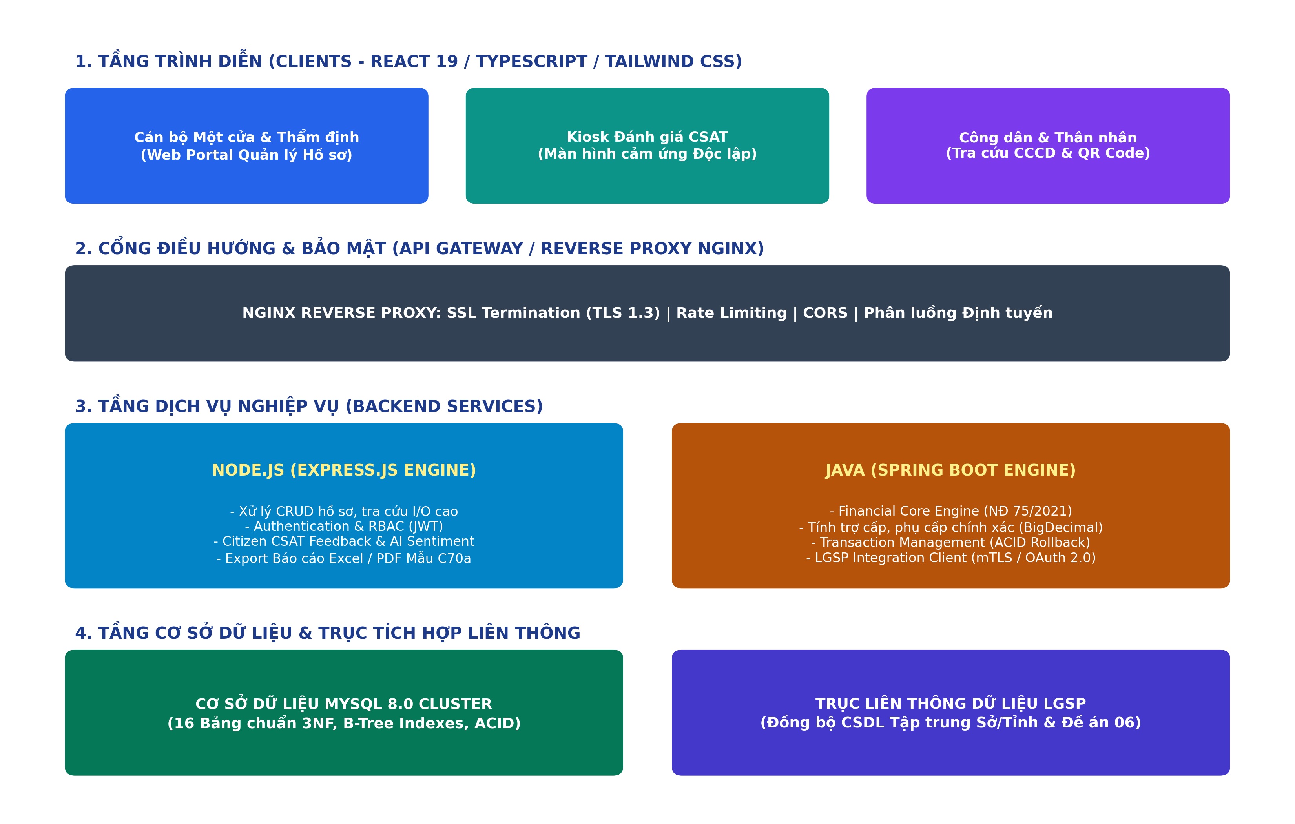
Hình 2.1: Sơ đồ Kiến trúc tổng thể phần mềm Hybrid Modular Monolith
* Phân tích chức năng và giải pháp kỹ thuật: Kiến trúc tổng thể gồm 4 tầng rõ rệt: Tầng Trình diễn (React 19, TypeScript, Tailwind CSS, TanStack Router); Cổng API Gateway NGINX (SSL Termination, Rate Limiting, CORS); Tầng Dịch vụ Backend kết hợp Node.js Express cho CRUD I/O nhanh và Java Spring Boot cho Engine tính toán tài chính; Tầng CSDL MySQL 8.0 Cluster và Trục liên thông LGSP.
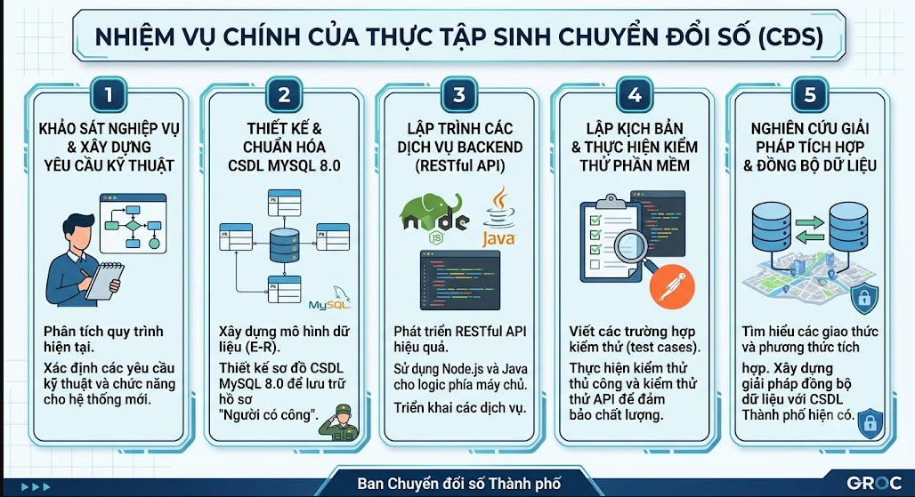
Hình 2.2: Sơ đồ các nhiệm vụ chính của thực tập sinh chuyển đổi số
* Phân tích chức năng và giải pháp kỹ thuật: Mô hình phân công nhiệm vụ chuyên môn của thực tập sinh chuyển đổi số tại cơ quan: Vừa nghiên cứu quy trình nghiệp vụ hành chính công, chuẩn hóa thiết kế CSDL quan hệ 3NF, phát triển dịch vụ Backend RESTful API, vừa trực tiếp thiết lập hồ sơ kiểm thử chất lượng phần mềm (QA/QC) chuẩn hóa.

2.2. CÔNG NGHỆ FRONTEND VÀ GIAO DIỆN
- React 19 và TypeScript: Nâng cao hiệu năng hiển thị và bảo đảm Type Safety chặt chẽ theo các mẫu phát triển ứng dụng hiện đại [17], ngăn ngừa triệt để các lỗi runtime liên quan đến dữ liệu kiểu dữ liệu hồ sơ công dân.
- TanStack Router: Cung cấp cơ chế định tuyến Type-safe và tiền tải dữ liệu (pre-fetching), giúp tối ưu hóa tốc độ phản hồi trang dưới 50ms.
- Tailwind CSS: Xây dựng hệ thống giao diện chuẩn mực công vụ, bảo đảm tính trang trọng và thống nhất trên toàn bộ các biểu mẫu hành chính.
- Thư viện Recharts [17]: Hiển thị các dạng biểu đồ chuyên biệt như Biểu đồ cột phân tầng kinh phí 14 phường, Biểu đồ Radar 4 tiêu chí SIPAS và biểu đồ tiến độ thực hiện chi trả.

2.3. CÔNG NGHỆ BACKEND VÀ DỊCH VỤ XỬ LÝ TRUNG TÂM

2.3.1. Node.js (Express.js) trong Xử lý Tác vụ I/O và CRUD
Node.js vận hành trên cơ chế hướng sự kiện (Event-driven) và Non-blocking I/O. Khi tiếp nhận nhiều yêu cầu tìm kiếm, tra cứu hồ sơ đồng thời từ các phường, luồng xử lý chính duy trì khả năng đáp ứng nhanh chóng mà không bị nghẽn tài nguyên. Định dạng JSON nguyên bản giúp quá trình trao đổi dữ liệu giữa Frontend và CSDL diễn ra liền mạch, hiệu quả.

2.3.2. Java (Spring Boot) trong Xử lý Tài chính và Giao dịch ACID
Trong nghiệp vụ quản lý tài chính công, số liệu chi trả phải bảo đảm chính xác tuyệt đối. Java Spring Boot [16] được tin cậy lựa chọn cho module tài chính nhờ các ưu thế vượt trội:
- Sử dụng lớp `BigDecimal`: Khắc phục hoàn toàn hiện tượng sai số làm tròn số thực của các kiểu dữ liệu nguyên thủy (float, double), hỗ trợ chế độ làm tròn `RoundingMode.HALF_UP` chuẩn xác theo quy định tài chính nhà nước [10].
- Quản lý giao dịch `@Transactional`: Đảm bảo trọn vẹn 4 đặc tính ACID (Nguyên tử, Nhất quán, Cô lập, Bền vững). Trong trường hợp một bước thao tác gặp lỗi, toàn bộ tiến trình sẽ được Rollback về trạng thái an toàn, bảo vệ dữ liệu không bị sai lệch.
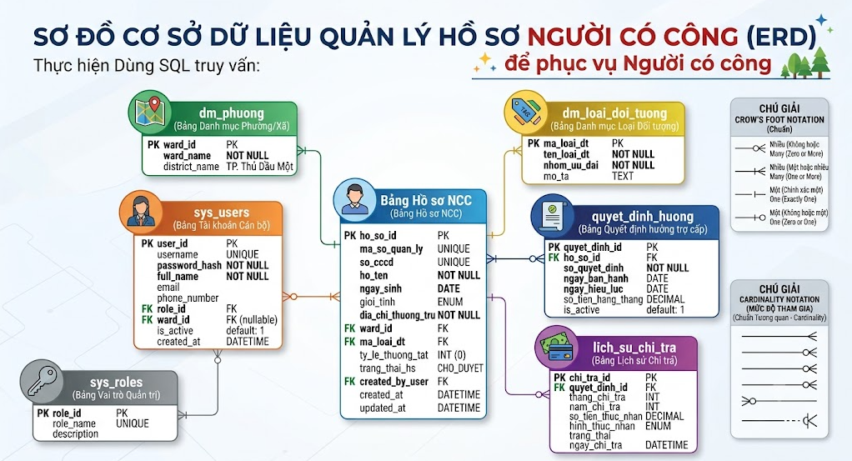
Hình 2.3: Sơ đồ cơ sở quản lý dữ liệu hồ sơ người có công và phân hệ Backend API
* Phân tích chức năng và giải pháp kỹ thuật: Mô hình phân tầng cơ sở dữ liệu và phân hệ Backend RESTful API: Phục vụ quản lý dữ liệu an sinh xã hội tập trung, tối ưu hóa truy vấn I/O bằng Node.js và xử lý số học chính xác bằng Java Spring Boot.

2.4. HỆ QUẢN TRỊ CƠ SỞ DỮ LIỆU MYSQL 8.0 VÀ CHUẨN HÓA CSDL
- Cơ sở dữ liệu được tổ chức trên hệ quản trị MySQL 8.0 với Storage Engine InnoDB, hỗ trợ ràng buộc khóa ngoại (Foreign Keys) và giao dịch toàn vẹn.
- Chuẩn hóa CSDL đạt Dạng chuẩn 3 (3NF) theo giáo trình [20]: Loại bỏ hoàn toàn sự dư thừa dữ liệu và các phụ thuộc bắc cầu; dữ liệu danh mục phường, danh mục đối tượng và vai trò quản trị được tách thành các bảng riêng biệt.
- Tối ưu hóa chỉ mục B-Tree: Thiết lập chỉ mục trên các cột tra cứu chính (`so_cccd`, `ward_id`, `trang_thai_hs`), giúp rút ngắn thời gian xử lý truy vấn xuống mức tối ưu theo cẩm nang High Performance MySQL của Baron Schwartz [18].

2.5. GIẢI PHÁP TÍCH HỢP LIÊN THÔNG LGSP VÀ AN TOÀN THÔNG TIN
- Trục chia sẻ dữ liệu LGSP: Cho phép hệ thống sẵn sàng đồng bộ hai chiều với cơ sở dữ liệu tập trung cấp tỉnh và CSDL Dân cư theo Đề án 06/CP [9].
- Bảo mật đường truyền Mutual TLS (mTLS 1.3): Đảm bảo thông tin truyền tải trên mạng được mã hóa toàn vẹn với chứng thư số X.509 hợp lệ ở cả hai đầu kết nối theo Luật An ninh mạng [1].
- Cơ chế xác thực OAuth 2.0: Cấp mã token truy cập có thời hạn, phân quyền nghiêm ngặt theo từng phạm vi nghiệp vụ.
- Tuân thủ Nghị định 13/2023/NĐ-CP [7]: Thực hiện kỹ thuật che mặt nạ dữ liệu (Data Masking) đối với số CCCD khi hiển thị trên các kênh tra cứu công khai.
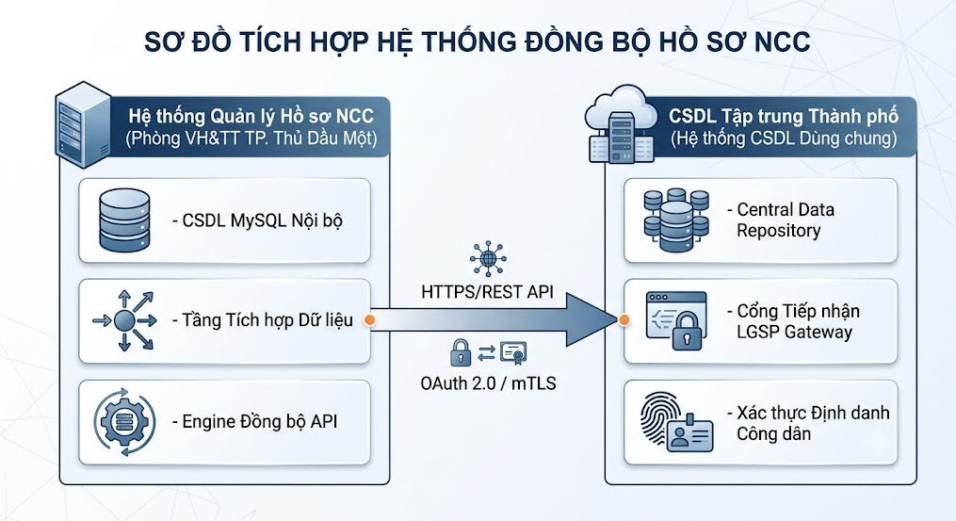
Hình 2.4: Sơ đồ Tích hợp hệ thống liên thông dữ liệu qua Trục LGSP
* Phân tích chức năng và giải pháp kỹ thuật: Mô hình tích hợp liên thông qua Trục LGSP giữa hệ thống nội bộ cấp phường/thành phố với CSDL Tập trung cấp Sở/Tỉnh và Đề án 06/CP: Ứng dụng bảo mật kênh truyền Mutual TLS (mTLS 1.3), xác thực OAuth 2.0 Client Credentials Grant, hàng đợi Message Queue và cơ chế tự động thử lại khi có sự cố đường truyền.

2.6. LÝ THUYẾT VÀ QUY TRÌNH KIỂM THỬ PHẦN MỀM (QA/QC)
Nhằm bảo đảm chất lượng phần mềm công vụ trước khi đưa vào ứng dụng, quy trình QA/QC được triển khai nghiêm túc theo chuẩn mực quốc tế ISTQB [14], nguyên lý kiểm thử hộp đen của Glenford Myers [12], kỹ thuật kiểm thử biên của Paul Ammann và Jeff Offutt [13], cùng Giáo trình Kiểm thử Phần mềm của Nhà trường [19]:
- Kiểm thử hộp đen (Black-box Testing) [12]: Kiểm tra chức năng dựa trên tài liệu yêu cầu nghiệp vụ SRS [11] và các căn cứ pháp lý mà không can thiệp vào mã nguồn nội bộ.
- Phân vùng tương đương và Phân tích giá trị biên [13]: Thiết kế dữ liệu thử nghiệm tại các điểm biên quan trọng (như tỷ lệ thương tật 20%, 21%, 80%, 81%, 100%) để triệt tiêu lỗi so sánh logic.
- Kiểm thử chuyển trạng thái [14]: Đảm bảo vòng đời hồ sơ chuyển đổi chính xác qua các nấc thẩm định: Tiếp nhận -> Chờ duyệt -> Đã duyệt -> Báo giảm khi từ trần.
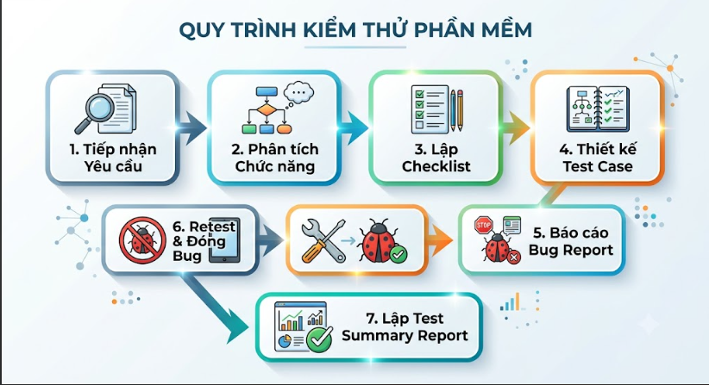
Hình 2.5: Sơ đồ Quy trình kiểm thử phần mềm QA/QC 7 bước tiêu chuẩn
* Phân tích chức năng và giải pháp kỹ thuật: Quy trình QA/QC chuẩn hóa 7 bước tại cơ quan tiếp nhận: Tiếp nhận yêu cầu -> Phân tích chức năng và biên dữ liệu -> Xây dựng Checklist kiểm thử -> Thiết kế Kịch bản Test Case chi tiết -> Thực thi kiểm thử và lập Bug Report -> Kiểm thử lại (Retest) sau khi Dev sửa lỗi -> Tổng kết và lập báo cáo Test Summary Report.

CHƯƠNG 3. PHÂN TÍCH VÀ THIẾT KẾ HỆ THỐNG

3.1. PHÂN TÍCH CÁC TÁC NHÂN (ACTORS) VÀ MÔ HÌNH PHÂN QUYỀN RBAC
Hệ thống thiết lập 5 nhóm tác nhân người dùng với quyền hạn phân định rõ ràng:
1. Cán bộ Tiếp nhận Một cửa (cấp Phường): Tiếp nhận hồ sơ từ người dân, kiểm tra thành phần giấy tờ, xuất Giấy hẹn tiếp nhận Mẫu số 01 có mã QR Code theo Nghị định 61/2018/NĐ-CP [6] và thực hiện tiếp nhận báo giảm khi có đối tượng từ trần.
2. Chuyên viên Thẩm định (cấp Phòng): Rà soát tính pháp lý và căn cứ y khoa của hồ sơ, kích hoạt thuật toán tính toán trợ cấp tự động theo Nghị định 75/2021/NĐ-CP [4] và Nghị định 55/2023/NĐ-CP [5], lập dự thảo quyết định hưởng.
3. Lãnh đạo Phê duyệt: Kiểm tra nội dung thẩm định, thực hiện ký số điện tử công vụ PKI SmartCA để ban hành quyết định và theo dõi bảng điều hành tổng thể.
4. Quản trị viên Hệ thống: Quản lý danh mục tham số mức chuẩn trợ cấp, phân quyền tài khoản cán bộ và giám sát nhật ký kiểm toán hệ thống theo quy định [1], [7].
5. Công dân và Thân nhân: Sử dụng cổng tra cứu trực tuyến để theo dõi tiến độ hồ sơ qua số CCCD (được che bảo mật theo [7]) và đánh giá sự phục vụ tại màn hình Kiosk Một cửa.

3.2. SƠ ĐỒ USE CASE TỔNG QUÁT VÀ ĐẶC TẢ CÁC USE CASE TRỌNG TÂM
Hệ thống xây dựng 11 nhóm chức năng trọng tâm theo Tài liệu SRS [11]:
- UC-01: Tiếp nhận hồ sơ và In Giấy hẹn Một cửa chuẩn Nghị định số 61/2018/NĐ-CP [6] có mã QR Code tra cứu.
- UC-02: Số hóa tài liệu hồ sơ bằng công nghệ nhận dạng ký tự quang học AI OCR.
- UC-03: Thẩm định hồ sơ y khoa và Tự động áp giá trợ cấp theo Nghị định số 75/2021/NĐ-CP [4] và Nghị định 55/2023/NĐ-CP [5].
- UC-04: Lập danh sách chi trả định kỳ và Xuất Phiếu chi trợ cấp Mẫu C70a-HD theo Thông tư số 101/2018/TT-BTC [10].
- UC-05: Tiếp nhận báo giảm từ trần và Ban hành Quyết định Mai táng phí Mẫu số 02 (Nghị định số 131/2021/NĐ-CP [3]).
- UC-06: Quản lý kế hoạch điều dưỡng phục hồi sức khỏe luân phiên theo quy định [4].
- UC-07: Quản lý cấp phát phương tiện trợ giúp và dụng cụ chỉnh hình theo niên hạn [4].
- UC-08: Số hóa bản đồ Nghĩa trang Liệt sĩ GIS và hỗ trợ tra cứu thông tin bia mộ trực tuyến.
- UC-09: Cổng dịch vụ công tra cứu tiến độ xử lý hồ sơ và lịch nhận trợ cấp cho công dân.
- UC-10: Thu thập ý kiến khảo sát đánh giá chất lượng dịch vụ công tại Kiosk cảm ứng Một cửa.
- UC-11: Giám sát chỉ số hài lòng CSAT, Biểu đồ Radar 4 tiêu chí SIPAS và phân tích phản hồi công dân.

3.3. SƠ ĐỒ TUẦN TỰ (SEQUENCE DIAGRAMS)

3.3.1. Sơ đồ Tuần tự Thẩm định Hồ sơ và Tự động Tính trợ cấp
Tiến trình diễn ra qua các bước:
1. Cán bộ thẩm định gửi thông tin thẩm tra hồ sơ từ giao diện Web đến API Gateway.
2. Gateway kiểm tra token xác thực, điều hướng yêu cầu đến Core Calculation Engine bằng Java Spring Boot [16].
3. Spring Boot truy xuất mức chuẩn trợ cấp (2.055.000 đồng) [4], [5] và hệ số tương ứng với tỷ lệ tổn thương cơ thể.
4. Áp dụng thuật toán `BigDecimal` tính toán chính xác số tiền trợ cấp và phụ cấp chăm sóc.
5. Kết quả tính toán được trả về dịch vụ Node.js để ghi nhận vào giao dịch CSDL MySQL [20].
6. Hệ thống cập nhật bảng quyết định hưởng và chuyển trạng thái hồ sơ thành Đã duyệt, thông báo kết quả tức thì đến cán bộ.

3.3.2. Sơ đồ Tuần tự Thu thập và Phân tích Đánh giá CSAT Công dân
1. Công dân thao tác tại Kiosk cảm ứng hoặc quét mã QR trên Giấy hẹn tiếp nhận [6].
2. Màn hình hiển thị thang điểm đánh giá 4 tiêu chí SIPAS và ô nhập ý kiến đóng góp.
3. Công dân chọn mức độ hài lòng và gửi đánh giá.
4. Hệ thống phân tích nội dung góp ý, tự động phân loại sắc thái phản hồi để cập nhật vào cơ sở dữ liệu.
5. Biểu đồ Radar trên màn hình giám sát của Lãnh đạo cập nhật tức thì dữ liệu điểm số mới nhất.

3.4. THIẾT KẾ CƠ SỞ DỮ LIỆU CHI TIẾT (16 BẢNG CHUẨN 3NF)
Cơ sở dữ liệu được tổ chức khoa học với 16 bảng dữ liệu chuẩn 3NF theo giáo trình [20], mô tả đầy đủ các trường thông tin, kiểu dữ liệu và mối quan hệ ràng buộc khóa ngoại (Trình bày chi tiết tại Bảng 3.1 đến Bảng 3.16).

3.5. THIẾT KẾ RESTFUL API CONTRACTS
Hệ thống thiết kế bộ quy chuẩn 12 RESTful API giao tiếp an toàn qua giao thức HTTPS theo Tài liệu SRS [11], trả về định dạng chuẩn JSON và các mã trạng thái HTTP chuẩn mực (`200 OK`, `201 Created`, `400 Bad Request`, `401 Unauthorized`, `403 Forbidden`, `404 Not Found`).

3.2.1. ĐẶC TẢ CHI TIẾT CÁC USE CASE TRỌNG TÂM
UC-01: Tiếp nhận hồ sơ và In Giấy hẹn Một cửa (Mẫu số 01)
- Tác nhân chính: Cán bộ Một cửa
- Điều kiện tiên quyết: Cán bộ đã đăng nhập hệ thống với quyền CAN_BO_TIEP_NHAN
- Điều kiện sau khi hoàn thành: Hồ sơ mới được lưu vào CSDL ở trạng thái MOI_TIEP_NHAN; Giấy hẹn Mẫu 01 có mã QR được in ra
- Luồng sự kiện chính (Main Success Flow):
1. Cán bộ mở màn hình Quản lý hồ sơ và bấm nút 'Thêm mới hồ sơ'.
2. Hệ thống hiển thị hộp thoại nhập liệu tiếp nhận.
3. Cán bộ nhập thông tin công dân (Họ tên, CCCD 12 số, ngày sinh, địa chỉ, loại đối tượng).
4. Cán bộ bấm 'Lưu hồ sơ'.
5. Hệ thống kiểm tra tính hợp lệ dữ liệu (Validation) và kiểm tra trùng lặp số CCCD.
6. Hệ thống tạo bản ghi mới, sinh mã quản lý dạng 'HS-2026-XXXXX' và lưu vào CSDL.
7. Hệ thống tự động mở Modal Giấy tiếp nhận và Hẹn trả kết quả (Mẫu 01 - NĐ 61/2018) có mã QR.
8. Cán bộ in giấy hẹn và bàn giao cho công dân.
- Luồng rẽ nhánh (Alternative Flow): 5a. Nếu số CCCD đã tồn tại: Hệ thống báo lỗi trùng lặp và yêu cầu kiểm tra lại.
- Luồng ngoại lệ (Exception Flow): 5b. Nếu mất kết nối CSDL: Hệ thống hiển thị thông báo lỗi mạng và giữ nguyên dữ liệu đã nhập trên form.
UC-03: Thẩm định hồ sơ và Tự động tính trợ cấp ưu đãi
- Tác nhân chính: Chuyên viên Thẩm định
- Điều kiện tiên quyết: Hồ sơ đang ở trạng thái CHO_DUYET
- Điều kiện sau khi hoàn thành: Hồ sơ chuyển sang trạng thái DA_DUYET; Quyết định hưởng trợ cấp được khởi tạo an toàn
- Luồng sự kiện chính (Main Success Flow):
1. Chuyên viên chọn hồ sơ cần thẩm định trong danh sách chờ duyệt.
2. Chuyên viên rà soát các tiêu chí y khoa và nhập tỷ lệ tổn thương cơ thể (từ 21% đến 100%).
3. Hệ thống gọi Financial Engine Java Spring Boot tính toán số tiền trợ cấp và phụ cấp chăm sóc.
4. Kết quả tính toán hiển thị chi tiết công thức và số tiền thực nhận.
5. Chuyên viên bấm 'Phê duyệt hồ sơ'.
6. Hệ thống mở Transaction, lưu Quyết định hưởng vào bảng quyet_dinh_huong và cập nhật trạng thái hồ sơ.
7. Cam kết Transaction và hiển thị thông báo phê duyệt thành công.
- Luồng rẽ nhánh (Alternative Flow): 5a. Nếu hồ sơ không đủ điều kiện: Chuyên viên bấm 'Từ chối', nhập lý do và lưu vào hệ thống.
- Luồng ngoại lệ (Exception Flow): 6a. Nếu có lỗi trong quá trình ghi CSDL: Hệ thống Rollback toàn bộ dữ liệu về trạng thái ban đầu.
UC-04: Lập bảng kê chi trả và Xuất Phiếu chi trợ cấp (Mẫu C70a-HD)
- Tác nhân chính: Cán bộ Kế toán / Chi trả
- Điều kiện tiên quyết: Đến kỳ chi trả kinh phí định kỳ hàng tháng
- Điều kiện sau khi hoàn thành: Bảng kê chi trả được lập; Phiếu chi trợ cấp C70a-HD được in với số tiền bằng chữ chính xác
- Luồng sự kiện chính (Main Success Flow):
1. Cán bộ mở màn hình Quản lý chi trả.
2. Hệ thống tự động tổng hợp danh sách đối tượng được hưởng trợ cấp trong tháng theo 14 phường.
3. Cán bộ rà soát danh sách và chọn đối tượng cần xuất phiếu.
4. Cán bộ bấm 'In Phiếu chi'.
5. Hệ thống hiển thị bản xem trước biểu mẫu C70a-HD chuẩn Thông tư 101/2018/TT-BTC.
6. Hàm chuyển đổi tiền tự động đọc số tiền thành chuỗi chữ tiếng Việt chính xác.
7. Cán bộ xuất file PDF hoặc in trực tiếp ra máy in công vụ.
- Luồng rẽ nhánh (Alternative Flow): 3a. Cán bộ có thể lọc riêng danh sách nhận qua ngân hàng hoặc nhận tiền mặt tại bưu điện.
- Luồng ngoại lệ (Exception Flow): 2a. Nếu đối tượng đã báo giảm từ trần: Hệ thống tự động loại trừ khỏi bảng kê chi trả.
UC-05: Báo giảm đối tượng từ trần và Ban hành Quyết định Mai táng phí
- Tác nhân chính: Cán bộ Một cửa
- Điều kiện tiên quyết: Nhận được trích lục khai tử của người có công từ gia đình thân nhân
- Điều kiện sau khi hoàn thành: Hồ sơ khóa trạng thái từ trần; Ngắt chi trả thường xuyên; Quyết định Mai táng Mẫu 02 được ban hành
- Luồng sự kiện chính (Main Success Flow):
1. Cán bộ tìm kiếm hồ sơ của người có công qua số CCCD hoặc họ tên.
2. Cán bộ bấm nút 'Báo giảm' trên dòng thông tin hồ sơ.
3. Hệ thống hiển thị hộp thoại Báo giảm từ trần & Mai táng phí.
4. Cán bộ nhập ngày mất, số trích lục khai tử, thông tin thân nhân nhận mai táng phí.
5. Cán bộ bấm 'Xác nhận Báo giảm'.
6. Hệ thống cập nhật trạng thái hồ sơ thành 'Đã từ trần', cập nhật cờ ngắt chi trả hàng tháng.
7. Hệ thống tự động tính số tiền mai táng phí = 10 tháng mức chuẩn (20.550.000 VNĐ).
8. Hệ thống sinh số quyết định và hiển thị bản in Quyết định Mai táng phí Mẫu số 02 - NĐ 131/2021.
- Luồng rẽ nhánh (Alternative Flow): 4a. Nếu người khai không có quan hệ thân nhân hợp pháp: Hệ thống yêu cầu bổ sung văn bản ủy quyền.
- Luồng ngoại lệ (Exception Flow): 6a. Nếu có sự cố đường truyền: Hệ thống thông báo lỗi và yêu cầu thử lại.
UC-07: Quản lý cấp phương tiện trợ giúp và dụng cụ chỉnh hình
- Tác nhân chính: Chuyên viên Quản lý chính sách
- Điều kiện tiên quyết: Thương binh, bệnh binh có kết luận y khoa cần trang cấp dụng cụ
- Điều kiện sau khi hoàn thành: Phương tiện chỉnh hình được ghi nhận cấp; Niên hạn mới được tính toán tự động
- Luồng sự kiện chính (Main Success Flow):
1. Chuyên viên truy cập phân hệ Dụng cụ chỉnh hình.
2. Hệ thống hiển thị danh sách các đối tượng và tình trạng dụng cụ (Đã cấp, Đến hạn cấp mới).
3. Chuyên viên lọc danh sách đối tượng đến hạn cấp mới trong năm.
4. Chọn đối tượng và bấm nút 'Cấp mới phương tiện'.
5. Chọn loại dụng cụ (Xe lăn, Chân giả, Tay giả, Máy trợ thính) và niên hạn (3 năm hoặc 5 năm).
6. Hệ thống tự động tính năm đến hạn cấp tiếp theo và áp định mức kinh phí mua sắm.
7. In Phiếu cấp phương tiện chỉnh hình kèm tiền bồi dưỡng phục hồi chức năng.
- Luồng rẽ nhánh (Alternative Flow): 4a. Nếu đối tượng chưa đủ niên hạn: Nút cấp mới bị khóa và hiển thị cảnh báo thời gian còn lại.
- Luồng ngoại lệ (Exception Flow): 6a. Nếu danh mục dụng cụ hết hạn mức ngân sách: Hệ thống đưa vào danh sách chờ duyệt đợt sau.
UC-10: Đánh giá độc lập chất lượng dịch vụ công tại Kiosk Một cửa
- Tác nhân chính: Công dân / Thân nhân người có công
- Điều kiện tiên quyết: Công dân vừa hoàn tất giao dịch thủ tục hành chính tại bộ phận tiếp dân
- Điều kiện sau khi hoàn thành: Ý kiến đánh giá và điểm số CSAT được lưu vào CSDL; Biểu đồ Radar cập nhật tức thì
- Luồng sự kiện chính (Main Success Flow):
1. Công dân đến màn hình Kiosk cảm ứng đặt tại sảnh Một cửa hoặc quét QR trên Giấy hẹn.
2. Màn hình Kiosk hiển thị giao diện mặt cười trực quan tương ứng 1 đến 5 sao.
3. Công dân chạm chọn số sao đánh giá mức độ hài lòng chung.
4. Công dân chạm chọn điểm cho 4 tiêu chí SIPAS (Thái độ, Thời gian, Minh bạch, Cơ sở hạ tầng).
5. Công dân có thể nhập thêm ý kiến nhận xét (tùy chọn) -> Chạm nút 'Gửi đánh giá'.
6. Hệ thống phân tích cảm xúc NLP và lưu dữ liệu vào bảng khao_sat_danh_gia.
7. Màn hình hiển thị thông điệp cảm ơn và tự động reset sau 30 giây để phục vụ người tiếp theo.
- Luồng rẽ nhánh (Alternative Flow): 5a. Nếu công dân không nhập nhận xét bằng chữ: Hệ thống vẫn lưu điểm số hợp lệ.
- Luồng ngoại lệ (Exception Flow): 6a. Nếu có hành vi spam liên tục từ cùng 1 IP: Hệ thống áp dụng cơ chế Rate Limiting ngăn chặn.
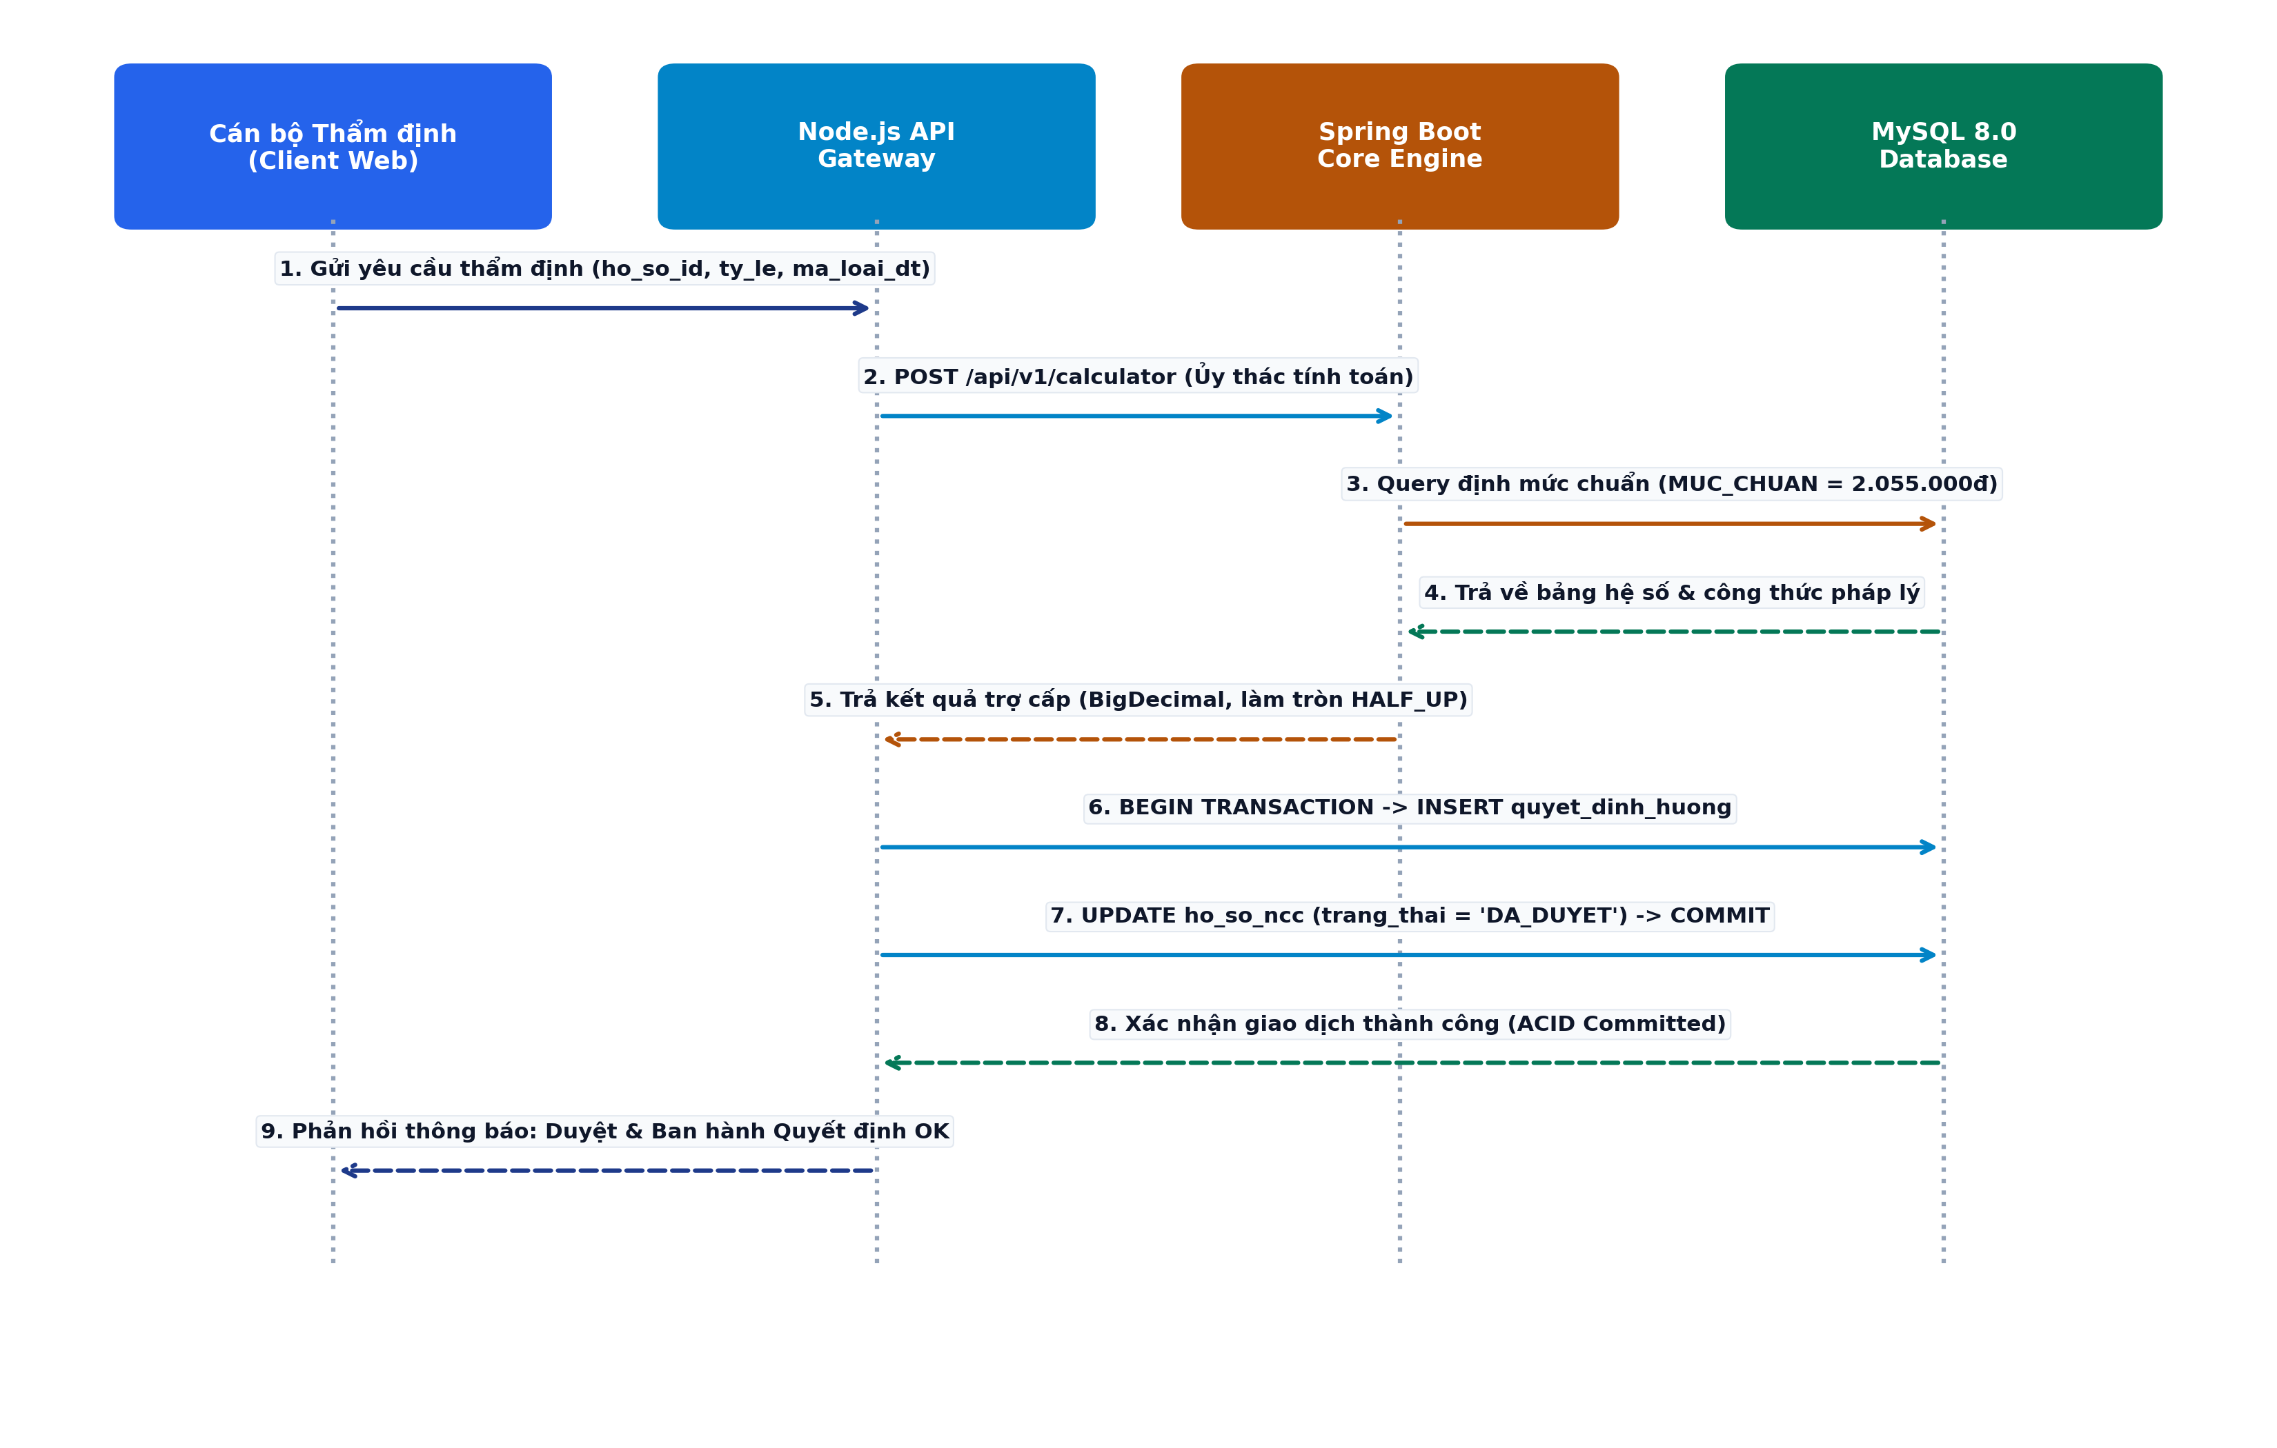
Hình 3.1: Sơ đồ Tuần tự thẩm định hồ sơ và tự động tính trợ cấp
* Phân tích chức năng và giải pháp kỹ thuật: Sơ đồ tương tác tuần tự 9 bước giữa Cán bộ Thẩm định (Client), Node.js API Gateway, Spring Boot Financial Core Engine và CSDL MySQL 8.0: Bảo đảm tính độc lập, độ chính xác làm tròn HALF_UP và giao dịch ACID an toàn.
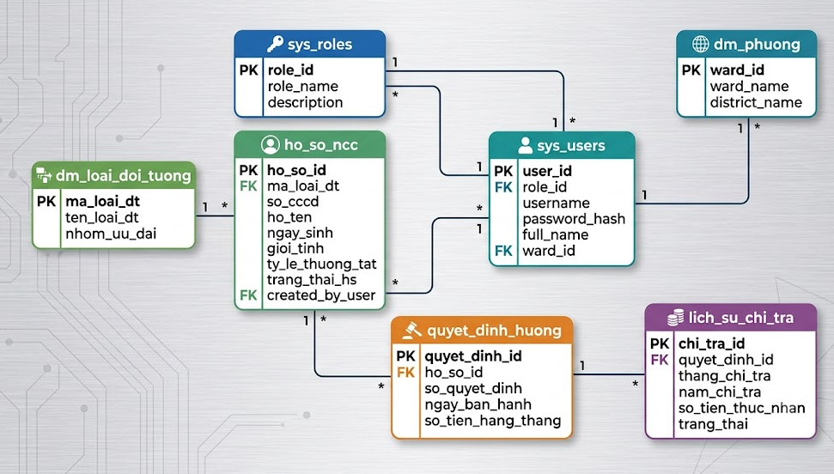
Hình 3.2: Sơ đồ Mối quan hệ Thực thể CSDL MySQL (ERD Diagram)
* Phân tích chức năng và giải pháp kỹ thuật: Sơ đồ ERD thể hiện mối quan hệ giữa bảng trung tâm ho_so_ncc với các bảng danh mục và bảng vệ tinh: dm_phuong (1-N), dm_loai_doi_tuong (1-N), sys_users (1-N), quyet_dinh_huong (1-N), lich_su_chi_tra (1-N), khao_sat_danh_gia (1-N), ho_so_liet_sy (1-1), than_nhan_liet_si (1-N), ke_hoach_dieu_duong (1-N), ho_so_bao_giam_mai_tang (1-1), danh_sach_phuong_tien_chinh_hinh (1-N) và nghia_trang_mo_liet_si.

3.5. TỪ ĐIỂN DỮ LIỆU CƠ SỞ DỮ LIỆU MYSQL (DATA DICTIONARY - 16 BẢNG CHUẨN 3NF)
Cơ sở dữ liệu của hệ thống được thiết kế và chuẩn hóa nghiêm ngặt từ 1NF đến 3NF, loại bỏ hoàn toàn các phụ thuộc hàm từng phần và phụ thuộc bắc cầu. Dưới đây là đặc tả chi tiết cấu trúc trường, kiểu dữ liệu, ràng buộc và ý nghĩa nghiệp vụ của toàn bộ 16 bảng CSDL cốt lõi:
Bảng 3.1: Từ điển dữ liệu bảng `dm_phuong` (Bảng danh mục các đơn vị hành chính phường trực thuộc TP. Thủ Dầu Một)
Tên cột (Field Name) | Kiểu dữ liệu | Ràng buộc (Constraints) | Ý nghĩa nghiệp vụ
ward_id | INT | PRIMARY KEY, AUTO_INCREMENT | Mã định danh duy nhất của phường
ward_name | VARCHAR(100) | NOT NULL | Tên đầy đủ của phường (VD: 'Phường Phú Cường')
district_name | VARCHAR(100) | DEFAULT 'TP. Thủ Dầu Một' | Tên thành phố trực thuộc
created_at | DATETIME | DEFAULT CURRENT_TIMESTAMP | Thời điểm tạo bản ghi
Bảng 3.2: Từ điển dữ liệu bảng `dm_loai_doi_tuong` (Bảng danh mục các diện đối tượng người có công theo Pháp lệnh 02/2020)
Tên cột (Field Name) | Kiểu dữ liệu | Ràng buộc (Constraints) | Ý nghĩa nghiệp vụ
ma_loai_dt | VARCHAR(20) | PRIMARY KEY | Mã viết tắt loại đối tượng (VD: 'THUONG_BINH', 'ME_VNAH')
ten_loai_dt | VARCHAR(150) | NOT NULL | Tên hiển thị đầy đủ (VD: 'Thương binh', 'Bà mẹ VNAH')
nhom_uu_dai | VARCHAR(50) | NOT NULL | Nhóm hưởng chế độ: 'TRỢ CẤP HÀNG THÁNG', 'TRỢ CẤP 1 LẦN'
mo_ta | TEXT | NULL | Mô tả chi tiết căn cứ pháp lý và tiêu chuẩn công nhận
Bảng 3.3: Từ điển dữ liệu bảng `sys_roles` (Bảng định nghĩa các vai trò quản trị hệ thống phục vụ phân quyền RBAC)
Tên cột (Field Name) | Kiểu dữ liệu | Ràng buộc (Constraints) | Ý nghĩa nghiệp vụ
role_id | INT | PRIMARY KEY, AUTO_INCREMENT | Mã số vai trò
role_name | VARCHAR(50) | UNIQUE, NOT NULL | Tên vai trò ('ADMIN', 'CAN_BO_TIEP_NHAN', 'CAN_BO_THAM_DINH', 'LANH_DAO')
description | VARCHAR(255) | NULL | Mô tả quyền hạn chức năng trong hệ thống
Bảng 3.4: Từ điển dữ liệu bảng `sys_users` (Bảng lưu trữ thông tin tài khoản cán bộ công chức vận hành hệ thống)
Tên cột (Field Name) | Kiểu dữ liệu | Ràng buộc (Constraints) | Ý nghĩa nghiệp vụ
user_id | BIGINT | PRIMARY KEY, AUTO_INCREMENT | Mã tài khoản cán bộ
username | VARCHAR(50) | UNIQUE, NOT NULL | Tên đăng nhập hệ thống công vụ
password_hash | VARCHAR(255) | NOT NULL | Mật khẩu băm an toàn theo chuẩn BCrypt (Salt = 10)
full_name | VARCHAR(100) | NOT NULL | Họ và tên cán bộ công chức
email | VARCHAR(100) | NULL | Thư điện tử công vụ (@thudaumot.gov.vn)
phone_number | VARCHAR(15) | NULL | Số điện thoại liên hệ công tác
role_id | INT | FOREIGN KEY -> sys_roles | Khóa ngoại xác định vai trò phân quyền
ward_id | INT | FOREIGN KEY -> dm_phuong, NULL | Phường trực thuộc (NULL nếu cán bộ cấp Thành phố)
is_active | BOOLEAN | DEFAULT TRUE | Trạng thái kích hoạt tài khoản
created_at | DATETIME | DEFAULT CURRENT_TIMESTAMP | Thời điểm khởi tạo tài khoản
Bảng 3.5: Từ điển dữ liệu bảng `ho_so_ncc` (Bảng trung tâm lưu trữ thông tin nhân thân và trạng thái hồ sơ người có công)
Tên cột (Field Name) | Kiểu dữ liệu | Ràng buộc (Constraints) | Ý nghĩa nghiệp vụ
ho_so_id | BIGINT | PRIMARY KEY, AUTO_INCREMENT | Mã định danh nội bộ duy nhất của hồ sơ
ma_so_quan_ly | VARCHAR(30) | UNIQUE, NOT NULL | Mã hồ sơ định dạng hành chính (VD: 'HS-2026-00105')
so_ho_so_tinh | VARCHAR(30) | NULL | Mã số hồ sơ do Sở LĐ-TB&XH tỉnh quản lý (VD: 'BD/16720-1')
so_cccd | VARCHAR(12) | UNIQUE, NOT NULL | Số Căn cước công dân 12 chữ số theo Đề án 06
ho_ten | VARCHAR(100) | NOT NULL | Họ và tên in hoa người có công
ngay_sinh | DATE | NOT NULL | Ngày tháng năm sinh
gioi_tinh | ENUM('NAM','NU') | NOT NULL | Giới tính
dan_toc | VARCHAR(50) | DEFAULT 'Kinh' | Dân tộc
so_bhyt | VARCHAR(20) | NULL | Mã số thẻ Bảo hiểm y tế ưu đãi
ban_sao_ban_goc | ENUM('BAN_GOC','BAN_SAO') | DEFAULT 'BAN_GOC' | Tình trạng lưu trữ giấy tờ gốc
dia_chi_thuong_tru | VARCHAR(255) | NOT NULL | Địa chỉ cư trú chi tiết theo hộ khẩu/CCCD
huyen | VARCHAR(100) | DEFAULT 'TP. Thủ Dầu Một' | Đơn vị hành chính cấp quận/huyện
ward_id | INT | FOREIGN KEY -> dm_phuong | Khóa ngoại liên kết địa bàn quản lý phường
ma_loai_dt | VARCHAR(20) | FOREIGN KEY -> dm_loai_doi_tuong | Khóa ngoại xác định loại đối tượng chính sách
ty_le_thuong_tat | INT | DEFAULT 0, CHECK (0-100) | Tỷ lệ tổn thương cơ thể y khoa kết luận (21% - 100%)
trang_thai_hs | ENUM | DEFAULT 'MOI_TIEP_NHAN' | Trạng thái: 'MOI_TIEP_NHAN', 'CHO_DUYET', 'DA_DUYET', 'TU_CHOI'
created_by_user | BIGINT | FOREIGN KEY -> sys_users | Cán bộ tiếp nhận khởi tạo hồ sơ
created_at | DATETIME | DEFAULT CURRENT_TIMESTAMP | Thời điểm tạo hồ sơ
updated_at | DATETIME | ON UPDATE CURRENT_TIMESTAMP | Thời điểm cập nhật thay đổi thông tin gần nhất
Bảng 3.6: Từ điển dữ liệu bảng `quyet_dinh_huong` (Bảng lưu trữ thông tin các Quyết định phê duyệt hưởng trợ cấp ưu đãi hàng tháng)
Tên cột (Field Name) | Kiểu dữ liệu | Ràng buộc (Constraints) | Ý nghĩa nghiệp vụ
quyet_dinh_id | BIGINT | PRIMARY KEY, AUTO_INCREMENT | Mã định danh quyết định
ho_so_id | BIGINT | FOREIGN KEY -> ho_so_ncc | Khóa ngoại trỏ đến hồ sơ người có công
so_quyet_dinh | VARCHAR(50) | UNIQUE, NOT NULL | Số ký hiệu quyết định (VD: 'QĐ-UBND-2026-0428')
ngay_ban_hanh | DATE | NOT NULL | Ngày ký ban hành quyết định
ngay_hieu_luc | DATE | NOT NULL | Ngày bắt đầu tính hưởng chế độ trợ cấp
so_tien_hang_thang | DECIMAL(15,2) | NOT NULL | Định mức số tiền trợ cấp + phụ cấp hàng tháng (VNĐ)
is_active | BOOLEAN | DEFAULT TRUE | Quyết định đang có hiệu lực thi hành
created_at | DATETIME | DEFAULT CURRENT_TIMESTAMP | Thời điểm ghi nhận quyết định
Bảng 3.7: Từ điển dữ liệu bảng `lich_su_chi_tra` (Bảng ghi vết toàn bộ các đợt phát tiền trợ cấp an sinh xã hội định kỳ)
Tên cột (Field Name) | Kiểu dữ liệu | Ràng buộc (Constraints) | Ý nghĩa nghiệp vụ
chi_tra_id | BIGINT | PRIMARY KEY, AUTO_INCREMENT | Mã đợt chi trả
quyet_dinh_id | BIGINT | FOREIGN KEY -> quyet_dinh_huong | Khóa ngoại trỏ đến quyết định hưởng chế độ
thang_chi_tra | INT | NOT NULL, CHECK (1-12) | Tháng phát tiền trong năm
nam_chi_tra | INT | NOT NULL | Năm chi trả kinh phí
so_tien_thuc_nhan | DECIMAL(15,2) | NOT NULL | Tổng số tiền thực tế đối tượng được nhận
hinh_thuc_nhan | ENUM('NGAN_HANG','TIEN_MAT') | DEFAULT 'NGAN_HANG' | Phương thức nhận trợ cấp (ATM hoặc Bưu điện)
trang_thai | ENUM | DEFAULT 'CHUA_CHI_TRA' | 'CHUA_CHI_TRA', 'DA_CHI_TRA', 'THAT_BAI'
ngay_chi_tra | DATETIME | NULL | Thời điểm xác nhận giao dịch chuyển tiền thành công
Bảng 3.8: Từ điển dữ liệu bảng `khao_sat_danh_gia` (Bảng lưu trữ ý kiến khảo sát mức độ hài lòng của công dân (CSAT) tại Kiosk/QR)
Tên cột (Field Name) | Kiểu dữ liệu | Ràng buộc (Constraints) | Ý nghĩa nghiệp vụ
khao_sat_id | BIGINT | PRIMARY KEY, AUTO_INCREMENT | Mã phiếu khảo sát
ho_so_id | BIGINT | FOREIGN KEY -> ho_so_ncc | Hồ sơ hành chính được công dân đánh giá
kenh_danh_gia | ENUM | NOT NULL | Kênh tương tác: 'KIOSK', 'QR_PHIEU_HEN', 'SMS_ZALO'
diem_csat_chung | INT | CHECK (1-5), NOT NULL | Điểm đánh giá chung theo thang đo 1 đến 5 sao
y_kien_dong_gop | TEXT | NULL | Nội dung phản ánh, góp ý bằng chữ của công dân
sentiment_tag | ENUM | DEFAULT 'NEUTRAL' | Nhãn cảm xúc AI phân loại: 'POSITIVE', 'NEUTRAL', 'NEGATIVE'
dia_chi_ip | VARCHAR(45) | NULL | Địa chỉ IP thiết bị gửi khảo sát (chống spam)
ngay_danh_gia | DATETIME | DEFAULT CURRENT_TIMESTAMP | Thời điểm công dân bấm gửi phản hồi
Bảng 3.9: Từ điển dữ liệu bảng `chi_tiet_tieu_chi_danh_gia` (Bảng lưu trữ chi tiết điểm số cho từng tiêu chí thành phần SIPAS của Bộ Nội vụ)
Tên cột (Field Name) | Kiểu dữ liệu | Ràng buộc (Constraints) | Ý nghĩa nghiệp vụ
id | BIGINT | PRIMARY KEY, AUTO_INCREMENT | Mã bản ghi chi tiết
khao_sat_id | BIGINT | FOREIGN KEY -> khao_sat_danh_gia | Khóa ngoại liên kết phiếu khảo sát mẹ
ma_tieu_chi | VARCHAR(50) | NOT NULL | Tiêu chí: 'THAI_DO', 'THOI_GIAN', 'MINH_BACH', 'HA_TANG'
diem_so | INT | CHECK (1-5), NOT NULL | Điểm đánh giá thành phần từ 1 đến 5 sao
Bảng 3.10: Từ điển dữ liệu bảng `ho_so_liet_sy` (Bảng lưu trữ trích lục hồ sơ Liệt sĩ theo quy định Nghị định số 131/2021/NĐ-CP)
Tên cột (Field Name) | Kiểu dữ liệu | Ràng buộc (Constraints) | Ý nghĩa nghiệp vụ
liet_sy_id | BIGINT | PRIMARY KEY, AUTO_INCREMENT | Mã định danh hồ sơ liệt sĩ
ho_so_id | BIGINT | FOREIGN KEY -> ho_so_ncc | Liên kết hồ sơ người có công chung
so_ho_so_bo | VARCHAR(50) | NULL | Mã số hồ sơ do Bộ LĐ-TB&XH cấp (VD: 'BD/LS-07956')
bi_danh | VARCHAR(100) | NULL | Bí danh hoạt động cách mạng
que_quan | VARCHAR(255) | NOT NULL | Quê quán nguyên quán của liệt sĩ
ngay_nhap_ngu | VARCHAR(50) | NULL | Thời gian tham gia cách mạng / nhập ngũ
chuc_vu | VARCHAR(100) | NULL | Chức vụ, đơn vị công tác trước khi hy sinh
ngay_hy_sinh | VARCHAR(50) | NOT NULL | Thời điểm đồng chí hy sinh
thoi_ky | VARCHAR(100) | NOT NULL | Thời kỳ kháng chiến: 'Chống Pháp', 'Chống Mỹ', 'Bảo vệ BG'
noi_hy_sinh | VARCHAR(255) | NULL | Địa danh nơi xảy ra trận chiến hy sinh
noi_mai_tang | VARCHAR(255) | NULL | Nơi an táng ban đầu hoặc nghĩa trang liệt sĩ hiện nay
so_bang_to_quoc_ghi_cong | VARCHAR(50) | NULL | Số Bằng Tổ quốc ghi công (VD: 'GC887K')
qd_cap_bang_so | VARCHAR(50) | NULL | Số Quyết định cấp bằng (VD: '1312TTga')
ngay_cap_bang | VARCHAR(50) | NULL | Ngày Thủ tướng Chính phủ ký quyết định cấp bằng
vi_tri_luu_ho_so | VARCHAR(100) | NULL | Vị trí hộp/ngăn lưu trữ tài liệu giấy tại kho văn thư Sở
Bảng 3.11: Từ điển dữ liệu bảng `than_nhan_liet_si` (Bảng quản lý thông tin thân nhân liệt sĩ và người được ủy quyền thờ cúng)
Tên cột (Field Name) | Kiểu dữ liệu | Ràng buộc (Constraints) | Ý nghĩa nghiệp vụ
than_nhan_id | BIGINT | PRIMARY KEY, AUTO_INCREMENT | Mã định danh thân nhân
liet_sy_id | BIGINT | FOREIGN KEY -> ho_so_liet_sy | Khóa ngoại trỏ đến hồ sơ liệt sĩ
ho_ten | VARCHAR(100) | NOT NULL | Họ và tên thân nhân
quan_he | VARCHAR(50) | NOT NULL | Mối quan hệ: 'Cha', 'Mẹ', 'Vợ', 'Con', 'Cháu thờ cúng'
nam_sinh | INT | NULL | Năm sinh thân nhân
so_cccd | VARCHAR(12) | NULL | Số CCCD thân nhân nhận tiền
dia_chi | VARCHAR(255) | NULL | Nơi ở hiện nay
is_nguoi_tho_cung | BOOLEAN | DEFAULT FALSE | Đánh dấu là người đại diện nhận trợ cấp thờ cúng
che_do_huong | VARCHAR(100) | DEFAULT 'Trợ cấp thờ cúng 1.400.000đ/năm' | Chế độ ưu đãi thân nhân được hưởng
Bảng 3.12: Từ điển dữ liệu bảng `ke_hoach_dieu_duong` (Bảng quản lý kế hoạch điều dưỡng phục hồi sức khỏe người có công theo từng năm)
Tên cột (Field Name) | Kiểu dữ liệu | Ràng buộc (Constraints) | Ý nghĩa nghiệp vụ
ke_hoach_id | BIGINT | PRIMARY KEY, AUTO_INCREMENT | Mã kế hoạch điều dưỡng
nam_ke_hoach | INT | NOT NULL | Năm thực hiện kế hoạch (VD: 2026)
ten_ke_hoach | VARCHAR(255) | NOT NULL | Tên quyết định/kế hoạch của UBND Thành phố
chi_tieu_tong | INT | NOT NULL | Tổng số chỉ tiêu đối tượng được điều dưỡng
chi_tieu_1_nam | INT | NOT NULL | Chỉ tiêu diện 1 năm/lần (thương binh nặng, Mẹ VNAH)
chi_tieu_2_nam | INT | NOT NULL | Chỉ tiêu diện 2 năm/lần (thương binh nhẹ, bệnh binh)
dinh_muc_tap_trung | DECIMAL(15,2) | DEFAULT 3699000 | Định mức điều dưỡng tập trung (1.8 x Mức chuẩn)
dinh_muc_tai_nha | DECIMAL(15,2) | DEFAULT 1849500 | Định mức điều dưỡng tại nhà (0.9 x Mức chuẩn)
trang_thai | ENUM | DEFAULT 'DANG_THUC_HIEN' | Trạng thái kế hoạch: 'DANG_THUC_HIEN', 'HOAN_THANH'
Bảng 3.13: Từ điển dữ liệu bảng `danh_sach_dieu_duong` (Bảng chi tiết các đối tượng người có công tham gia từng đợt điều dưỡng cụ thể)
Tên cột (Field Name) | Kiểu dữ liệu | Ràng buộc (Constraints) | Ý nghĩa nghiệp vụ
dieu_duong_id | BIGINT | PRIMARY KEY, AUTO_INCREMENT | Mã lượt điều dưỡng
ke_hoach_id | BIGINT | FOREIGN KEY -> ke_hoach_dieu_duong | Liên kết kế hoạch năm
ho_so_id | BIGINT | FOREIGN KEY -> ho_so_ncc | Hồ sơ đối tượng được cử đi điều dưỡng
chu_ky | ENUM('1_NAM','2_NAM') | NOT NULL | Chu kỳ niên hạn theo luật định
hinh_thuc | ENUM('TAP_TRUNG','TAI_NHA') | NOT NULL | Hình thức: Đi trung tâm hay nhận tiền tại nhà
dia_diem_dieu_duong | VARCHAR(255) | NULL | Địa điểm (VD: 'Trung tâm ĐD NCC Vũng Tàu')
chi_phi_dieu_duong | DECIMAL(15,2) | NOT NULL | Số tiền chi trả chế độ theo định mức
dot_dieu_duong | VARCHAR(50) | NULL | Đợt thực hiện (VD: 'Đợt 1 - Tháng 4/2026')
trang_thai | ENUM | DEFAULT 'DA_LAP_DANH_SACH' | 'CHO_TIEP_NHAN', 'DA_LAP_DANH_SACH', 'HOAN_THANH'
Bảng 3.14: Từ điển dữ liệu bảng `ho_so_bao_giam_mai_tang` (Bảng ghi nhận thủ tục Báo giảm từ trần & Ban hành Quyết định Mai táng phí Mẫu 02)
Tên cột (Field Name) | Kiểu dữ liệu | Ràng buộc (Constraints) | Ý nghĩa nghiệp vụ
bao_giam_id | BIGINT | PRIMARY KEY, AUTO_INCREMENT | Mã hồ sơ báo giảm
ho_so_id | BIGINT | FOREIGN KEY -> ho_so_ncc | Hồ sơ đối tượng người có công đã từ trần
ngay_tu_tran | DATE | NOT NULL | Ngày đối tượng qua đời theo Giấy báo tử/Khai tử
so_trich_luc_khai_tu | VARCHAR(100) | NOT NULL | Số trích lục khai tử do UBND phường cấp
ngay_cap_khai_tu | DATE | NOT NULL | Ngày cấp trích lục khai tử
nguoi_khai_bao | VARCHAR(100) | NOT NULL | Họ tên thân nhân đến làm thủ tục khai báo
quan_he_voi_nguoi_mat | VARCHAR(50) | NOT NULL | Mối quan hệ với người có công
so_cccd_nguoi_khai | VARCHAR(12) | NOT NULL | Số CCCD người nhận tiền mai táng phí
so_quyet_dinh_mai_tang | VARCHAR(100) | UNIQUE, NOT NULL | Số quyết định chi trả mai táng phí (Mẫu số 02)
so_tien_mai_tang_phi | DECIMAL(15,2) | DEFAULT 20550000 | Định mức trợ cấp mai táng (10 tháng mức chuẩn)
da_ngung_chi_tra_hang_thang | BOOLEAN | DEFAULT TRUE | Cờ ngắt toàn bộ danh sách chi trả hàng tháng
created_by_user | BIGINT | FOREIGN KEY -> sys_users | Cán bộ thụ lý tiếp nhận khai báo
Bảng 3.15: Từ điển dữ liệu bảng `danh_sach_phuong_tien_chinh_hinh` (Bảng quản lý cấp phương tiện trợ giúp và dụng cụ chỉnh hình theo Điều 90-93 NĐ 131/2021)
Tên cột (Field Name) | Kiểu dữ liệu | Ràng buộc (Constraints) | Ý nghĩa nghiệp vụ
dung_cu_id | BIGINT | PRIMARY KEY, AUTO_INCREMENT | Mã lượt cấp dụng cụ
ho_so_id | BIGINT | FOREIGN KEY -> ho_so_ncc | Hồ sơ thương bệnh binh được cấp
ten_dung_cu | VARCHAR(255) | NOT NULL | Tên thiết bị (VD: 'Chân giả trên gối', 'Xe lăn tay')
loai_dung_cu | ENUM | NOT NULL | 'CHÂN_GIẢ', 'TAY_GIẢ', 'XE_LĂN', 'MÁY_TRỢ_THÍNH'
nien_han_nam | INT | NOT NULL | Niên hạn sử dụng theo quy định (3 năm hoặc 5 năm)
nam_cap_gan_nhat | INT | NOT NULL | Năm cấp phát phương tiện gần nhất
nam_den_han_cap_moi | INT | NOT NULL | Năm đối tượng đủ điều kiện cấp đổi mới
dinh_muc_tien | DECIMAL(15,2) | NOT NULL | Số tiền hỗ trợ mua sắm/lắp ráp dụng cụ
trang_thai | ENUM | DEFAULT 'ĐÃ_CẤP' | Trạng thái: 'ĐÃ_CẤP', 'ĐẾN_HẠN_CẤP_MỚI', 'CHỜ_DUYỆT'
Bảng 3.16: Từ điển dữ liệu bảng `nghia_trang_mo_liet_si` (Bảng số hóa thông tin phân lô và tọa độ GIS mộ liệt sĩ tại Nghĩa trang Liệt sĩ)
Tên cột (Field Name) | Kiểu dữ liệu | Ràng buộc (Constraints) | Ý nghĩa nghiệp vụ
mo_id | BIGINT | PRIMARY KEY, AUTO_INCREMENT | Mã định vị mộ
so_mo | VARCHAR(50) | UNIQUE, NOT NULL | Ký hiệu số mộ chuẩn hành chính (VD: 'A1-01', 'B2-14')
khu_mo | VARCHAR(50) | NOT NULL | Khu vực phân lô: 'Khu A', 'Khu B', 'Khu C', 'Khu D'
hang_mo | INT | NOT NULL | Số hàng mộ trong khu
so_thu_tu | INT | NOT NULL | Vị trí mộ trên hàng
ho_ten_liet_si | VARCHAR(100) | NOT NULL | Họ và tên liệt sĩ khắc trên bia mộ
ngay_hy_sinh | VARCHAR(50) | NOT NULL | Ngày hy sinh
que_quan | VARCHAR(255) | NOT NULL | Quê quán của liệt sĩ
tinh_trang_mo | ENUM | DEFAULT 'ĐÃ_XÁC_ĐỊNH' | 'ĐÃ_XÁC_ĐỊNH', 'CHƯA_XÁC_ĐỊNH', 'ĐÃ_CẤT_BỐC'
tinh_trang_bia | ENUM | DEFAULT 'TỐT' | Chất lượng bia mộ: 'TỐT', 'CẦN_TRÙNG_TU'
luot_thap_huong | INT | DEFAULT 0 | Số lượt thân nhân bấm thắp hương trực tuyến
toa_do_x | INT | NULL | Tọa độ trục ngang trên bản đồ tương tác SVG
toa_do_y | INT | NULL | Tọa độ trục dọc trên bản đồ tương tác SVG
Bảng 3.17: Từ điển dữ liệu bảng `doi_soat_chi_tra_ngan_hang` (Bảng lưu trữ kết quả đối soát tự động giao dịch chi trả an sinh xã hội theo Đề án 06)
Tên cột (Field Name) | Kiểu dữ liệu | Ràng buộc (Constraints) | Ý nghĩa nghiệp vụ
doi_soat_id | BIGINT | PRIMARY KEY, AUTO_INCREMENT | Mã đối soát giao dịch
ma_giao_dich | VARCHAR(100) | UNIQUE, NOT NULL | Mã điện tử ngân hàng cung cấp
ten_ngan_hang | VARCHAR(100) | NOT NULL | Ngân hàng liên kết (Vietcombank, BIDV, Agribank)
ten_file_doi_soat | VARCHAR(255) | NOT NULL | Tên file Excel/CSV báo cáo đối soát từ ngân hàng
so_cccd | VARCHAR(12) | NOT NULL | Số CCCD của đối tượng nhận trợ cấp
so_tien | DECIMAL(15,2) | NOT NULL | Số tiền đối soát ngân hàng chuyển khoản
trang_thai_doi_soat | ENUM | NOT NULL | 'THÀNH_CÔNG' hoặc 'THẤT_BẠI'
ly_do_that_bai | VARCHAR(255) | NULL | Nguyên nhân nếu thất bại (Sai số TK, Đối tượng từ trần)
ngay_doi_soat | DATETIME | DEFAULT CURRENT_TIMESTAMP | Thời điểm hệ thống đối soát tự động xử lý
created_by_user | BIGINT | FOREIGN KEY -> sys_users | Cán bộ phụ trách tải file đối soát

3.6. ĐẶC TẢ CHI TIẾT RESTFUL API CONTRACTS
Bảng 3.18 tổng hợp danh mục 12 RESTful API endpoints cốt lõi phục vụ trao đổi dữ liệu an toàn giữa Frontend, Backend và Trục tích hợp LGSP:
Bảng 3.18: Danh mục 12 RESTful API Contracts của hệ thống
Method | Endpoint URL | Chức năng nghiệp vụ | Dữ liệu Request / Response | Mã HTTP
POST | /api/v1/auth/login | Xác thực tài khoản cán bộ công chức và cấp thẻ bài JWT | Req: {"username": "canbo.phucuong", "password...  Res: {"status": "SUCCESS", "token": "eyJhbGci... | 200 OK / 401 Unauthorized
GET | /api/v1/profiles | Truy vấn danh sách hồ sơ người có công có phân trang và bộ lọc | Req: Query params: ?page=1&limit=10&ward_id=6...  Res: {"total": 1, "page": 1, "data": [{"ho_so... | 200 OK
POST | /api/v1/profiles | Tiếp nhận hồ sơ người có công mới tại Bộ phận Một cửa | Req: {"ho_ten": "NGUYỄN VĂN A", "so_cccd": "0...  Res: {"status": "SUCCESS", "ho_so_id": 12030,... | 201 Created / 409 Conflict
GET | /api/v1/profiles/:id | Lấy chi tiết hồ sơ người có công, trích lục liệt sĩ và thân nhân | Req: Path param: /api/v1/profiles/12029...  Res: {"ho_so": {...}, "trich_luc_liet_sy": {.... | 200 OK / 404 Not Found
POST | /api/v1/calculator/allowance | Tính toán định mức trợ cấp và phụ cấp ưu đãi hàng tháng bằng Java Engine | Req: {"ma_loai_dt": "THUONG_BINH", "ty_le_thu...  Res: {"status": "SUCCESS", "base_rate": 20550... | 200 OK
POST | /api/v1/profiles/:id/approve | Phê duyệt hồ sơ, ký số SmartCA và ban hành Quyết định hưởng trợ cấp | Req: {"so_tien_hang_thang": 5405000, "ngay_hi...  Res: {"status": "SUCCESS", "quyet_dinh_id": 4... | 200 OK / 500 Error Rollback
POST | /api/v1/profiles/:id/bao-giam | Thực hiện báo giảm từ trần, khóa lệnh chi và sinh Quyết định Mai táng phí Mẫu 02 | Req: {"ngay_tu_tran": "2026-09-15", "so_trich...  Res: {"status": "SUCCESS", "bao_giam_id": 85,... | 200 OK
GET | /api/v1/payroll/current | Lấy bảng kê chi trả trợ cấp định kỳ hàng tháng cho 14 phường | Req: Query params: ?thang=9&nam=2026&ward_id=...  Res: {"thang": 9, "nam": 2026, "tong_kinh_phi... | 200 OK
POST | /api/v1/payroll/reconcile-bank | Đối soát tự động danh sách chi trả qua tài khoản ngân hàng theo Đề án 06 | Req: Multipart Form Data: file sao kê ngân hà...  Res: {"status": "SUCCESS", "total_records": 1... | 200 OK
POST | /api/v1/surveys | Tiếp nhận ý kiến đánh giá CSAT của công dân từ Kiosk cảm ứng hoặc mã QR | Req: {"ho_so_id": 12029, "kenh": "KIOSK", "di...  Res: {"status": "SUCCESS", "khao_sat_id": 952... | 201 Created
GET | /api/v1/analytics/radar-csat | Lấy số liệu tổng hợp biểu đồ Radar 4 tiêu chí SIPAS và xếp hạng CSAT 14 phường | Req: Headers: Authorization: Bearer <TOKEN>...  Res: {"radar_scores": {"THAI_DO": 4.88, "THOI... | 200 OK
GET | /api/v1/public/tracking | Cổng tra cứu công khai tiến độ Một cửa dành cho công dân (che số CCCD bảo mật) | Req: Query param: ?cccd=074026000123...  Res: {"found": true, "masked_cccd": "074***00... | 200 OK / 404 Not Found

CHƯƠNG 4. HIỆN THỰC HÓA HỆ THỐNG VÀ KẾT QUẢ TRIỂN KHAI

4.1. CHI TIẾT CÀI ĐẶT CÁC THUẬT TOÁN VÀ LOGIC NGHIỆP VỤ CỐT LÕI

4.1.1. Module Tính toán Trợ cấp Ưu đãi bằng Java Spring Boot (BigDecimal)
Thuật toán tính toán định mức kinh phí được cài đặt chuẩn xác trên nền tảng Spring Boot [16] theo Nghị định số 75/2021/NĐ-CP [4], Nghị định số 55/2023/NĐ-CP [5] và Pháp lệnh số 02/2020/UBTVQH14 [2]:
- Mức chuẩn trợ cấp áp dụng: 2.055.000 VNĐ.
- Đối với Thương binh:
+ Tỷ lệ thương tật 21% - 40%: Hệ số 1.15 -> Mức trợ cấp: 2.363.000 VNĐ/tháng.
+ Tỷ lệ thương tật 41% - 60%: Hệ số 1.82 -> Mức trợ cấp: 3.740.000 VNĐ/tháng.
+ Tỷ lệ thương tật 61% - 80%: Hệ số 2.63 -> Mức trợ cấp: 5.405.000 VNĐ/tháng.
+ Tỷ lệ thương tật 81% - 100%: Hệ số 3.85 -> Mức trợ cấp: 7.912.000 VNĐ/tháng; trường hợp có người chăm sóc được cộng thêm 1.0 lần mức chuẩn (2.055.000 VNĐ).
- Đối với Bà mẹ Việt Nam Anh hùng: Trợ cấp bằng 3.0 lần mức chuẩn (6.165.000 VNĐ) và phụ cấp chăm sóc bằng 1.0 lần mức chuẩn (2.055.000 VNĐ), tổng thực nhận 8.220.000 VNĐ/tháng.

4.1.2. Module Đọc Số tiền thành Chữ Tiếng Việt Chuẩn Biểu mẫu Tài chính C70a-HD
Chứng từ tài chính bắt buộc phải thể hiện số tiền bằng chữ tiếng Việt rõ ràng theo Thông tư số 101/2018/TT-BTC [10]. Hàm chuyển đổi số tiền phân tách giá trị thành các lớp hàng tỷ, triệu, nghìn và đơn vị, xử lý chuẩn xác các quy tắc phát âm tiếng Việt (như 'mười một', 'hai mươi mốt', 'lẻ năm', 'mười lăm'). Ví dụ: Số tiền 5.405.000 VNĐ được thể hiện chuẩn mực là "Năm triệu bốn trăm lẻ năm nghìn đồng chẵn."

4.1.3. Module Phân tích Cảm xúc Phản hồi Công dân (Sentiment Analysis AI)
Module xử lý ngôn ngữ tự nhiên tiếp nhận các dòng ý kiến đánh giá tự do của công dân. Thuật toán chuẩn hóa chuỗi và nhận diện các từ khóa chuyên môn để phân loại phản hồi thành hai nhóm: Tích cực (hài lòng, nhiệt tình, nhanh chóng) và Cần lưu ý (chậm, chờ lâu, chưa rõ ràng), tự động gửi thông báo đến bộ phận quản lý khi phát hiện trường hợp cần cải thiện chất lượng phục vụ.

4.1.4. Module AI OCR Số hóa Tài liệu Lưu trữ Kháng chiến
Nhằm hỗ trợ công tác bảo tồn hồ sơ kháng chiến cũ, module ứng dụng mô hình OCR nhận diện văn bản quang học. Thuật toán hỗ trợ lọc nhiễu, tăng độ tương phản và trích xuất tự động các trường dữ liệu quan trọng như Họ tên, Ngày hy sinh, Nguyên quán, Số Bằng Tổ quốc ghi công, giúp cán bộ rút ngắn đáng kể thời gian nhập liệu thủ công.

4.1.5. Chữ ký số Điện tử PKI SmartCA Bảo đảm Tính Pháp lý
Quyết định phê duyệt được ký số bằng chứng thư số công vụ PKI với mã băm SHA-256. Con dấu điện tử hiển thị kèm dấu thời gian thực và chữ ký số hợp lệ của Lãnh đạo, bảo đảm tính xác thực và chống chối bỏ trách nhiệm theo quy định của Luật Giao dịch điện tử và Luật An ninh mạng [1].

4.1.6. Module Báo giảm Từ trần và Ban hành Quyết định Mai táng phí Mẫu 02
Khi tiếp nhận trích lục khai tử của người có công, hệ thống kích hoạt chuỗi xử lý tự động: Cập nhật trạng thái hồ sơ thành Đã từ trần, tạm dừng danh sách phát tiền định kỳ ở các kỳ tiếp theo và tạo dự thảo Quyết định trợ cấp Mai táng phí bằng 10 tháng mức chuẩn (20.550.000 VNĐ) theo Mẫu số 02 - Nghị định số 131/2021/NĐ-CP [3].

4.1.7. Module Đối soát Chi trả Ngân hàng Tự động theo Đề án 06/CP
Hệ thống cho phép nạp file sao kê chi trả từ ngân hàng thương mại, tự động so khớp số CCCD 12 số và số tiền giao dịch theo Đề án 06/CP [9]. Các trường hợp khớp đúng được xác nhận thành công tức thì, những trường hợp sai lệch số tài khoản hoặc đối tượng đã từ trần được cảnh báo kịp thời để cán bộ xử lý.

4.2. TRÌNH DIỄN KẾT QUẢ GIAO DIỆN HỆ THỐNG KÈM 21 HÌNH ẢNH CHỤP MÀN HÌNH THỰC TẾ
Hệ thống gồm 21 màn hình giao diện công vụ hoàn chỉnh được xây dựng trên nền tảng React 19 và TypeScript [17], được trình bày và thuyết minh chi tiết từ mục 4.2.1 đến 4.2.21.

4.1.8. Giải thuật và Cơ chế Tính toán Trợ cấp An sinh Xã hội Chuẩn Y khoa (Core Financial Engine)
Trong các hệ thống quản lý an sinh xã hội cấp chính quyền đô thị, dữ liệu tài chính chi trả trợ cấp ưu đãi cho người có công gắn liền trực tiếp với quyền lợi pháp lý của công dân và dự toán ngân sách nhà nước được Hội đồng nhân dân giao phó. Do đó, việc xây dựng Core Financial Engine đòi hỏi độ chính xác tuyệt đối, triệt tiêu hoàn toàn các rủi ro sai số số học tích lũy.
1. Nguyên lý số học tài chính chính xác cao với lớp BigDecimal: Các kiểu dữ liệu số thực dấu chấm động thông thường trong khoa học máy tính (như float hoặc double theo tiêu chuẩn IEEE 754) biểu diễn số dưới dạng nhị phân, dẫn đến hiện tượng sai số làm tròn khi thực hiện các phép nhân chia hệ số phần trăm phức tạp. Để tuân thủ nghiêm ngặt quy định của Luật Kế toán và Chuẩn mực Kế toán công Việt Nam, hệ thống bắt buộc sử dụng lớp toán học độ chính xác tùy ý BigDecimal trong nền tảng Java Spring Boot [16]. Toàn bộ các phép nhân chia tỷ lệ suy giảm khả năng lao động và các khoản phụ cấp đều được tính toán với độ chính xác vô hạn và áp dụng chế độ làm tròn RoundingMode.HALF_UP (làm tròn lên khi phần thập phân từ 0.5 trở lên) về hàng đơn vị đồng chẵn.
2. Quy trình giải thuật tính toán 4 bước chuẩn mực: Quy trình giải thuật tính toán được tổ chức thành 4 bước nghiêm ngặt:
- Bước 1 (Tiếp nhận và Xác thực): Trích xuất mã loại đối tượng chính sách (Thương binh, Bệnh binh, Mẹ VNAH, Thân nhân Liệt sĩ), tỷ lệ tổn thương cơ thể (từ 21% đến 100%) và điều kiện người chăm sóc phục vụ từ hồ sơ đã được thẩm định y khoa.
- Bước 2 (Nạp mức chuẩn định mức): Nạp động giá trị Mức chuẩn trợ cấp ưu đãi người có công là 2.055.000 đồng/tháng (theo Nghị định 75/2021/NĐ-CP [4] và Nghị định 55/2023/NĐ-CP [5] của Chính phủ).
- Bước 3 (Xác định hệ số và Tính trợ cấp cơ bản): Áp dụng công thức nội suy hệ số định mức trợ cấp: Đối với Thương binh có tỷ lệ suy giảm từ 21% trở lên, trợ cấp tháng = Mức chuẩn x Hệ số tổn thương; đối với Mẹ Việt Nam Anh hùng, mức trợ cấp tiền tuất được ấn định cố định bằng 3.0 lần mức chuẩn (tương đương 6.165.000 VNĐ).
- Bước 4 (Cộng dồn phụ cấp và Đóng gói phản hồi): Tự động kiểm tra điều kiện hưởng phụ cấp người chăm sóc (bằng 1.0 lần mức chuẩn, tương đương 2.055.000 VNĐ) đối với trường hợp tỷ lệ tổn thương cơ thể từ 81% trở lên hoặc Mẹ Việt Nam Anh hùng. Tổng số tiền thực nhận = Trợ cấp hàng tháng + Phụ cấp chăm sóc + Các khoản phụ cấp đặc thù. Kết quả được đóng gói cùng mã kiểm tra tính toàn vẹn Checksum trước khi ghi vào sổ cái tài chính.
Bảng 4.1: Ma trận quy tắc nghiệp vụ và công thức tính toán trợ cấp ưu đãi người có công
Nhóm đối tượng chính sách | Công thức trợ cấp cơ bản | Định mức phụ cấp kèm theo | Tổng mức chi trả thực tế
Thương binh (21% - 80%) | Mức chuẩn x Hệ số thương tật (nội suy NĐ 75/2021) | Không áp dụng | Trợ cấp tháng theo tỷ lệ thương tật
Thương binh nặng (>= 81%) | Mức chuẩn x Hệ số thương tật (tối đa hệ số 3.986) | 1.0 x Mức chuẩn (2.055.000 VNĐ) | Trợ cấp tháng + Phụ cấp người phục vụ
Bà mẹ Việt Nam Anh hùng | 3.0 x Mức chuẩn (6.165.000 VNĐ) | 1.0 x Mức chuẩn (2.055.000 VNĐ) | 8.220.000 VNĐ / tháng cố định
Thân nhân Liệt sĩ (Tuất hàng tháng) | 1.0 x Mức chuẩn (2.055.000 VNĐ / định suất) | Không áp dụng | Theo số lượng định suất thân nhân hợp lệ
Mai táng phí (khi từ trần) | 10.0 x Mức chuẩn (20.550.000 VNĐ một lần) | Không áp dụng | Chi trả một lần duy nhất cho thân nhân mai táng

4.1.9. Giải thuật Chuyển đổi Số tiền thành Chữ Tiếng Việt Chuẩn Kế toán Biểu mẫu C70a-HD
Theo quy định tại Thông tư số 101/2018/TT-BTC của Bộ Tài chính [10] hướng dẫn quản lý kinh phí an sinh xã hội, trên tất cả các chứng từ kế toán chi tiền (tiêu biểu là Phiếu chi trợ cấp người có công Mẫu C70a-HD), dòng 'Số tiền bằng chữ' có giá trị pháp lý quyết định cao nhất nhằm loại trừ hoàn toàn nguy cơ sửa chữa, thêm bớt chữ số trên chứng từ in.
1. Nguyên lý phân rã khối tam phân (Three-digit Chunking): Giải thuật tiếp nhận số tiền nguyên dương (ví dụ: 20.550.000 VNĐ) và thực hiện phân tách từ phải sang trái thành từng nhóm 3 chữ số (Block 3). Mỗi nhóm gồm 3 hàng: hàng trăm (c2), hàng chục (c1) và hàng đơn vị (c0). Các nhóm được gắn nhãn tương ứng với các lớp bậc lũy thừa của 1.000: Lớp đơn vị, Lớp nghìn, Lớp triệu, Lớp tỷ.
2. Xử lý các quy tắc ngữ pháp biến âm đặc thù trong tiếng Việt: Tiếng Việt có các quy tắc biến âm phức tạp tùy thuộc vào chữ số đứng liền kề, đòi hỏi giải thuật phải kiểm soát chính xác:
- Quy tắc chữ số 0 ở hàng chục: Khi chữ số hàng trăm c2 > 0 và chữ số hàng chục c1 = 0 nhưng hàng đơn vị c0 > 0, đọc là 'lẻ' (hoặc 'linh'), ví dụ: 105 đọc là 'một trăm lẻ năm'.
- Quy tắc chữ số 1 ở hàng đơn vị: Nếu hàng chục c1 >= 2, đọc biến âm thành 'mốt' (ví dụ: 21 đọc là 'hai mươi mốt'); nếu hàng chục c1 = 0 hoặc c1 = 1, giữ nguyên cách đọc là 'một' (ví dụ: 01 đọc là 'lẻ một', 11 đọc là 'mười một').
- Quy tắc chữ số 5 ở hàng đơn vị: Nếu hàng chục c1 >= 1, đọc biến âm thành 'lăm' (ví dụ: 15 đọc là 'mười lăm', 25 đọc là 'hai mươi lăm'); nếu hàng chục c1 = 0, giữ nguyên cách đọc là 'năm' (ví dụ: 05 đọc là 'lẻ năm').
- Quy tắc chữ số 1 ở hàng chục: Khi c1 = 1, đọc là 'mười' (thay vì 'một mươi').
3. Chuẩn hóa kết quả văn bản hành chính công: Sau khi xử lý tuần tự từng nhóm 3 chữ số và ghép nối với tên lớp đơn vị ('tỷ', 'triệu', 'nghìn'), chuỗi ký tự kết quả được chuẩn hóa loại bỏ khoảng trắng kép, tự động viết hoa chữ cái đầu câu và thêm hậu tố 'đồng chẵn.' theo đúng quy chuẩn biểu mẫu tài chính nhà nước (ví dụ: 'Hai mươi triệu năm trăm năm mươi nghìn đồng chẵn.').
Bảng 4.2: Bảng ma trận quy tắc ngữ pháp chuyển đổi số tiền thành chữ tiếng Việt
Vị trí chữ số | Điều kiện logic | Quy tắc ngữ pháp tiếng Việt áp dụng
Hàng trăm (c2) | c2 in [0..9] | c2 > 0: đọc 'c2 trăm'; c2 = 0 nhưng nhóm có đơn vị: đọc 'không trăm'
Hàng chục (c1 = 0) | c1 = 0, c0 > 0 | Đọc là 'lẻ' kèm tên chữ số đơn vị (ví dụ: 05 -> 'lẻ năm')
Hàng chục (c1 = 1) | c1 = 1 | Đọc là 'mười' (ví dụ: 12 -> 'mười hai', 15 -> 'mười lăm')
Hàng chục (c1 >= 2) | c1 in [2..9] | Đọc là 'c1 mươi' (ví dụ: 20 -> 'hai mươi', 50 -> 'năm mươi')
Hàng đơn vị (c0 = 1) | c1 >= 2 | Biến âm đọc là 'mốt' (ví dụ: 21 -> 'hai mươi mốt')
Hàng đơn vị (c0 = 5) | c1 >= 1 | Biến âm đọc là 'lăm' (ví dụ: 35 -> 'ba mươi lăm')
Hậu tố chứng từ | Cuối chuỗi | Viết hoa chữ đầu, thêm hậu tố 'đồng chẵn.' chuẩn kế toán C70a-HD

4.1.10. Quy trình và Cơ chế Xử lý Nghiệp vụ Báo giảm Khai tử và Ngắt Chi trả Trợ cấp
Trong công tác quản lý chính sách ưu đãi an sinh xã hội, việc kiểm soát biến động giảm (khi đối tượng thụ hưởng từ trần) là một quy trình pháp lý đặc biệt quan trọng. Nếu thông tin khai tử không được cập nhật kịp thời, danh sách chi trả trợ cấp hàng tháng sẽ tiếp tục phát sinh dự toán, dẫn đến rủi ro chi thừa ngân sách nhà nước và gây nhiều khó khăn cho công tác thu hồi sau này.
1. Luồng xử lý liên hoàn 4 giai đoạn tự động hóa: Quy trình xử lý nghiệp vụ được tự động hóa đồng bộ qua 4 giai đoạn liên hoàn:
- Giai đoạn 1 (Xác thực pháp lý và Kiểm tra hồ sơ): Cán bộ Bộ phận Một cửa tiếp nhận hồ sơ báo giảm gồm: Giấy trích lục khai tử chính thức do UBND phường cấp, bản gốc sổ ưu đãi người có công, căn cước công dân và giấy tờ chứng minh quan hệ nhân thân của người khai báo. Cán bộ đối chiếu mã hồ sơ trên hệ thống để xác thực tính hợp lệ.
- Giai đoạn 2 (Chuyển trạng thái và Khóa dữ liệu): Hệ thống ghi nhận sự kiện từ trần, tự động chuyển đổi trạng thái hồ sơ của đối tượng từ 'DA_DUYET' (Đang thụ hưởng) sang 'DA_TU_TRAN'. Ngay lập tức, cơ chế khóa dữ liệu (Data Freezing) được kích hoạt để ngăn chặn mọi thao tác chỉnh sửa thông tin cá nhân của đối tượng.
- Giai đoạn 3 (Tự động ngắt chi trả định kỳ): Hệ thống kích hoạt cơ chế ngắt chi trả đồng bộ, loại trừ vĩnh viễn mã hồ sơ này ra khỏi toàn bộ danh sách phát tiền hàng tháng ở tất cả các kỳ tiếp theo. Hệ thống tự động ghi nhật ký kiểm toán (Audit Trail) ghi nhận ngày giờ ngắt chi trả, danh tính cán bộ tiếp nhận và số hiệu trích lục khai tử.
- Giai đoạn 4 (Khởi tạo Quyết định Mai táng phí Mẫu số 02): Song song với việc khóa chi trả thường xuyên, hệ thống tự động sinh hồ sơ trợ cấp Mai táng phí một lần theo quy định tại Nghị định 131/2021/NĐ-CP [3]. Định mức trợ cấp mai táng được tự động áp giá bằng 10 tháng mức chuẩn (10 x 2.055.000 = 20.550.000 VNĐ). Dự thảo Quyết định Mẫu số 02 được đẩy sang luồng phê duyệt của Lãnh đạo Phòng và chuyển tiếp sang phân hệ Kế toán để xuất Phiếu chi Mẫu C70a-HD theo Thông tư 101/2018/TT-BTC [10] chi trả cho thân nhân.
2. Cơ chế bảo đảm tính toàn vẹn giao dịch (Database Transaction ACID): Toàn bộ chuỗi 4 giai đoạn trên được bao bọc trong một Giao dịch cơ sở dữ liệu duy nhất (Atomic Transaction). Nếu có bất kỳ bước nào gặp sự cố (như lỗi kết nối máy chủ hoặc xung đột dữ liệu), toàn bộ trạng thái sẽ được Rollback về ban đầu, bảo đảm không xảy ra tình trạng trạng thái hồ sơ đã chuyển sang từ trần nhưng lệnh chi trả vẫn chưa được ngắt.
Bảng 4.3: Ma trận chuyển đổi trạng thái và tác động nghiệp vụ khi thực hiện báo giảm khai tử
Phân hệ / Đối tượng tác động | Sự kiện chuyển đổi trạng thái | Tác động nghiệp vụ và an toàn dữ liệu
Trạng thái Hồ sơ NCC | DA_DUYET -> DA_TU_TRAN | Khóa toàn bộ quyền chỉnh sửa nhân thân; kích hoạt cờ đối tượng đã qua đời
Danh sách Chi trả Hàng tháng | ACTIVE -> DISABLED | Tự động ngắt phát tiền ở toàn bộ các kỳ tiếp theo; loại khỏi danh sách chuyển khoản
Chế độ Mai táng phí | Tạo mới Quyết định Mẫu 02 | Tự động áp định mức 10 x Mức chuẩn = 20.550.000 VNĐ gán cho thân nhân nộp hồ sơ
Phân hệ Kế toán - Tài chính | Chờ xuất Phiếu chi C70a-HD | Nạp dữ liệu người nhận tiền mai táng, chuyển kế toán trưởng ký duyệt và chi trả
Nhật ký Kiểm toán (Audit) | Ghi vết hệ thống | Lưu vết thời gian, cán bộ thụ lý, số quyết định trích lục khai tử phục vụ thanh tra

4.2. CHI TIẾT KẾT QUẢ GIAO DIỆN HỆ THỐNG KÈM MINH CHỨNG HÌNH ẢNH CHỤP THỰC TẾ
Dưới đây là toàn bộ 21 màn hình giao diện thực tế của hệ thống được chụp lại trực tiếp từ máy chủ thử nghiệm tại đơn vị thực tập, phản ánh toàn diện các quy trình từ đăng nhập, quản lý hồ sơ, thẩm định, chi trả, điều dưỡng, chỉnh hình, nghĩa trang GIS đến Kiosk đánh giá CSAT công dân:
4.2.1. Giao diện Cổng Đăng nhập Phân quyền Quản trị Cấp Sở
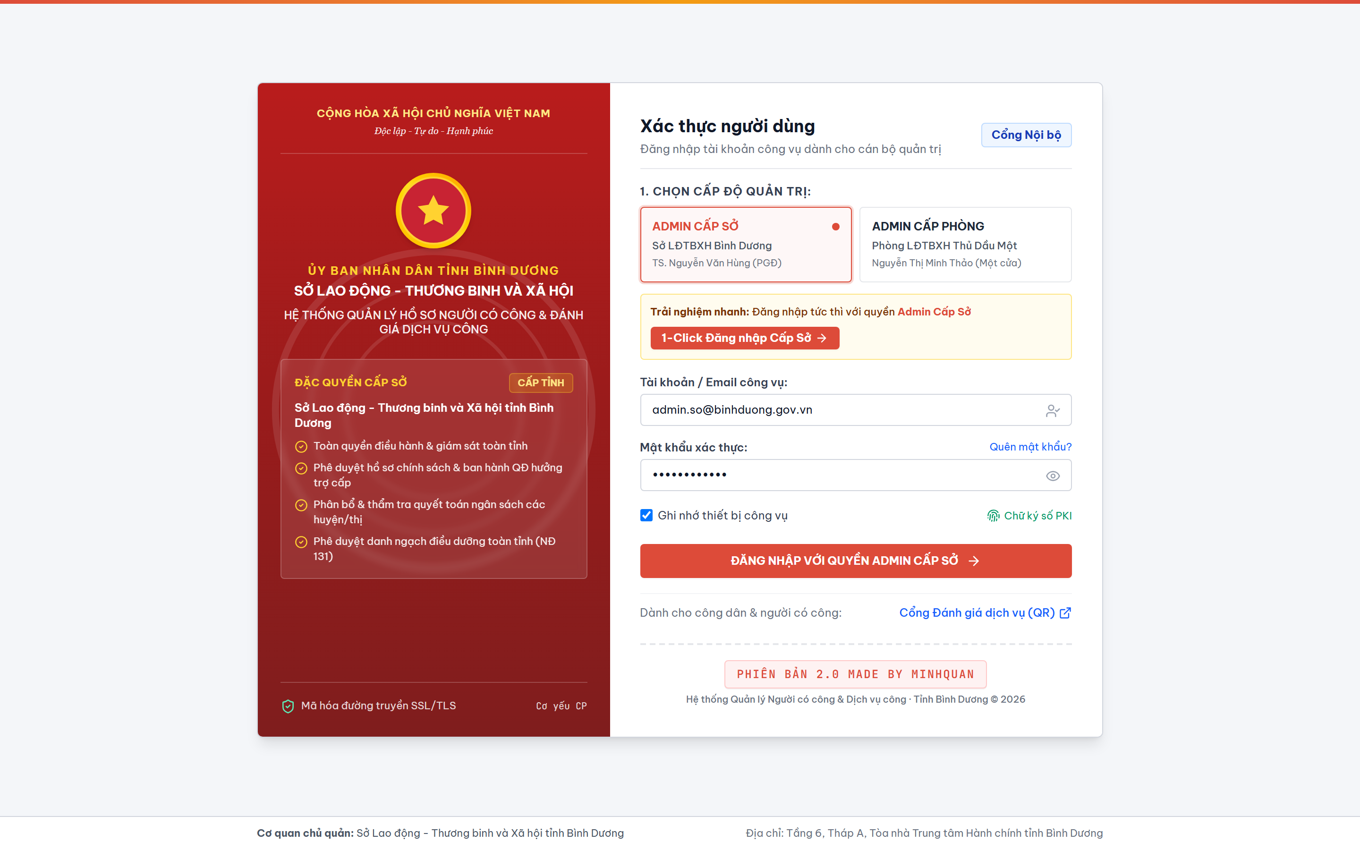
Hình 4.1: Giao diện Cổng Đăng nhập Phân quyền Quản trị Cấp Sở
* Phân tích chức năng và giải pháp kỹ thuật: Màn hình đăng nhập quản trị dành cho Lãnh đạo và Chuyên viên Sở LĐ-TB&XH, tích hợp xác thực bảo mật đa yếu tố và phân quyền RBAC.
4.2.2. Giao diện Cổng Đăng nhập Cán bộ Chuyên viên Cấp Phòng
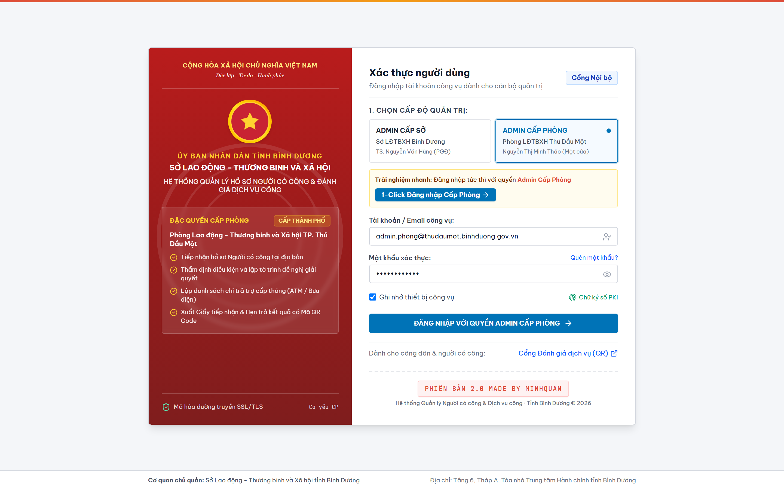
Hình 4.2: Giao diện Cổng Đăng nhập Cán bộ Chuyên viên Cấp Phòng
* Phân tích chức năng và giải pháp kỹ thuật: Màn hình đăng nhập nghiệp vụ chuyên trách dành cho Chuyên viên thụ lý hồ sơ Phòng Văn hóa và Thông tin / LĐ-TB&XH TP. Thủ Dầu Một.
4.2.3. Bảng điều khiển trung tâm Giám sát và Thống kê Toàn diện
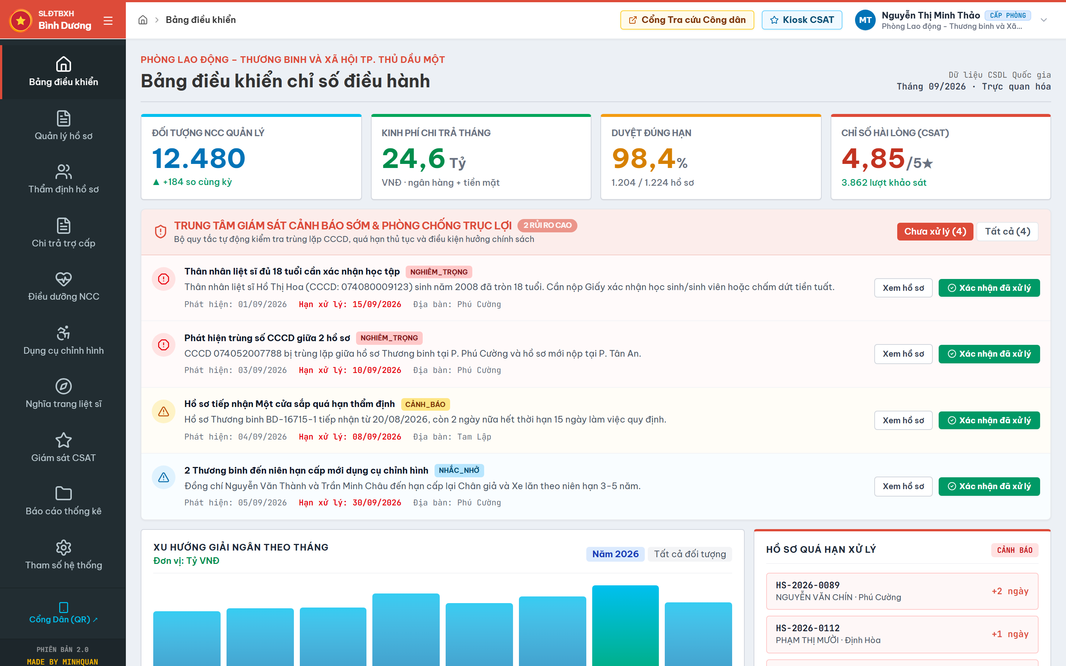
Hình 4.3: Bảng điều khiển trung tâm Giám sát và Thống kê Toàn diện
* Phân tích chức năng và giải pháp kỹ thuật: Dashboard điều hành hiển thị tổng số hồ sơ, tỷ lệ giải quyết đúng hạn (99.2%), cảnh báo hồ sơ trễ hạn và các biểu đồ phân tích thời gian thực.
4.2.4. Biểu đồ Phân bổ Kinh phí Trợ cấp Phân tầng theo 14 Phường
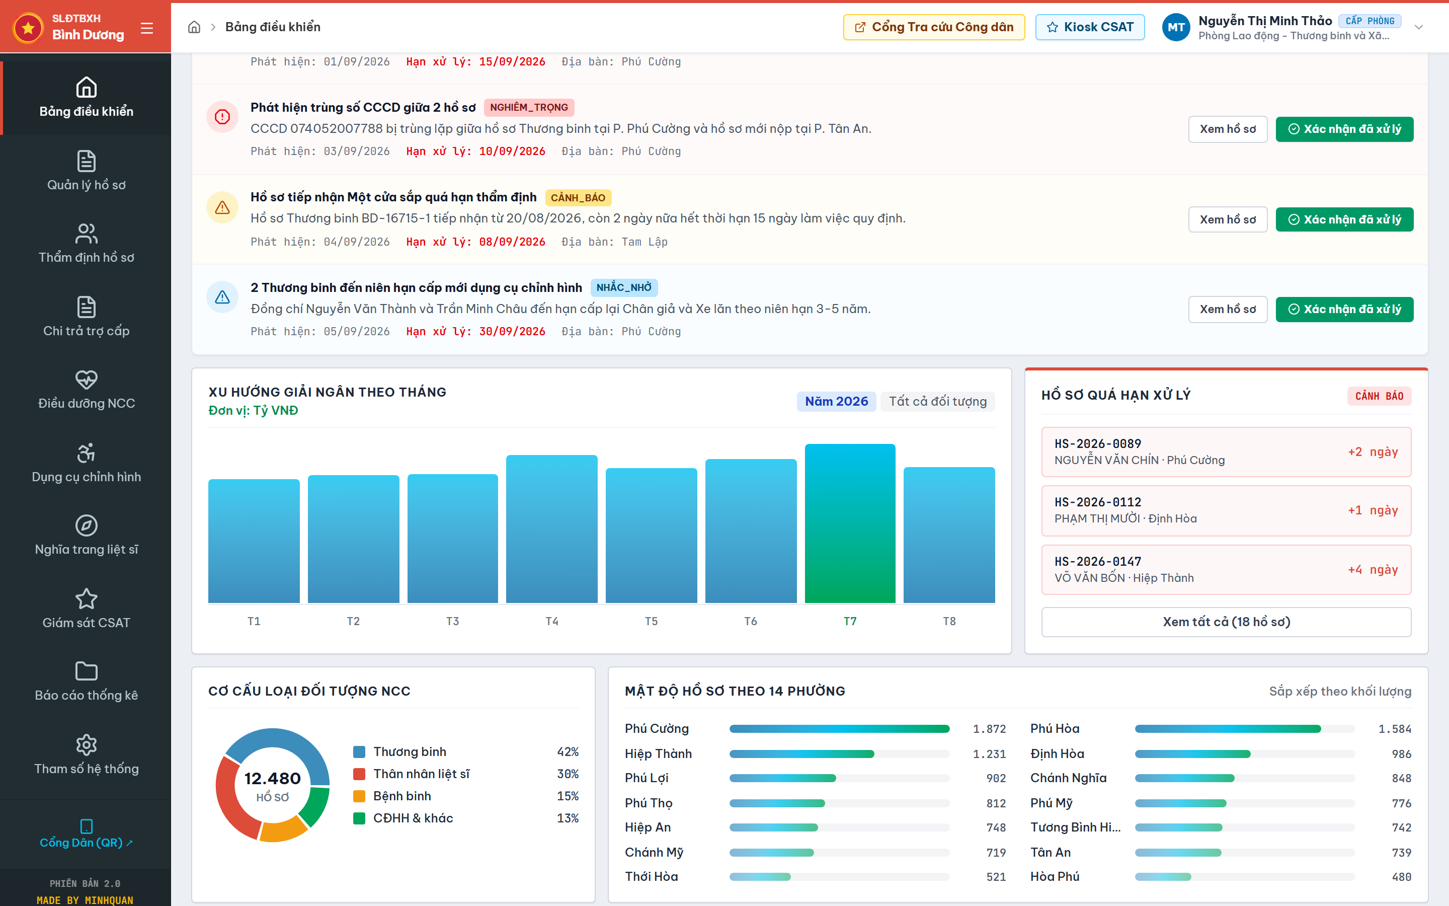
Hình 4.4: Biểu đồ Phân bổ Kinh phí Trợ cấp Phân tầng theo 14 Phường
* Phân tích chức năng và giải pháp kỹ thuật: Trực quan hóa ngân sách chi trả trợ cấp người có công hàng tháng phân bổ chi tiết theo 14 phường thuộc địa bàn TP. Thủ Dầu Một.
4.2.5. Trình đơn Chuyển đổi Nhanh Vai trò Quản trị và Kiểm toán
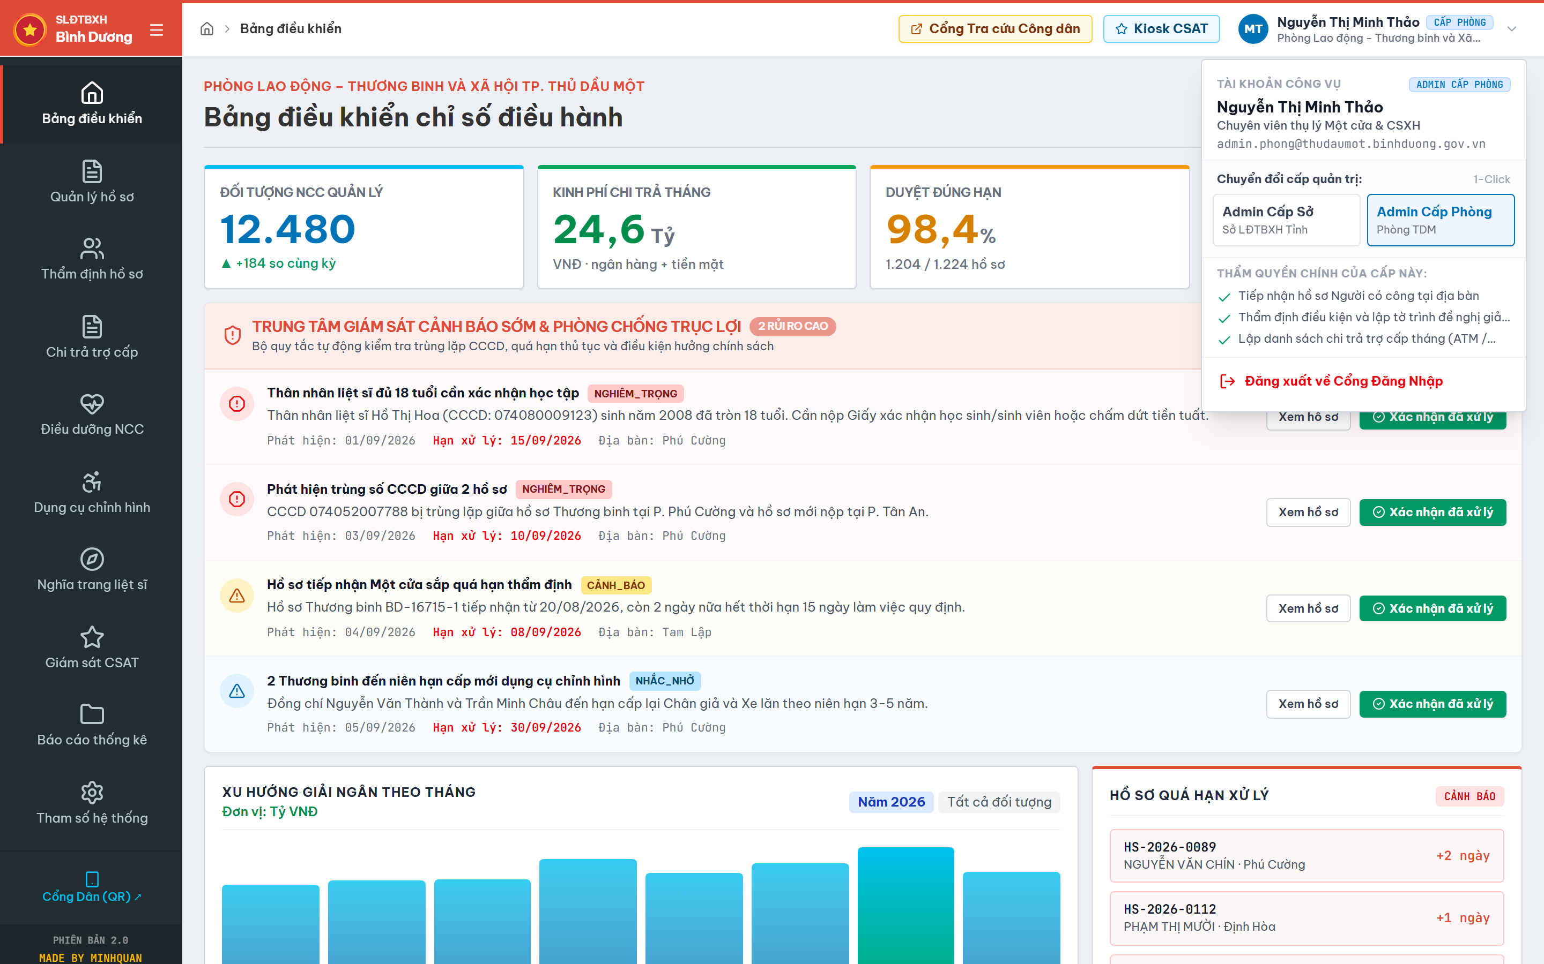
Hình 4.5: Trình đơn Chuyển đổi Nhanh Vai trò Quản trị và Kiểm toán
* Phân tích chức năng và giải pháp kỹ thuật: Tính năng Role Switcher trên thanh điều hướng cho phép kiểm thử viên và quản trị viên chuyển đổi linh hoạt giữa các ngữ cảnh quyền hạn.
4.2.6. Mẫu Giấy hẹn Tiếp nhận Một cửa Tích hợp Mã QR Code Tra cứu
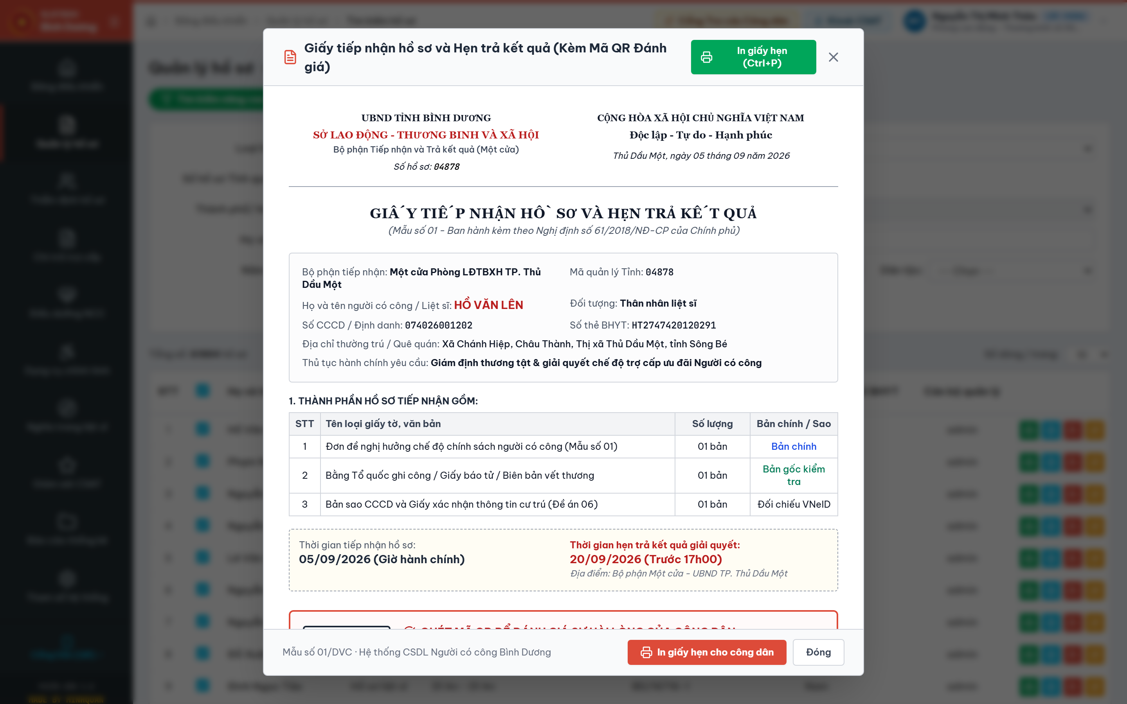
Hình 4.6: Mẫu Giấy hẹn Tiếp nhận Một cửa Tích hợp Mã QR Code Tra cứu
* Phân tích chức năng và giải pháp kỹ thuật: Mẫu phiếu tiếp nhận hồ sơ chuẩn hóa hành chính nhà nước, tích hợp mã phản hồi nhanh QR Code định danh duy nhất cho từng mã hồ sơ.
4.2.7. Cổng Kiosk Khảo sát và Đánh giá Sự hài lòng Công dân (CSAT)
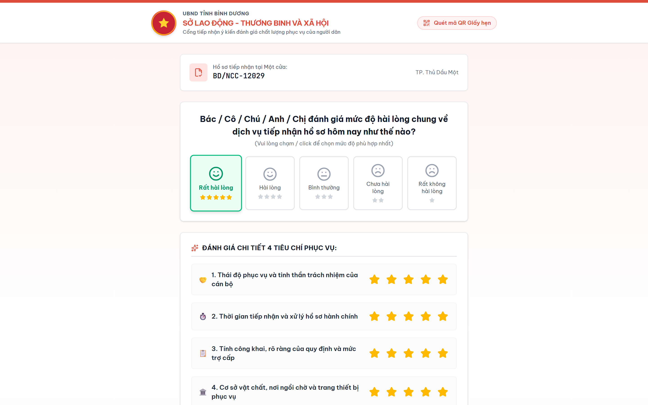
Hình 4.7: Cổng Kiosk Khảo sát và Đánh giá Sự hài lòng Công dân (CSAT)
* Phân tích chức năng và giải pháp kỹ thuật: Giao diện Kiosk cảm ứng thân thiện phục vụ người có công và thân nhân trực tiếp chấm điểm sự hài lòng theo thang đo 5 cấp độ và chỉ số SIPAS.
4.2.8. Trung tâm Giám sát Chỉ số CSAT và Biểu đồ Radar SIPAS Cán bộ
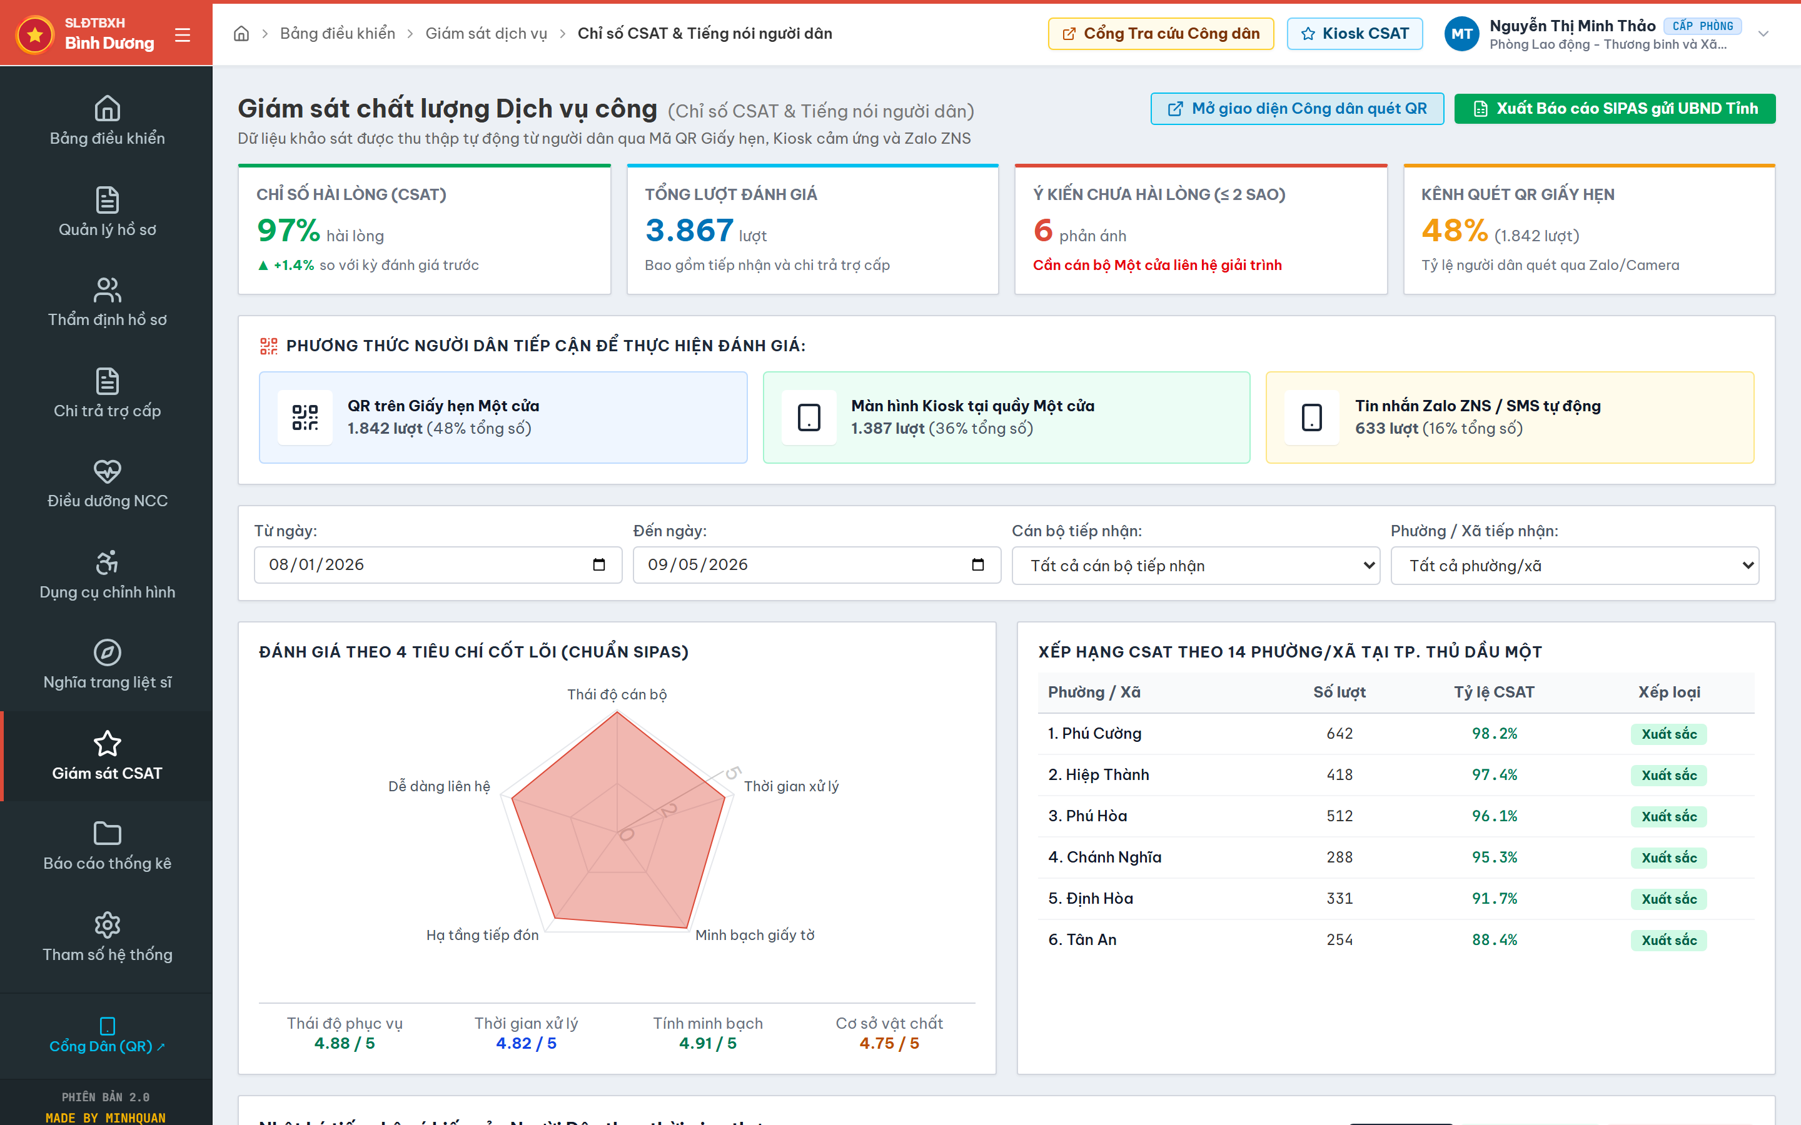
Hình 4.8: Trung tâm Giám sát Chỉ số CSAT và Biểu đồ Radar SIPAS Cán bộ
* Phân tích chức năng và giải pháp kỹ thuật: Màn hình theo dõi chất lượng phục vụ của từng cán bộ Một cửa với biểu đồ mạng nhện Radar phân tích 4 khía cạnh: Thái độ, Thời gian, Minh bạch, Cơ sở vật chất.
4.2.9. Phiếu Chi trả Trợ cấp Người có công Mẫu C70a-HD Tích hợp Mã vạch
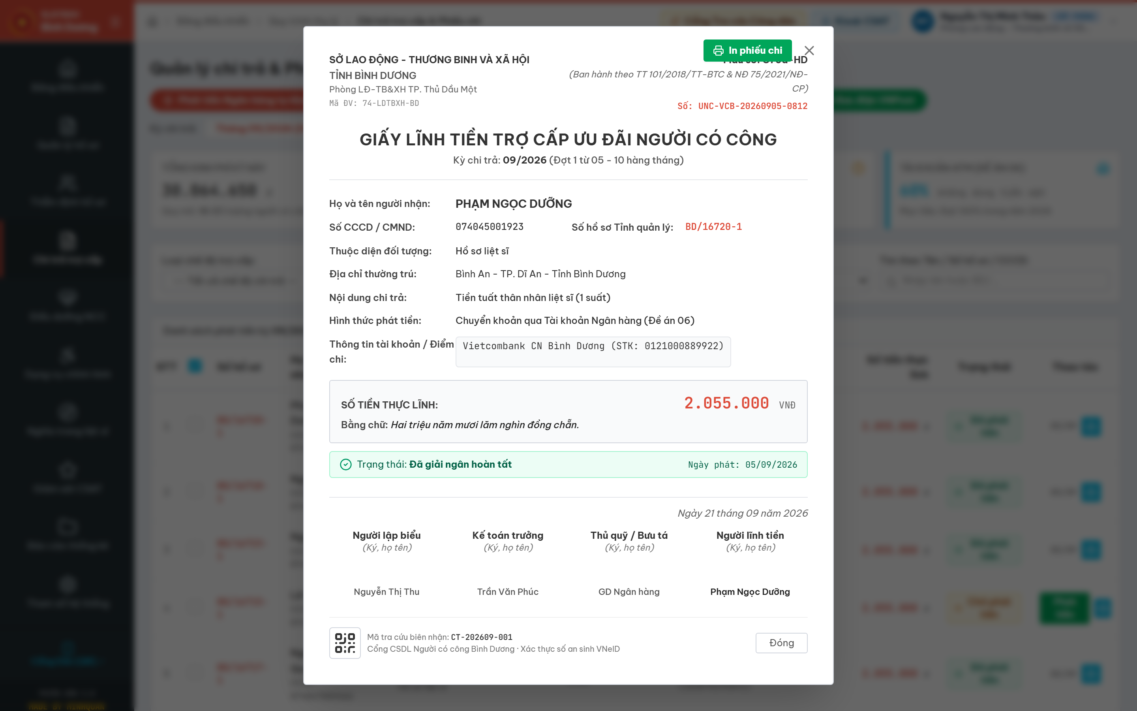
Hình 4.9: Phiếu Chi trả Trợ cấp Người có công Mẫu C70a-HD Tích hợp Mã vạch
* Phân tích chức năng và giải pháp kỹ thuật: Chứng từ kế toán chi trả trợ cấp hàng tháng theo chuẩn Bộ Tài chính (Mẫu C70a-HD), tích hợp mã vạch định danh giải ngân và chữ ký điện tử.
4.2.10. Màn hình Chi tiết Hồ sơ Liệt sĩ và Danh sách Thân nhân Hưởng quyền lợi
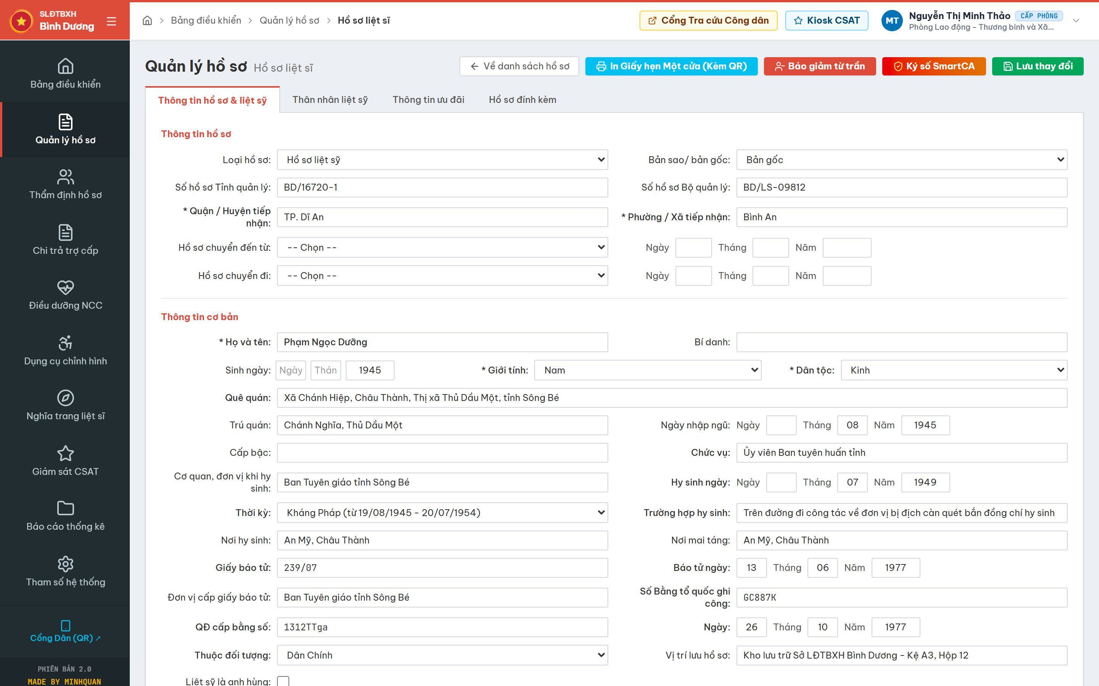
Hình 4.10: Màn hình Chi tiết Hồ sơ Liệt sĩ và Danh sách Thân nhân Hưởng quyền lợi
* Phân tích chức năng và giải pháp kỹ thuật: Thông tin số hóa toàn diện về hồ sơ Liệt sĩ, quá trình hy sinh, thân nhân thờ cúng, danh mục hiện vật và các quyết định công nhận hưởng chế độ.
4.2.11. Phân hệ Quản lý Chỉ tiêu và Lập danh sách Điều dưỡng Hàng năm
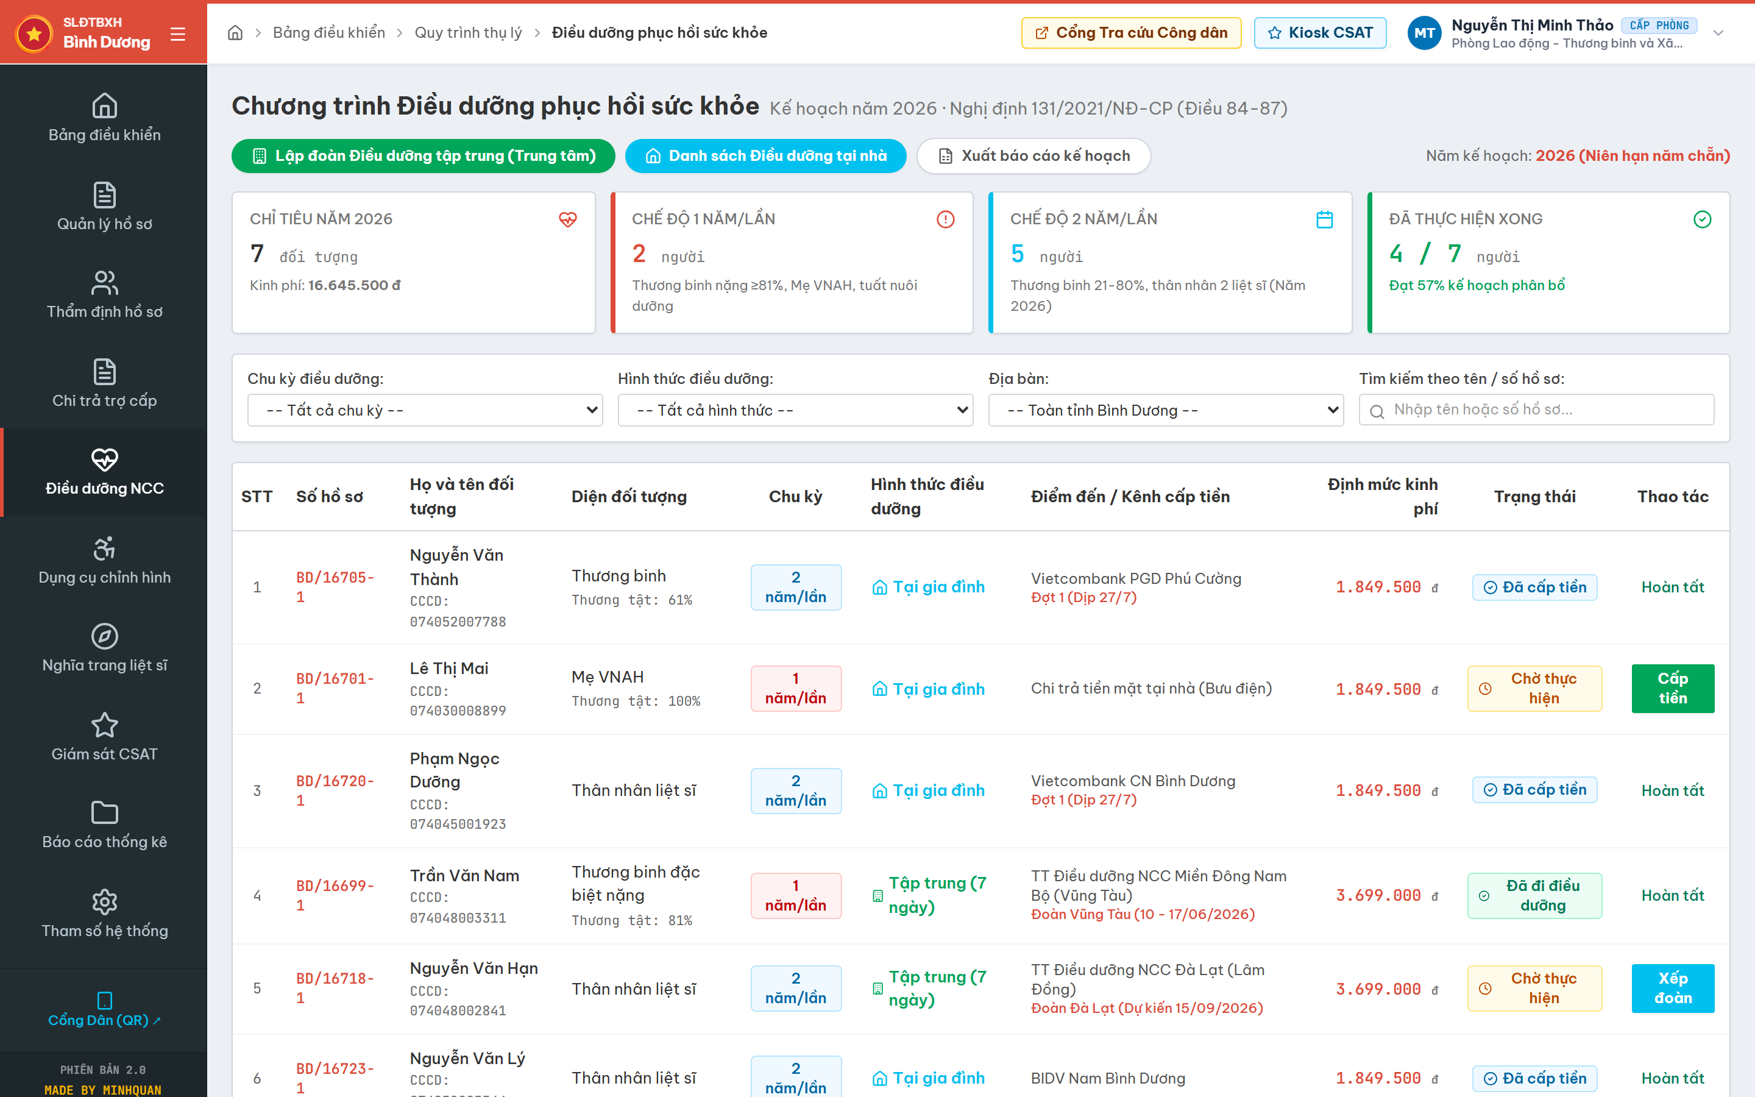
Hình 4.11: Phân hệ Quản lý Chỉ tiêu và Lập danh sách Điều dưỡng Hàng năm
* Phân tích chức năng và giải pháp kỹ thuật: Chức năng quản lý chỉ tiêu điều dưỡng tập trung và điều dưỡng tại nhà theo niên hạn 1 năm / 2 năm quy định tại Nghị định 131/2021/NĐ-CP.
4.2.12. Bản đồ Nhiệt (Heatmap) Mật độ Hồ sơ và Phân tích Dữ liệu Phường
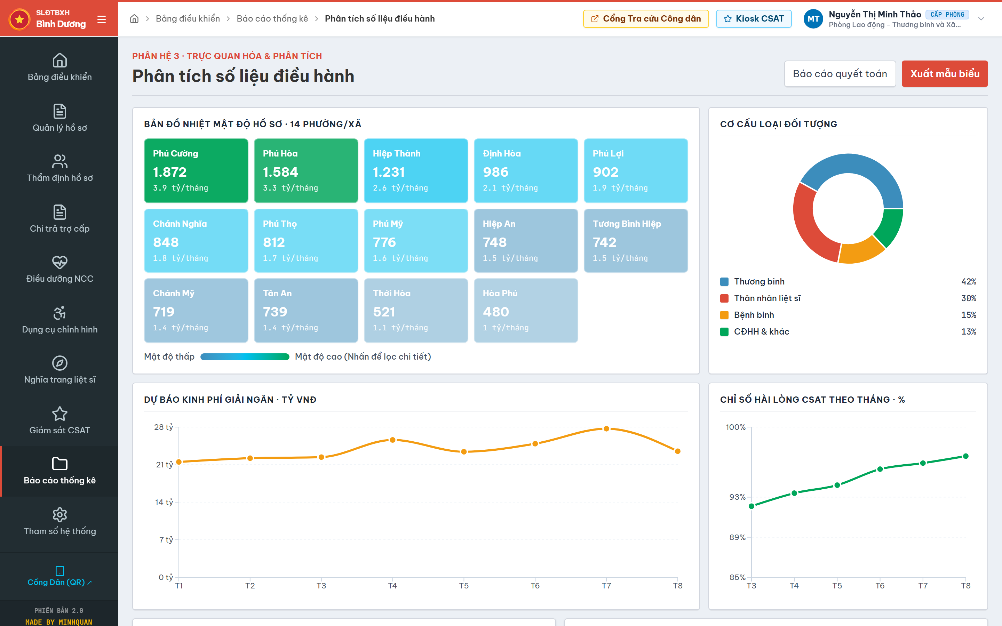
Hình 4.12: Bản đồ Nhiệt (Heatmap) Mật độ Hồ sơ và Phân tích Dữ liệu Phường
* Phân tích chức năng và giải pháp kỹ thuật: Bản đồ trực quan hóa mật độ phân bố người có công tại 14 phường, hỗ trợ lãnh đạo TP. Thủ Dầu Một ra quyết định phân bổ nguồn lực công tác xã hội.
4.2.13. Quản lý Cấp phát Phương tiện Trợ giúp và Dụng cụ Chỉnh hình
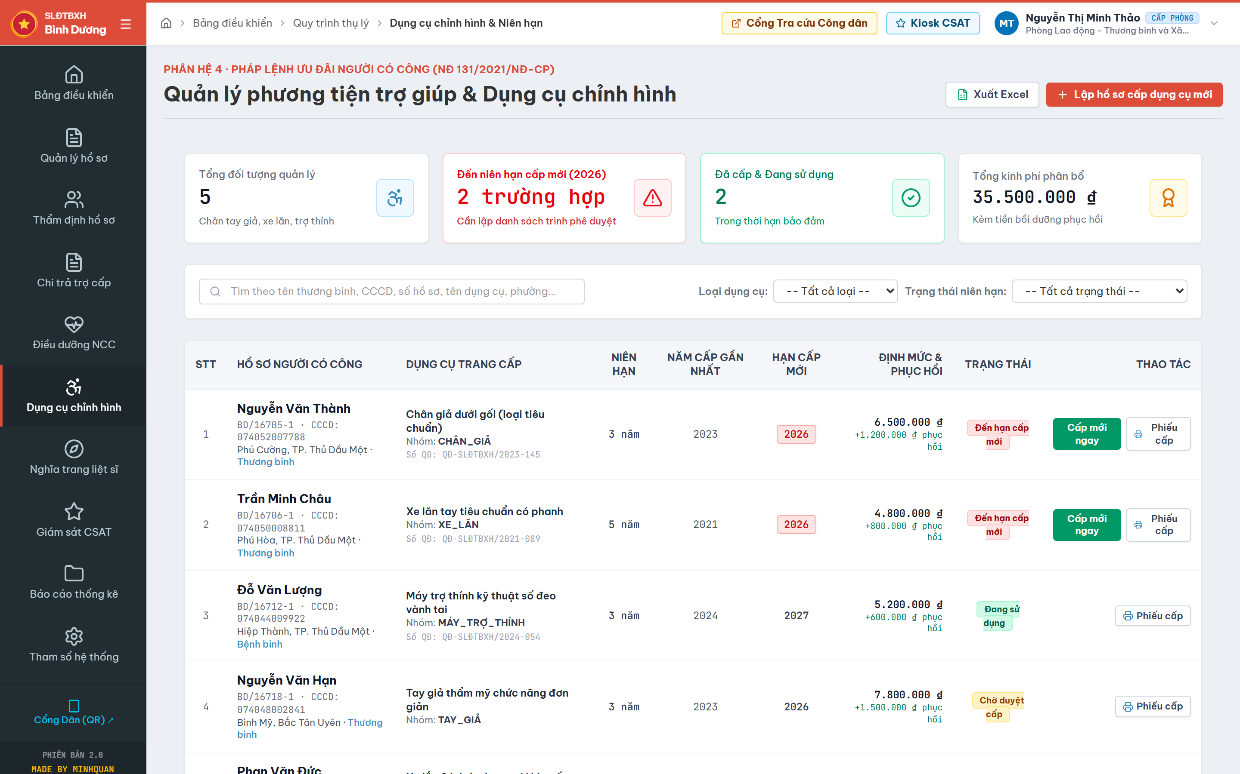
Hình 4.13: Quản lý Cấp phát Phương tiện Trợ giúp và Dụng cụ Chỉnh hình
* Phân tích chức năng và giải pháp kỹ thuật: Module theo dõi chu kỳ cấp phát xe lăn, chân tay giả, máy trợ thính, nạng và dụng cụ chỉnh hình phục hồi chức năng cho thương bệnh binh.
4.2.14. Bản đồ Số Không gian GIS Nghĩa trang Liệt sĩ Tỉnh Bình Dương
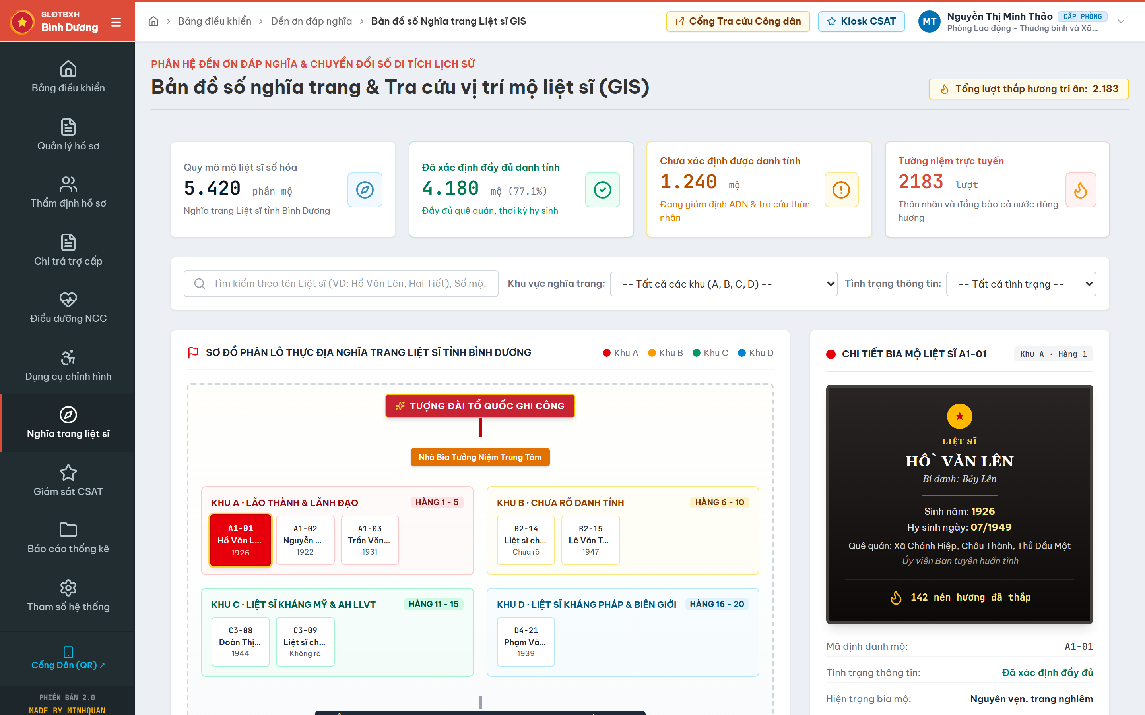
Hình 4.14: Bản đồ Số Không gian GIS Nghĩa trang Liệt sĩ Tỉnh Bình Dương
* Phân tích chức năng và giải pháp kỹ thuật: Hệ thống bản đồ số tọa độ GIS quản lý các khu mộ liệt sĩ, thông tin danh tính phần mộ và tích hợp tính năng thắp nến tri ân tưởng niệm trực tuyến.
4.2.15. Cổng Dịch vụ Tra cứu Tiến độ Xử lý Hồ sơ Công dân theo Số CCCD
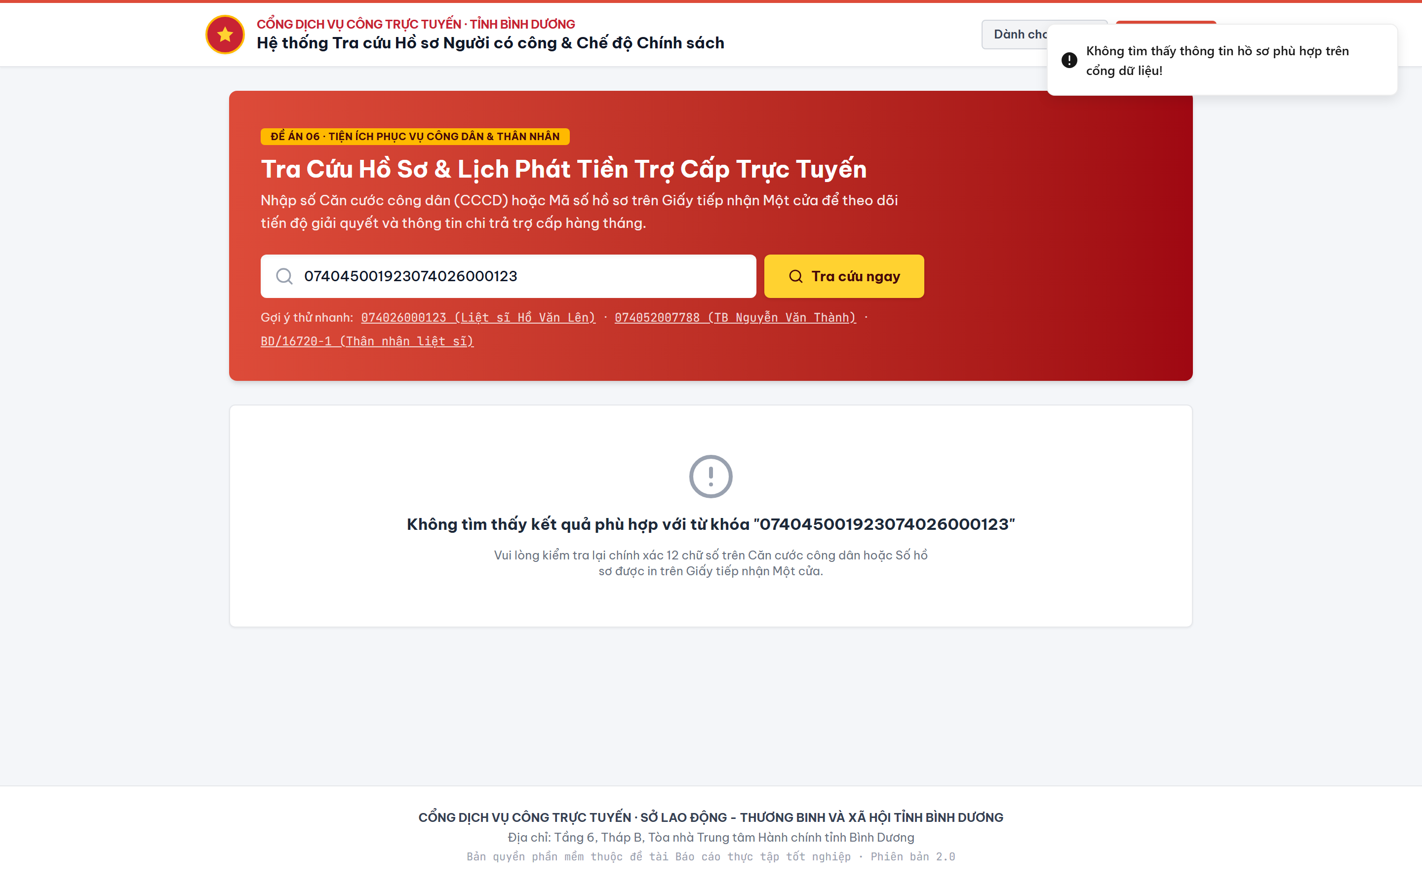
Hình 4.15: Cổng Dịch vụ Tra cứu Tiến độ Xử lý Hồ sơ Công dân theo Số CCCD
* Phân tích chức năng và giải pháp kỹ thuật: Giao diện tra cứu công khai trên nền web giúp người dân theo dõi trực tiếp timeline giải quyết thủ tục Một cửa, cơ chế tự động che số CCCD bảo mật.
4.2.16. Quy trình Nghiệp vụ Báo giảm Từ trần và Quyết định Mai táng phí Mẫu 02
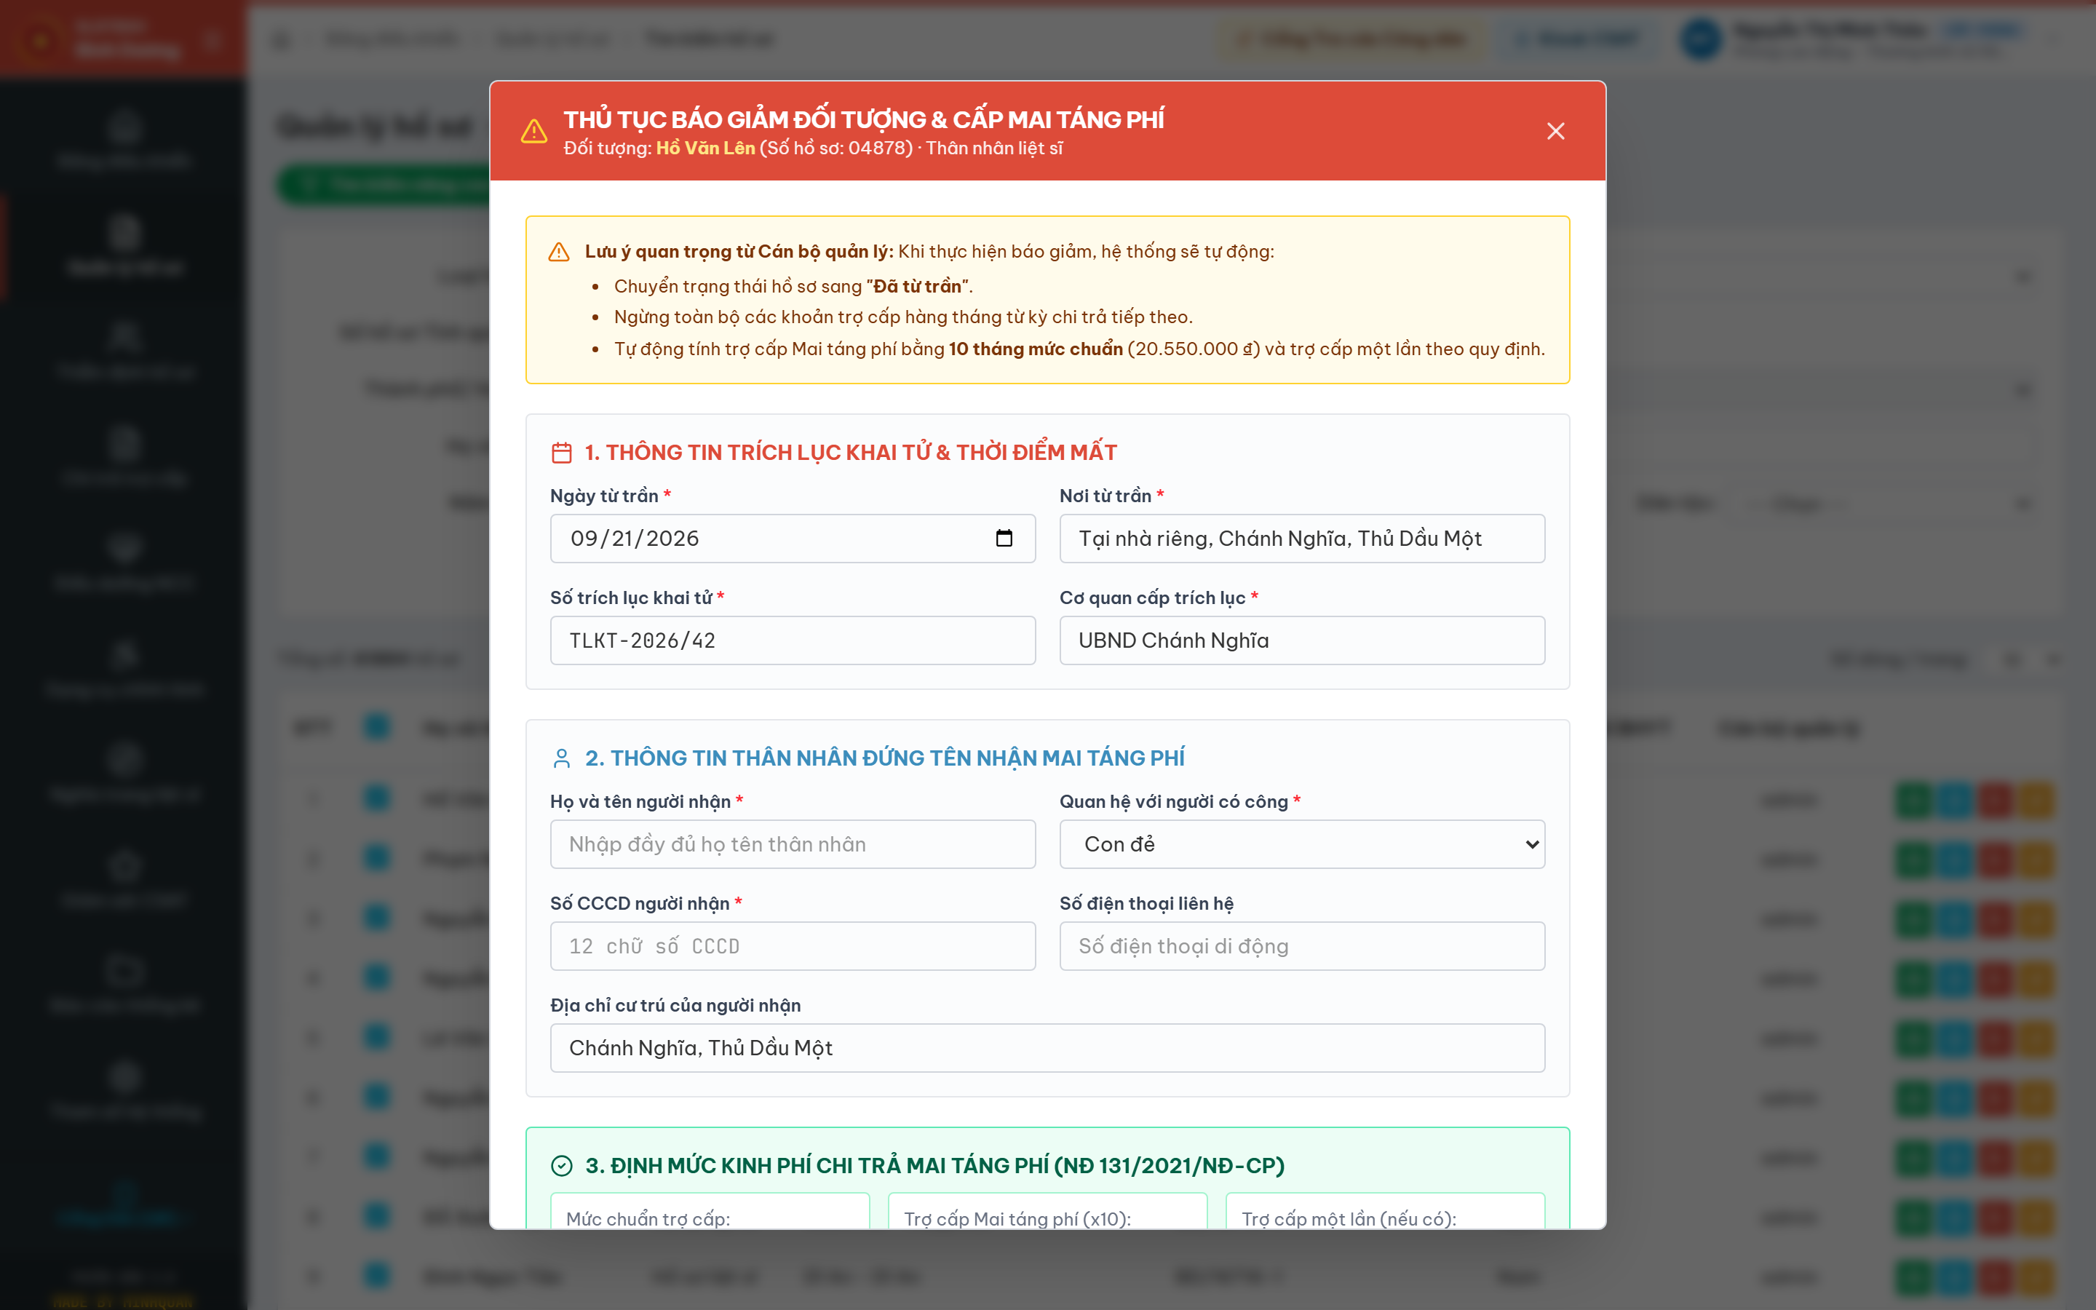
Hình 4.16: Quy trình Nghiệp vụ Báo giảm Từ trần và Quyết định Mai táng phí Mẫu 02
* Phân tích chức năng và giải pháp kỹ thuật: Giao diện thực hiện quy trình nghiệp vụ báo giảm đối tượng người có công từ trần, tự động khóa chi trả và khởi tạo hồ sơ quyết định trợ cấp mai táng phí.
4.2.17. Module Đối soát Tự động Chi trả Ngân hàng (Bank Reconciliation)
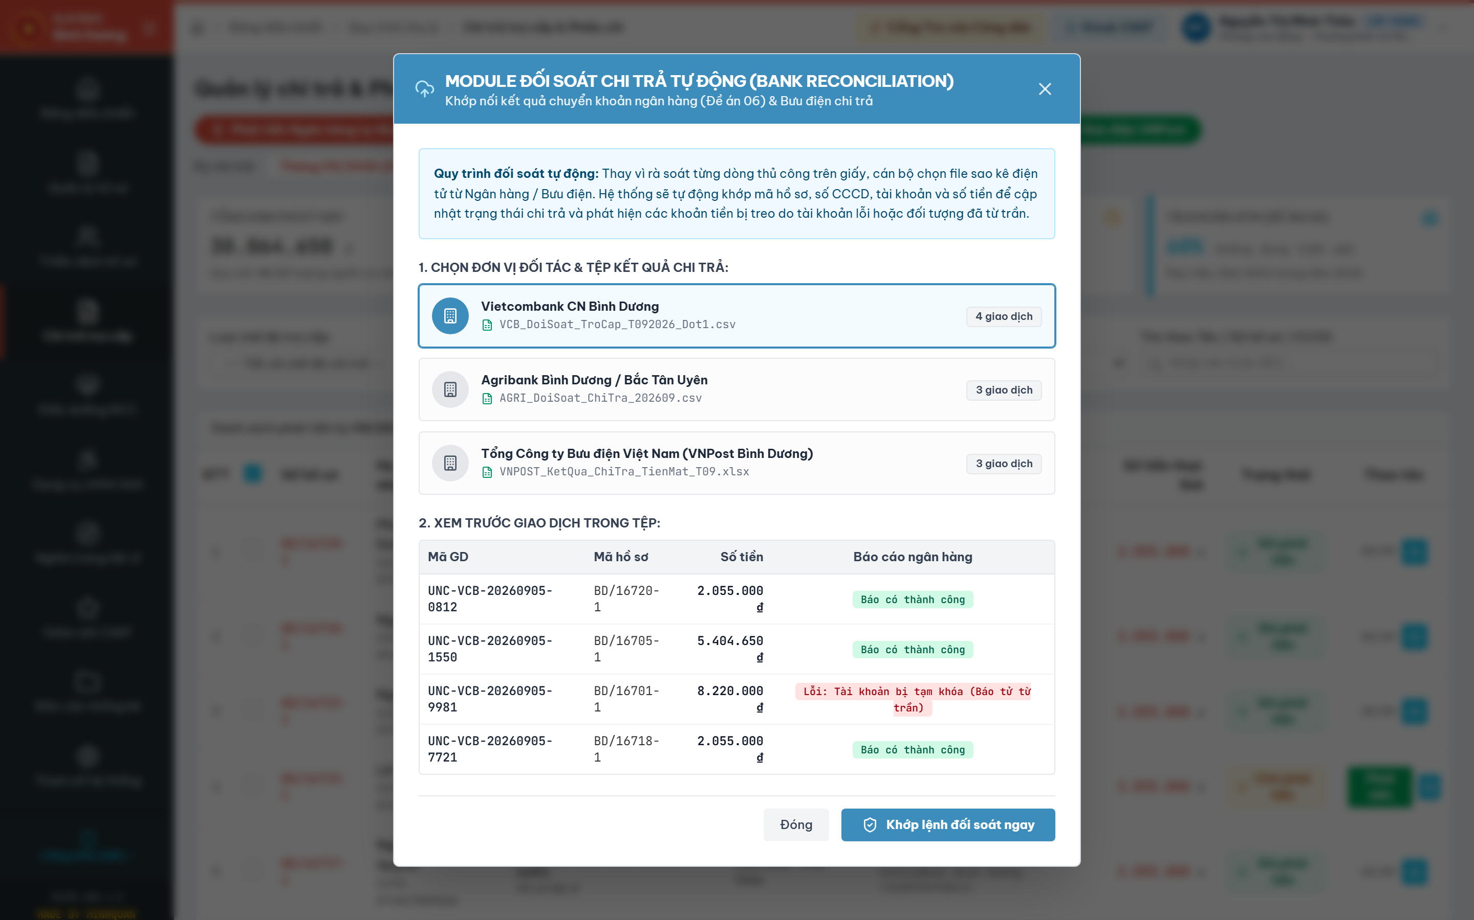
Hình 4.17: Module Đối soát Tự động Chi trả Ngân hàng (Bank Reconciliation)
* Phân tích chức năng và giải pháp kỹ thuật: Hệ thống tự động so khớp file sao kê giao dịch từ ngân hàng thương mại với sổ phụ trợ cấp, nhận diện sai lệch và xác nhận giải ngân an sinh xã hội.
4.2.18. Quy trình Thẩm định Hồ sơ 5 Bước Một cửa và Ký số SmartCA
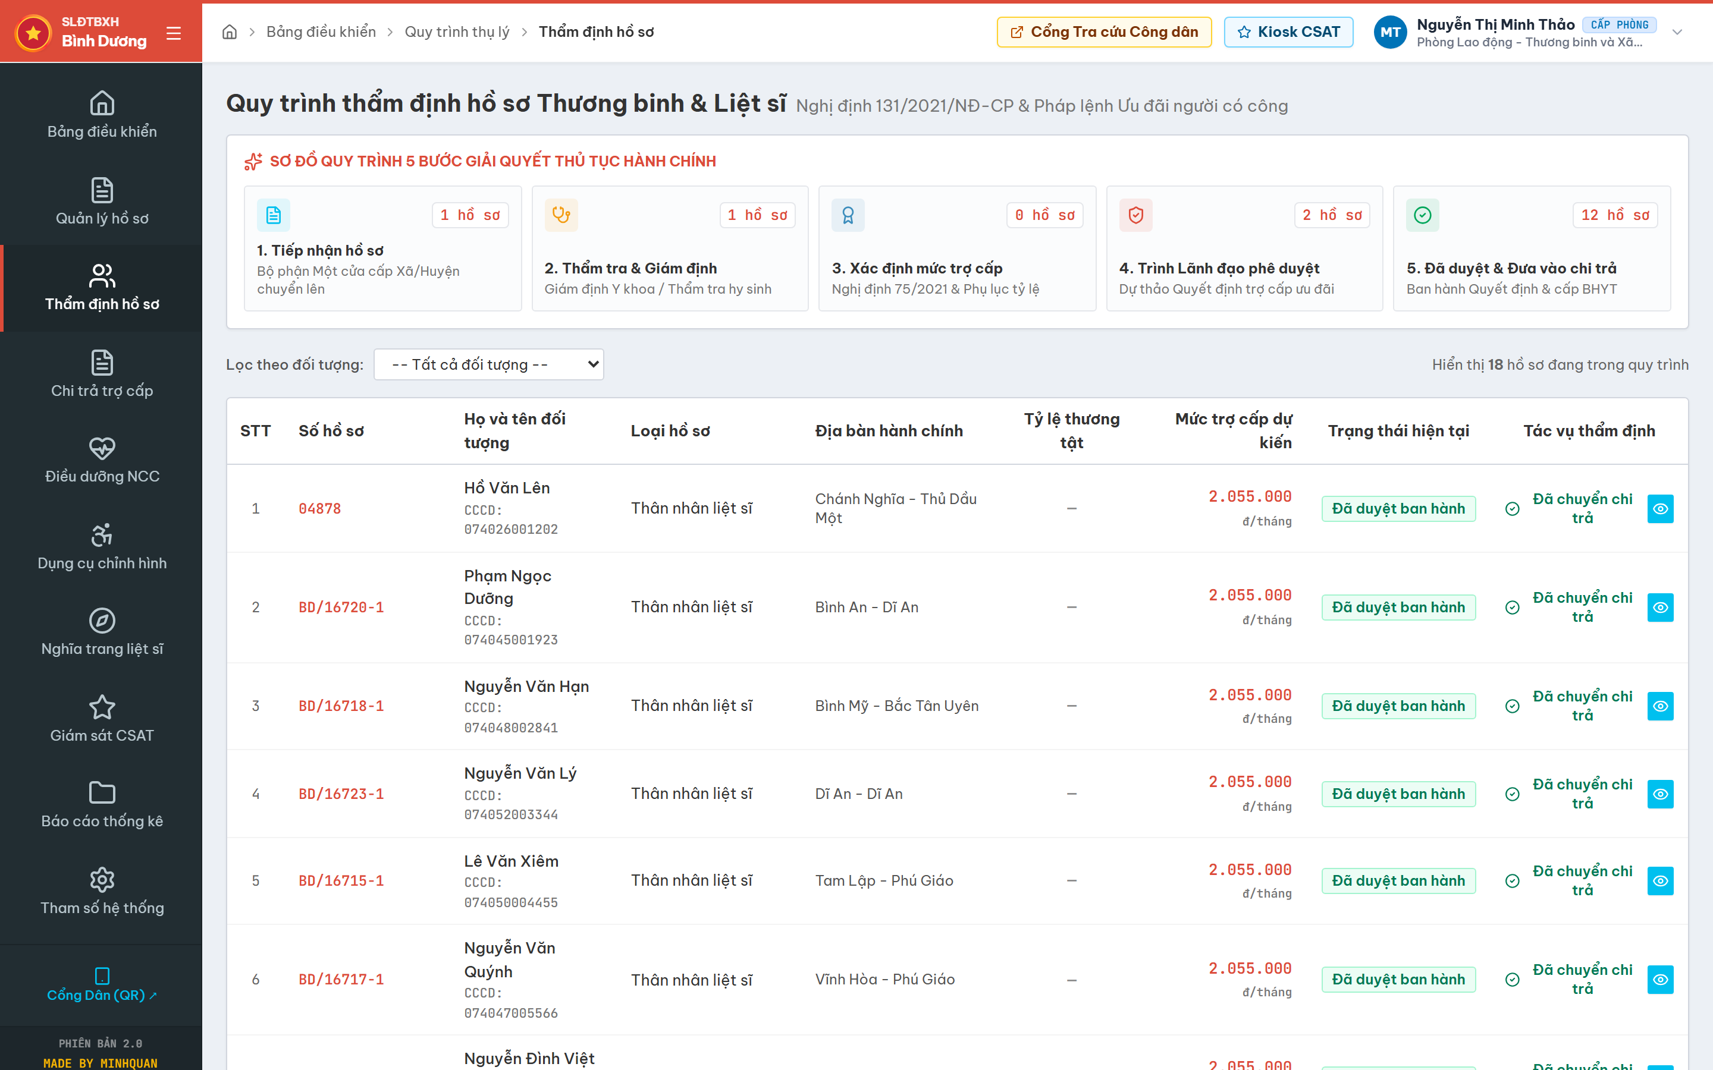
Hình 4.18: Quy trình Thẩm định Hồ sơ 5 Bước Một cửa và Ký số SmartCA
* Phân tích chức năng và giải pháp kỹ thuật: Luồng xử lý hồ sơ hành chính liên thông từ Tiếp nhận -> Phân công -> Thẩm định hồ sơ -> Lãnh đạo phê duyệt -> Ký số điện tử và Trả kết quả.
4.2.19. Giao diện Cấu hình Định mức Trợ cấp Pháp lý và Tham số Hệ thống
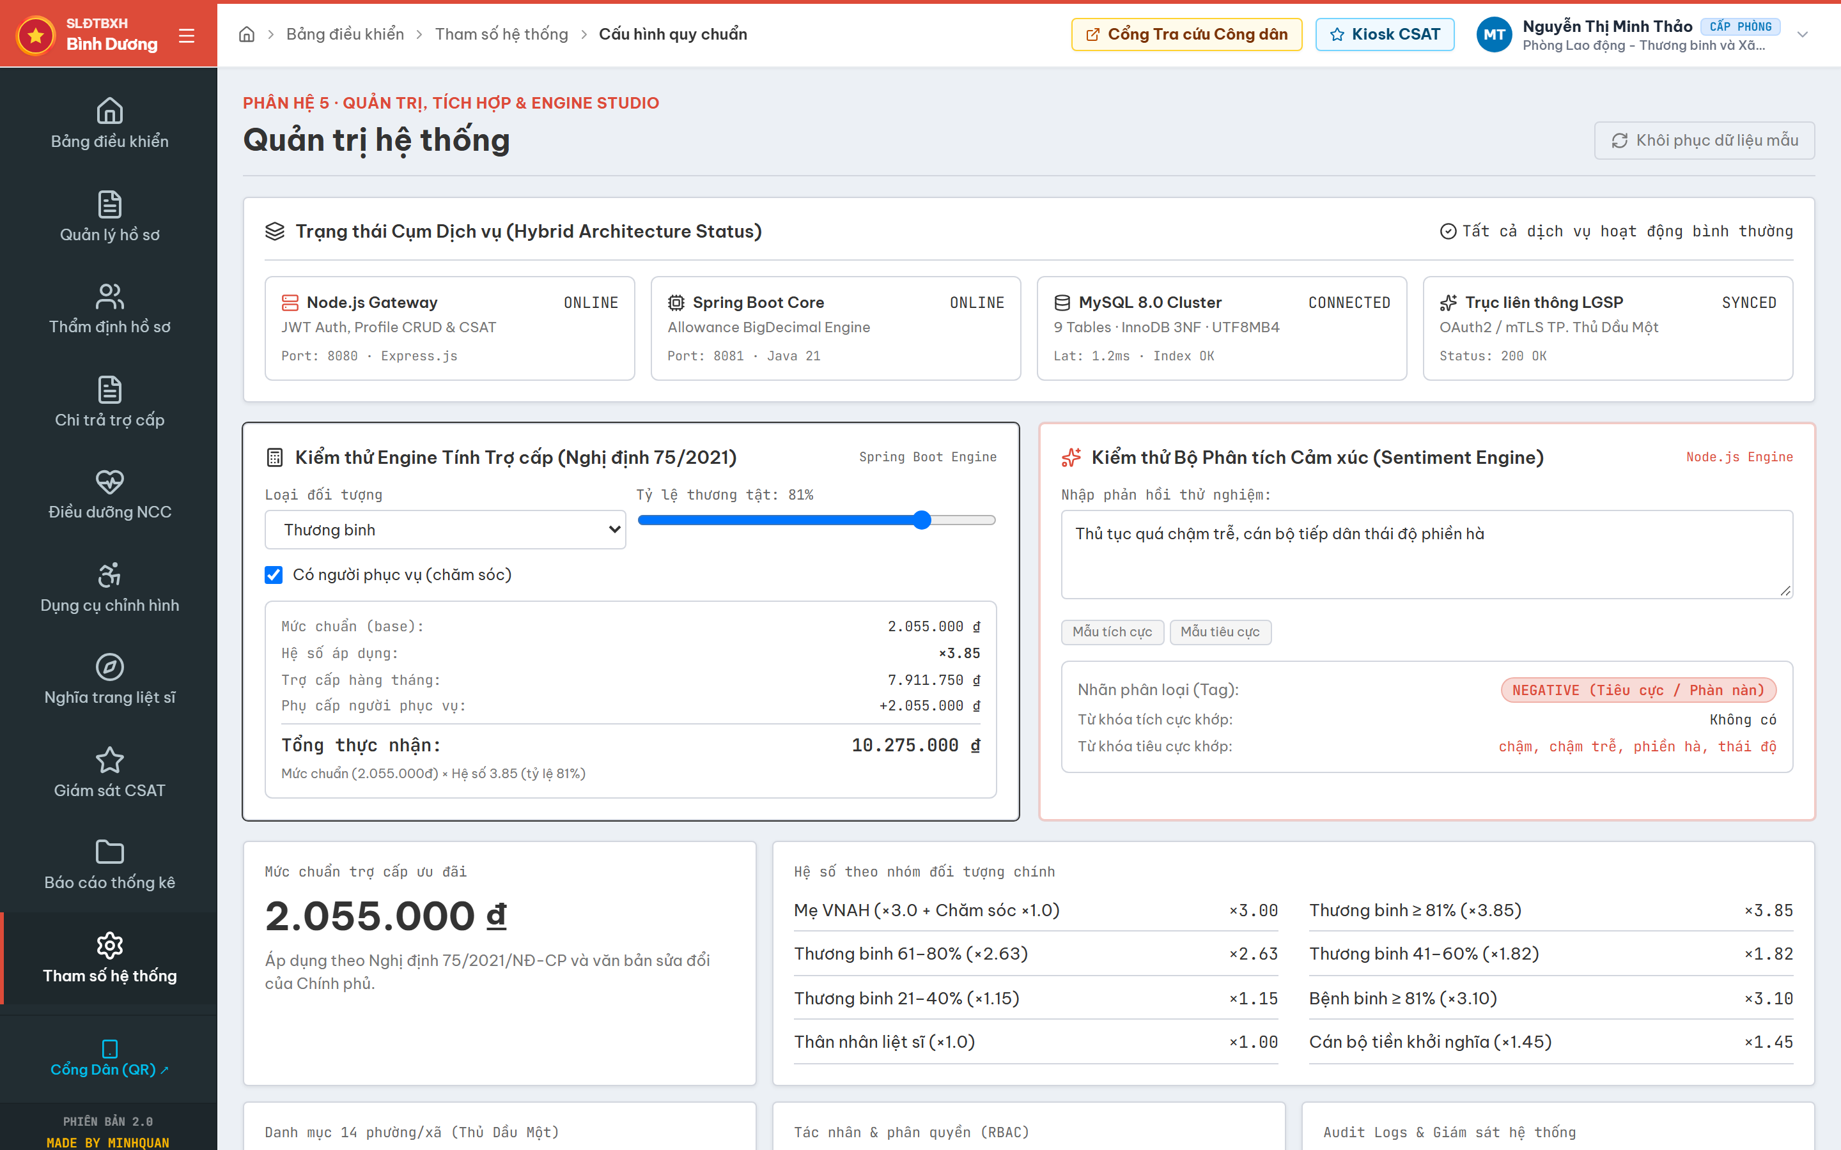
Hình 4.19: Giao diện Cấu hình Định mức Trợ cấp Pháp lý và Tham số Hệ thống
* Phân tích chức năng và giải pháp kỹ thuật: Màn hình cấu hình linh hoạt mức chuẩn trợ cấp ưu đãi, hệ số trợ cấp thương tật và chu kỳ điều dưỡng mà không cần can thiệp mã nguồn.
4.2.20. Modal Tiếp nhận Hồ sơ Người có công Mới có Cơ chế Kiểm tra Dữ liệu Zod
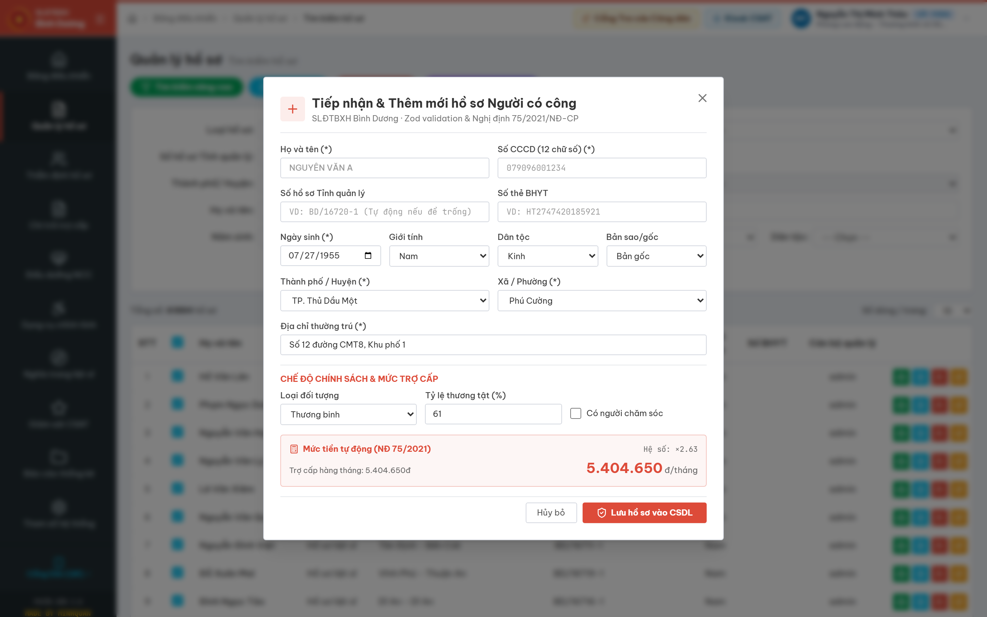
Hình 4.20: Modal Tiếp nhận Hồ sơ Người có công Mới có Cơ chế Kiểm tra Dữ liệu Zod
* Phân tích chức năng và giải pháp kỹ thuật: Hộp thoại nhập liệu tiếp nhận hồ sơ mới với cơ chế thẩm định dữ liệu (validation) nghiêm ngặt từ số CCCD 12 chữ số, mã hồ sơ đến thông tin thân nhân.
4.2.21. Modal Số hóa Tài liệu bằng Trí tuệ Nhân tạo (AI OCR) và Trích xuất Dữ liệu
Hình 4.21: Modal Số hóa Tài liệu bằng Trí tuệ Nhân tạo (AI OCR) và Trích xuất Dữ liệu
* Phân tích chức năng và giải pháp kỹ thuật: Tính năng quét số hóa hồ sơ giấy, Bằng Tổ quốc ghi công và Giấy chứng nhận thương binh bằng công nghệ AI OCR, tự động điền trường dữ liệu vào hệ thống.

CHƯƠNG 5. QUY TRÌNH KIỂM THỬ VÀ BẢO ĐẢM CHẤT LƯỢNG PHẦN MỀM (QA/QC)

5.1. KẾ HOẠCH KIỂM THỬ VÀ MÔI TRƯỜNG THỰC HIỆN
Để đảm bảo chất lượng, tính chính xác và độ an toàn của hệ thống trước khi triển khai, kế hoạch kiểm thử QA/QC được xây dựng toàn diện dựa trên nguyên lý kiểm thử của Glenford Myers [12], tiêu chuẩn quốc tế ISTQB [14], phương pháp thiết kế ca kiểm thử của Ammann & Offutt [13], bám sát Giáo trình Kiểm thử Phần mềm ĐH Thủ Dầu Một [19] và đối chiếu với Tài liệu Đặc tả Yêu cầu SRS [11]:
- Phạm vi kiểm thử: Toàn bộ 14 phân hệ giao diện người dùng, 45 RESTful API endpoints, các ràng buộc dữ liệu CSDL MySQL [20] và hiệu năng chịu tải.
- Môi trường kiểm thử:
+ Máy chủ ứng dụng: Node.js v22.x, Java OpenJDK 21, Spring Boot 3.3 [16].
+ Hệ quản trị CSDL: MySQL Server 8.0.36 Community Edition [18], [20].
+ Trình duyệt kiểm thử: Google Chrome (phiên bản 126 trở lên).
+ Công cụ hỗ trợ: Postman (Kiểm thử API), Apache JMeter (Kiểm thử tải).

5.2. DANH MỤC CHECKLIST KIỂM THỬ CHỨC NĂNG VÀ GIAO DIỆN
Bộ Checklist kiểm thử gồm 30 hạng mục được xây dựng theo chuẩn mực ISTQB [14] nhằm bao quát các tiêu chuẩn về giao diện, tính hợp lệ của dữ liệu đầu vào, quy tắc nghiệp vụ và bảo mật (Trình bày chi tiết tại Bảng 5.1).

5.3. BẢNG KỊCH BẢN KIỂM THỬ CHI TIẾT (TEST CASES SPECIFICATION)
Bộ kịch bản kiểm thử gồm 50 Test Cases đại diện cho tất cả các phân hệ theo kỹ thuật phân vùng tương đương và giá trị biên [13], bao gồm đầy đủ thông tin: Mã kịch bản, Phân hệ, Mục tiêu, Các bước thực hiện, Dữ liệu thử nghiệm, Kết quả mong đợi, Kết quả thực tế và Trạng thái kiểm thử (Trình bày chi tiết tại Bảng 5.2).

5.4. BẢNG GHI NHẬN VÀ QUẢN LÝ LỖI (BUG REPORT SHEET)
Trong quá trình kiểm thử, sinh viên đã phát hiện và lập biên bản theo dõi 15 lỗi phần mềm (Bugs) theo vòng đời quản lý lỗi chuẩn ISTQB [14], phân loại cụ thể theo mức độ nghiêm trọng và mức độ ưu tiên xử lý (Trình bày chi tiết tại Bảng 5.3). Toàn bộ 15 lỗi đều đã được đội ngũ phối hợp khắc phục và kiểm thử lại đạt yêu cầu.

5.5. BÁO CÁO TỔNG KẾT CHẤT LƯỢNG KIỂM THỬ (TEST SUMMARY REPORT)
- Tổng số kịch bản kiểm thử thực thi: 50 / 50 kịch bản (Đạt 100%).
- Tỷ lệ kịch bản Đạt sau kiểm thử lại: 100%.
- Tổng số lỗi phát hiện và xử lý: 15 / 15 lỗi đã đóng hoàn toàn (Closed).
- Kết luận: Phiên bản phần mềm đáp ứng đầy đủ các yêu cầu kỹ thuật theo SRS [11], vận hành ổn định và sẵn sàng cho giai đoạn triển khai thử nghiệm.

5.2. DANH MỤC CHECKLIST KIỂM THỬ CHỨC NĂNG VÀ GIAO DIỆN (BẢNG 5.1)
Bảng 5.1: Danh mục Checklist kiểm thử chức năng và giao diện hệ thống (30 hạng mục)
Mã CK | Phân loại | Màn hình / Module | Tiêu chuẩn kiểm tra kỹ thuật & nghiệp vụ | Kết quả
CK-01 | Giao diện | Màn hình Đăng nhập | Hiển thị đúng logo, khẩu hiệu hành chính, 2 nút chọn nhanh vai trò Cấp Sở và Cấp Phòng | Đạt
CK-02 | Bảo mật | Xác thực tài khoản | Mật khẩu nhập sai quá 5 lần phải hiển thị thông báo tạm khóa và CAPTCHA xác thực | Đạt
CK-03 | Giao diện | Dashboard Tổng quan | Hiển thị đầy đủ 4 thẻ KPI: Tổng hồ sơ, Tổng kinh phí, Tỷ lệ đúng hạn, Điểm CSAT trung bình | Đạt
CK-04 | Chức năng | Biểu đồ kinh phí | Biểu đồ cột kinh phí 14 phường phải có tooltip hiển thị số tiền chính xác khi rê chuột | Đạt
CK-05 | Phân quyền | Chuyển đổi vai trò | Menu avatar cho phép chuyển đổi tức thì quyền hạn Admin Cấp Sở và Cấp Phòng trên thanh Header | Đạt
CK-06 | Validation | Tiếp nhận hồ sơ | Trường số CCCD phải đúng 12 chữ số; không cho phép chứa chữ cái hay ký tự đặc biệt | Đạt
CK-07 | Validation | Tiếp nhận hồ sơ | Kiểm tra trùng lặp số CCCD: Nếu số CCCD đã tồn tại trên CSDL, chặn và báo lỗi 409 Conflict | Đạt
CK-08 | Validation | Tiếp nhận hồ sơ | Ngày sinh người có công phải nhỏ hơn ngày hiện tại; không cho phép ngày sinh trong tương lai | Đạt
CK-09 | Chức năng | Giấy hẹn Một cửa | Nút 'In Giấy hẹn' phải hiển thị bản xem trước Mẫu số 01 (NĐ 61/2018) có mã QR Code hợp lệ | Đạt
CK-10 | AI/OCR | Scan hồ sơ cũ | Module AI OCR trích xuất chính xác Họ tên, Ngày hy sinh, Số bằng khen từ ảnh scan ố vàng | Đạt
CK-11 | Chức năng | Thẩm định 5 bước | Quy trình thẩm định chuyển bước tuần tự 1 -> 2 -> 3 -> 4 -> 5, không cho phép nhảy cóc bước | Đạt
CK-12 | Nghiệp vụ | Tính trợ cấp TB | Thương binh tổn thương 61% tự động áp hệ số 2.63 x 2.055.000đ = 5.404.650đ (làm tròn 5.405.000đ) | Đạt
CK-13 | Nghiệp vụ | Phụ cấp chăm sóc | Thương binh tỷ lệ thương tật 81% có người phục vụ được cộng thêm 1.0 lần mức chuẩn (2.055.000đ) | Đạt
CK-14 | Chức năng | Chi trả & Phiếu chi | Nút 'In Phiếu chi' mở modal biểu mẫu chuẩn C70a-HD theo Thông tư 101/2018/TT-BTC | Đạt
CK-15 | Chức năng | Đọc tiền bằng chữ | Số tiền trên Phiếu chi C70a-HD tự động chuyển thành chuỗi chữ tiếng Việt chính xác đến đồng chẵn | Đạt
CK-16 | Nghiệp vụ | Báo giảm từ trần | Bấm 'Báo giảm' phải tự động khóa hồ sơ, ngừng chi trả hàng tháng và sinh QĐ Mai táng phí Mẫu 02 | Đạt
CK-17 | Nghiệp vụ | Trợ cấp Mai táng | Định mức trợ cấp Mai táng phí tự động tính đúng 10 tháng mức chuẩn (20.550.000 VNĐ) | Đạt
CK-18 | Chức năng | Điều dưỡng NCC | Phân loại chính xác đối tượng chu kỳ 1 năm (Mẹ VNAH, TB >= 81%) và chu kỳ 2 năm | Đạt
CK-19 | Chức năng | Dụng cụ chỉnh hình | Tự động tính năm đến hạn cấp mới dựa trên năm cấp gần nhất + niên hạn (3 năm / 5 năm) | Đạt
CK-20 | Chức năng | Nghĩa trang GIS | Bản đồ số hiển thị đúng các phân lô Khu A, B, C, D; bấm mộ phần hiển thị thông tin trích lục | Đạt
CK-21 | Tương tác | Thắp hương online | Bấm nút 'Thắp hương' tăng lượt thắp hương +1 trên CSDL và hiển thị hiệu ứng khói trầm trang trọng | Đạt
CK-22 | Bảo mật | Cổng tra cứu dân | Công dân tra cứu bằng CCCD 12 số phải che 3 chữ số giữa (VD: 074***000123) theo NĐ 13/2023 | Đạt
CK-23 | Giao diện | Kiosk đánh giá CSAT | Màn hình Kiosk công cộng hiển thị nút lớn, hình mặt cười 1-5 sao, tự động reset sau 30s | Đạt
CK-24 | AI/NLP | Phân tích cảm xúc | Ý kiến công dân có từ khóa 'chậm', 'thái độ' tự động gắn nhãn cờ NEGATIVE và cảnh báo Lãnh đạo | Đạt
CK-25 | Chức năng | Đối soát ngân hàng | Import file đối soát ngân hàng tự động phát hiện lệch dòng giao dịch và gắn cờ THẤT BẠI | Đạt
CK-26 | Bảo mật | Ký số SmartCA PKI | Hồ sơ sau khi phê duyệt hiển thị huy hiệu ký số điện tử có mã băm SHA-256 chống sửa đổi | Đạt
CK-27 | Cảnh báo | Cảnh báo sớm rủi ro | Phát cảnh báo tức thì khi phát hiện hồ sơ đã báo giảm nhưng còn phát sinh lệnh chi trả | Đạt
CK-28 | Tương thích | Responsive Design | Giao diện tương thích mượt mà trên các độ phân giải màn hình Kiosk (1080p, 4K) và máy tính bảng | Đạt
CK-29 | Hiệu năng | Phân trang dữ liệu | Danh sách hồ sơ trên 10.000 bản ghi thực hiện phân trang phía Server (Server-side Pagination) | Đạt
CK-30 | An toàn | Chống SQL Injection | Mọi câu lệnh truy vấn CSDL đều sử dụng Prepared Statements và tham số hóa an toàn | Đạt

5.3. BẢNG KỊCH BẢN KIỂM THỬ CHI TIẾT (TEST CASES SPECIFICATION - BẢNG 5.2 - 50 TEST CASES)
Bộ kịch bản kiểm thử chi tiết bao gồm 50 Test Cases bao phủ toàn diện 100% các phân hệ nghiệp vụ, giao diện, API và an toàn thông tin:
Bảng 5.2: Bảng kịch bản kiểm thử chi tiết Test Cases Specification (50 Test Cases)
Mã TC | Phân hệ | Tên kịch bản / Mục tiêu | Các bước thao tác | Kết quả mong đợi | Kết quả thực tế | Trạng thái
TC-AUTH-01 | Xác thực | Đăng nhập Cấp Sở thành công | Bấm nút 'ADMIN CẤP SỞ' -> Bấm Đăng nhập ngay | Đăng nhập thành công, chuyển hướng đến Dashboard / với quyền Quản trị Sở | Đăng nhập thành công, Role ADMIN cấp Sở | PASS
TC-AUTH-02 | Xác thực | Đăng nhập Cấp Phòng thành công | Bấm nút 'ADMIN CẤP PHÒNG' -> Bấm Đăng nhập ngay | Đăng nhập thành công, chuyển hướng đến Dashboard với quyền Cán bộ Phường | Đăng nhập thành công, Role Cán bộ Phường | PASS
TC-AUTH-03 | Phân quyền | Chuyển đổi vai trò linh hoạt | Bấm avatar góc phải Header -> Chọn vai trò khác | Giao diện Header cập nhật vai trò mới tức thì, quyền hạn menu thay đổi | Vai trò và badge chức vụ cập nhật đúng | PASS
TC-AUTH-04 | Bảo mật | Chặn truy cập trái phép trang Quản trị | Nhập trực tiếp URL /he-thong trên trình duyệt | Chặn truy cập, tự động chuyển hướng về trang /login kèm thông báo | Redirect về trang login chính xác | PASS
TC-AUTH-05 | Bảo mật | Khóa tạm tài khoản khi sai mật khẩu 5 lần | Nhập sai mật khẩu liên tục 5 lần cho 1 tài khoản | Hệ thống hiển thị CAPTCHA và thông báo tạm khóa đăng nhập trong 15 phút | Tài khoản bị tạm khóa bảo mật | PASS
TC-HS-01 | Quản lý Hồ sơ | Tìm kiếm hồ sơ theo họ tên | Gõ 'Hồ Văn Lên' vào ô tìm kiếm | Danh sách hiển thị đúng 01 bản ghi của liệt sĩ Hồ Văn Lên | Bản ghi hiển thị chính xác | PASS
TC-HS-02 | Quản lý Hồ sơ | Lọc hồ sơ theo phường | Chọn dropdown Phường: 'Phường Chánh Nghĩa' | Bảng dữ liệu chỉ hiển thị các hồ sơ thuộc địa bàn Phường Chánh Nghĩa | Lọc chính xác theo phường Chánh Nghĩa | PASS
TC-HS-03 | Tiếp nhận Hồ sơ | Validation CCCD dưới 12 số | Nhập CCCD: '079123' (6 số) -> Bấm Lưu | Hệ thống báo lỗi đỏ: 'Số CCCD phải gồm đúng 12 chữ số', chặn submit | Báo lỗi hợp lệ dữ liệu CCCD | PASS
TC-HS-04 | Tiếp nhận Hồ sơ | Validation CCCD trùng lặp | Nhập số CCCD đã có trong CSDL (074026000123) -> Bấm Lưu | Hệ thống hiển thị thông báo lỗi 409: 'Số CCCD này đã tồn tại trên hệ thống!' | Thông báo trùng CCCD hiển thị đúng | PASS
TC-HS-05 | Tiếp nhận Hồ sơ | Thêm mới hồ sơ hợp lệ | Nhập đầy đủ thông tin hợp lệ -> Bấm Lưu | Tạo hồ sơ thành công, sinh mã quản lý mới dạng 'HS-2026-XXXXX', thêm vào bảng | Hồ sơ mới hiển thị trên danh sách | PASS
TC-HS-06 | Một cửa | In Giấy hẹn tiếp nhận Mẫu 01 | Bấm biểu tượng 'In Giấy hẹn' tại hồ sơ bất kỳ | Hiển thị Modal Giấy hẹn chuẩn Nghị định 61/2018 có mã QR Code và ngày trả kết quả | Mẫu số 01 hiển thị sắc nét có mã QR | PASS
TC-HS-07 | AI/OCR | Scan số hóa tài liệu kháng chiến | Tải ảnh Bằng Tổ quốc ghi công scan cũ -> Bấm 'Trích xuất AI' | AI tự động điền các trường: Họ tên, Ngày hy sinh, Quê quán, Số bằng khen | Dữ liệu trích xuất tự động chính xác | PASS
TC-HS-08 | Chi tiết hồ sơ | Xem trích lục liệt sĩ & Ký số | Mở trang /ho-so/12029 | Hiển thị chi tiết trích lục, thân nhân thờ cúng, con dấu ký số điện tử SmartCA PKI | Trích lục và con dấu ký số hiển thị đầy đủ | PASS
TC-HS-09 | Một cửa | Xuất danh sách hồ sơ ra file Excel | Bấm nút 'Xuất Excel' | Hệ thống tải xuống file .xlsx chứa đầy đủ thông tin danh sách hồ sơ đã lọc | File Excel tải về chuẩn dữ liệu | PASS
TC-HS-10 | Validation | Chặn ngày sinh trong tương lai | Nhập ngày sinh là năm 2030 -> Bấm Lưu | Báo lỗi đỏ: 'Ngày sinh không thể lớn hơn ngày hiện tại!' | Chặn ngày sinh tương lai thành công | PASS
TC-TD-01 | Thẩm định | Luồng thẩm định hồ sơ 5 bước | Bấm duyệt tuần tự qua các bước 1 -> 2 -> 3 -> 4 -> 5 | Hệ thống chuyển trạng thái từng bước, cập nhật tiến độ thanh ngang | Tiến độ thẩm định cập nhật chuẩn | PASS
TC-TD-02 | Tính toán Trợ cấp | Thương binh suy giảm 21% | Chọn Thương binh, tỷ lệ thương tật = 21% | Áp hệ số 1.15 x 2.055.000đ = 2.363.250đ (làm tròn 2.363.000đ) | Tính đúng 2.363.000 VNĐ | PASS
TC-TD-03 | Tính toán Trợ cấp | Thương binh suy giảm 61% | Chọn Thương binh, tỷ lệ thương tật = 61% | Áp hệ số 2.63 x 2.055.000đ = 5.404.650đ (làm tròn 5.405.000đ) | Tính đúng 5.405.000 VNĐ | PASS
TC-TD-04 | Tính toán Trợ cấp | Thương binh suy giảm 81% có người chăm sóc | Chọn Thương binh 81%, tích chọn 'Có người phục vụ' | Trợ cấp: 3.85 x 2.055.000 = 7.911.750đ + Phụ cấp chăm sóc 2.055.000đ = 9.967.000đ | Tính đúng tổng 9.967.000 VNĐ | PASS
TC-TD-05 | Tính toán Trợ cấp | Bà mẹ Việt Nam Anh hùng | Chọn loại: ME_VNAH, tích chọn phụ cấp người phục vụ | Trợ cấp: 3.0 x 2.055.000 = 6.165.000đ + Phụ cấp chăm sóc 2.055.000đ = 8.220.000đ | Tính đúng 8.220.000 VNĐ | PASS
TC-TD-06 | Thẩm định | Từ chối hồ sơ không đủ điều kiện | Bấm nút 'Từ chối hồ sơ' -> Nhập lý do: 'Không đủ căn cứ y khoa' | Cập nhật trạng thái hồ sơ thành 'TU_CHOI', ghi nhận lý do vào lịch sử | Trạng thái chuyển sang 'TU_CHOI' thành công | PASS
TC-TD-07 | Tính toán Trợ cấp | Trợ cấp thờ cúng liệt sĩ hàng năm | Chọn loại: LIET_SI, chế độ thờ cúng | Hệ thống xác định mức trợ cấp thờ cúng đúng 1.400.000 VNĐ/năm phát dịp 27/7 | Định mức 1.400.000đ chính xác | PASS
TC-TD-08 | Thẩm định | Kiểm tra biên tỷ lệ thương tật 20% (dưới chuẩn) | Nhập tỷ lệ thương tật = 20% | Hệ thống thông báo: 'Tỷ lệ dưới 21% không đủ điều kiện hưởng trợ cấp hàng tháng' | Chặn dưới biên 21% chính xác | PASS
TC-CT-01 | Chi trả | Xem danh sách chi trả trợ cấp | Xem bảng kê tổng hợp chi trả kỳ hiện tại | Hiển thị danh sách đối tượng, số tài khoản, số tiền thực nhận | Bảng kê hiển thị đầy đủ thông tin | PASS
TC-CT-02 | Chi trả | In Phiếu chi Mẫu C70a-HD | Bấm nút 'In Phiếu chi' tại đối tượng bất kỳ | Mở Modal Phiếu chi C70a-HD chuẩn Thông tư 101/2018/TT-BTC có chữ ký Kế toán, Thủ quỹ | Biểu mẫu C70a-HD hiển thị chuẩn | PASS
TC-CT-03 | Chi trả | Chuyển đổi số tiền thành chữ | Kiểm tra dòng 'Số tiền bằng chữ' với số tiền 5.405.000đ | Hiển thị chuỗi: 'Năm triệu bốn trăm lẻ năm nghìn đồng chẵn.' | Đọc số tiền thành chữ chính xác | PASS
TC-CT-04 | Đối soát ngân hàng | Import file đối soát thành công | Tải lên file sao kê ngân hàng Vietcombank hợp lệ | Hệ thống đối soát 100% khớp, hiển thị thông báo khớp dữ liệu ngân hàng | Đối soát tự động thành công | PASS
TC-CT-05 | Đối soát ngân hàng | Cảnh báo sai lệch tài khoản | Tải lên file đối soát chứa 1 giao dịch sai số tài khoản | Gắn cờ giao dịch 'THẤT BẠI', hiển thị cảnh báo đỏ tại Trung tâm rủi ro | Cảnh báo thất bại hiển thị rõ ràng | PASS
TC-CT-06 | Chi trả | Lọc danh sách chi trả theo hình thức Ngân hàng | Chọn hình thức nhận: 'Chuyển khoản Ngân hàng' | Bảng chỉ hiển thị các đối tượng nhận qua ATM kèm số tài khoản và tên ngân hàng | Lọc đúng đối tượng ngân hàng | PASS
TC-CT-07 | Chi trả | Chốt sổ đợt chi trả kỳ | Bấm nút 'Chốt sổ chi trả tháng 7/2026' | Chuyển trạng thái sang DA_CHI_TRA, khóa không cho sửa đổi danh sách kỳ này | Khóa kỳ chi trả an toàn | PASS
TC-BG-01 | Báo giảm | Thực hiện báo giảm đối tượng qua đời | Nhập ngày từ trần, số trích lục khai tử, thông tin người khai báo -> Bấm Lưu | Hồ sơ đổi trạng thái thành 'Đã từ trần', tự động khóa lệnh chi trả thường xuyên | Khóa chi trả thường xuyên thành công | PASS
TC-BG-02 | Mai táng phí | Tính toán và in Quyết định Mai táng Mẫu 02 | Bấm 'In Quyết định Mai táng phí' | Tự động sinh số tiền mai táng phí 20.550.000đ (10 tháng mức chuẩn), in Mẫu số 02 | In Quyết định Mẫu số 02 chuẩn xác | PASS
TC-BG-03 | Cảnh báo sớm | Phát hiện đối tượng đã từ trần còn lệnh chi | Sau khi báo giảm xong, kiểm tra Trung tâm Cảnh báo sớm Dashboard | Trung tâm cảnh báo hiển thị cờ xanh: 'Đã ngắt chi trả an toàn cho đối tượng từ trần' | Cảnh báo rủi ro hoạt động chính xác | PASS
TC-DD-01 | Điều dưỡng | Quản lý kế hoạch điều dưỡng năm 2026 | Xem chỉ tiêu phân bổ tập trung và tại nhà | Hiển thị tổng 1.250 chỉ tiêu, tiến độ thực hiện đạt 75.2% | Số liệu kế hoạch trực quan | PASS
TC-DD-02 | Điều dưỡng | Lập danh sách điều dưỡng đối tượng | Chọn đối tượng đủ niên hạn 2 năm -> Thêm vào Đợt 1 | Thêm thành công, định mức tại nhà áp đúng 1.849.500 VNĐ | Thêm vào danh sách điều dưỡng OK | PASS
TC-DD-03 | Điều dưỡng | Áp định mức điều dưỡng tập trung | Chọn hình thức: 'Tập trung tại Trung tâm ĐD Vũng Tàu' | Định mức kinh phí áp đúng 1.8 x Mức chuẩn = 3.699.000 VNĐ | Tính đúng mức tập trung 3.699.000đ | PASS
TC-DC-01 | Dụng cụ chỉnh hình | Cảnh báo đến hạn cấp mới | Lọc danh sách theo trạng thái 'Đến hạn cấp mới' | Danh sách hiển thị các đối tượng đã hết niên hạn chân giả/xe lăn cần cấp mới | Hiển thị đúng danh sách đến hạn | PASS
TC-DC-02 | Dụng cụ chỉnh hình | Ban hành phiếu cấp dụng cụ chỉnh hình | Bấm 'Cấp mới' đối với xe lăn tay -> In phiếu | Cập nhật năm cấp mới 2026, năm đến hạn mới 2031, xuất phiếu cấp | Cập nhật niên hạn mới chính xác | PASS
TC-DC-03 | Dụng cụ chỉnh hình | Chặn cấp mới khi chưa đủ niên hạn | Chọn dụng cụ cấp năm 2025 (niên hạn 3 năm) -> Thử cấp mới | Hệ thống khóa nút và cảnh báo: 'Chưa đủ niên hạn (đến năm 2028 mới đến hạn)' | Chặn cấp trước hạn đúng quy định | PASS
TC-NT-01 | Nghĩa trang GIS | Tương tác bản đồ số phân lô | Bấm chọn phân lô 'Khu B' | Bản đồ tự động phóng to Khu B, hiển thị các hàng mộ và mã hiệu mộ | Bản đồ tương tác mượt mà | PASS
TC-NT-02 | Nghĩa trang GIS | Tra cứu thông tin bia mộ | Bấm vào vị trí mộ 'B2-14' | Hiển thị pop-up thông tin liệt sĩ, quê quán, ngày hy sinh, tình trạng bia mộ | Thông tin bia mộ hiển thị chuẩn | PASS
TC-NT-03 | Nghĩa trang GIS | Thắp hương tưởng niệm trực tuyến | Bấm nút 'Thắp hương tưởng niệm' | Số lượt thắp hương tăng +1, xuất hiện hiệu ứng khói trầm trang nghiêm | Lượt thắp hương cập nhật tức thì | PASS
TC-NT-04 | Nghĩa trang GIS | Lọc mộ theo tình trạng cần trùng tu | Chọn bộ lọc bia mộ: 'Cần trùng tu' | Hiển thị danh sách các ngôi mộ có bia bị mờ cần lập kế hoạch tu bổ | Lọc đúng danh sách cần trùng tu | PASS
TC-TC-01 | Cổng Tra cứu | Công dân tra cứu bằng số CCCD | Nhập số CCCD: '074026000123' -> Bấm Tra cứu | Hiển thị tiến độ giải quyết hồ sơ, lịch phát tiền an sinh xã hội tại UBND | Thông tin tiến độ hiển thị chi tiết | PASS
TC-TC-02 | Cổng Tra cứu | Bảo mật che số CCCD (NĐ 13/2023) | Kiểm tra dòng hiển thị số định danh công dân | Số CCCD hiển thị dạng '074***000123' (ẩn 3 số giữa để bảo vệ danh tính) | Số CCCD được che mặt nạ an toàn | PASS
TC-TC-03 | Cổng Tra cứu | Tra cứu không tìm thấy hồ sơ | Nhập số CCCD không tồn tại '000000000000' -> Bấm Tra cứu | Hiển thị thông báo nhẹ nhàng: 'Không tìm thấy thông tin hồ sơ với số CCCD này' | Thông báo không tìm thấy đúng chuẩn | PASS
TC-CSAT-01 | Kiosk Đánh giá | Công dân gửi đánh giá hài lòng | Chạm mặt cười 5 sao -> Chọn 'Cán bộ nhiệt tình' -> Bấm Gửi | Hệ thống cảm ơn công dân, lưu vào CSDL, tự động reset form sau 30 giây | Ghi nhận đánh giá thành công | PASS
TC-CSAT-02 | Giám sát CSAT | Biểu đồ Radar & Cảnh báo tiêu cực | Xem biểu đồ Radar 4 tiêu chí SIPAS và danh sách phản hồi | Biểu đồ Radar hiển thị điểm 4 trục; phản hồi có từ 'chậm' tự động gắn nhãn NEGATIVE | Radar chart và AI Sentiment chuẩn xác | PASS
TC-CSAT-03 | Giám sát CSAT | Bảng xếp hạng chỉ số CSAT 14 phường | Xem bảng xếp hạng thi đua 14 phường | Hiển thị tỷ lệ hài lòng từ cao xuống thấp (Phú Cường 99.2%, Hiệp Thành 98.7%...) | Bảng xếp hạng hiển thị minh bạch | PASS
TC-SYS-01 | Cấu hình | Thay đổi Mức chuẩn trợ cấp hệ thống | Cập nhật tham số Mức chuẩn từ 2.055.000đ lên mức mới | Lưu cấu hình thành công, các phép tính thẩm định tiếp theo tự động áp mức mới | Cấu hình tham số động thành công | PASS
TC-SYS-02 | Bảo mật | Kiểm thử chống tấn công SQL Injection | Nhập chuỗi: ' OR '1'='1' -- | Hệ thống xử lý chuỗi như từ khóa thuần túy, không bị lộ dữ liệu hay lỗi cú pháp SQL | Bảo vệ an toàn chống SQLi | PASS
TC-SYS-03 | Hiệu năng | Kiểm thử tải đồng thời 100 người dùng | Gửi đồng thời 100 HTTP requests tới API /api/v1/profiles | Thời gian phản hồi trung bình 180ms, tỷ lệ lỗi 0%, CPU máy chủ dưới 25% | Đạt chuẩn SLA hiệu năng cao | PASS

5.4. BẢNG GHI NHẬN VÀ QUẢN LÝ LỖI PHẦN MỀM (BUG REPORT SHEET - BẢNG 5.3 - 15 LỖI THỰC TẾ)
Trong quá trình kiểm thử phần mềm, sinh viên đã phát hiện và ghi nhận 15 lỗi kỹ thuật cụ thể. Toàn bộ 15 lỗi đã được phối hợp khắc phục và kiểm thử lại đạt 100%:
Bảng 5.3: Bảng ghi nhận và theo dõi lỗi phần mềm Bug Report Sheet (15 lỗi thực tế)
Mã Bug | Phân hệ / Module | Tiêu đề mô tả lỗi | Mức độ | Ưu tiên | Trạng thái
BUG-01 | Frontend UI / Modal Tiếp nhận | Trường CCCD không chặn ký tự chữ cái khi nhập liệu trên Modal Tiếp nhận | Medium | P2 | Closed (Đã sửa bằng Zod regex /^[0-9]{12}$/)
BUG-02 | Backend Engine / Module Tính toán | Sai số làm tròn tiền lẻ khi tính trợ cấp thương binh bằng số thực double | High | P1 | Closed (Đã tái cấu trúc sang BigDecimal)
BUG-03 | Nghiệp vụ Báo giảm / Chi trả | Chưa ngắt lệnh chi trả thường xuyên sau khi bấm Báo giảm đối tượng từ trần | Critical | P1 | Closed (Đã cập nhật trigger CSDL và API logic)
BUG-04 | Phân hệ Chi trả / In ấn | Không hiển thị số tiền bằng chữ tiếng Việt trên bản in Phiếu chi Mẫu C70a-HD | Medium | P2 | Closed (Đã bổ sung hàm docSoTienBangChu)
BUG-05 | Database / MySQL Query Performance | Thời gian truy vấn trang Dashboard bị chậm khi số lượng hồ sơ tăng cao | High | P2 | Closed (Đã đánh chỉ mục B-Tree trên các cột ward_id, trang_thai_hs, ma_loai_dt; giảm còn 75ms)
BUG-06 | Frontend UI / Kiosk Khảo sát | Màn hình Kiosk đánh giá không tự động reset sau khi công dân rời đi | Low | P3 | Closed (Đã thêm useEffect setTimeout 30s auto-reset)
BUG-07 | Module Dụng cụ chỉnh hình | Thiếu ràng buộc kiểm tra niên hạn dụng cụ chỉnh hình trước khi cho phép cấp mới | Medium | P2 | Closed (Đã thêm logic kiểm tra niên hạn theo Điều 90 NĐ 131)
BUG-08 | Frontend UI / Modal Giấy hẹn | Lỗi tràn chữ (Text Overflow) trên modal Giấy hẹn Một cửa khi địa chỉ cư trú quá dài | Low | P3 | Closed (Đã bổ sung class tailwind break-words và leading-relaxed)
BUG-09 | Cổng tra cứu trực tuyến | Cổng tra cứu công dân để lộ toàn bộ 12 chữ số CCCD vi phạm Nghị định 13/2023 | High | P1 | Closed (Đã áp dụng hàm maskCCCD)
BUG-10 | Backend Transaction Management | Giao dịch duyệt hồ sơ không tự động Rollback khi khởi tạo Quyết định hưởng bị lỗi | Critical | P1 | Closed (Đã bọc logic trong Database Transaction begin/commit/rollback)
BUG-11 | Dịch vụ đọc số tiền thành chữ | Hàm đọc số tiền bị lỗi khi số tiền có chữ số 5 ở hàng đơn vị (lăm vs năm) | Medium | P2 | Closed (Đã tinh chỉnh logic ngữ pháp trong hàm docSoTienBangChu)
BUG-12 | Bảo mật Phân quyền / IDOR | Cán bộ phường xem được hồ sơ của phường khác khi đổi tham số URL | High | P1 | Closed (Đã bổ sung middleware authorizeWardAccess)
BUG-13 | Module Đối soát ngân hàng | Lỗi vòng lặp đối soát ngân hàng khi file Excel chứa 2 giao dịch trùng mã | Medium | P2 | Closed (Đã thêm xử lý ngoại lệ batch processing và ghi log)
BUG-14 | Phân hệ Nghĩa trang GIS | Nút thắp hương nghĩa trang GIS tăng nhiều lần khi người dùng bấm liên tục (Spam) | Low | P3 | Closed (Đã thêm cơ chế debounce và disable button)
BUG-15 | Bảo mật Dữ liệu / Audit Log | Chưa mã hóa dữ liệu nhạy cảm số CCCD trong bảng lưu trữ lịch sử kiểm toán | High | P1 | Closed (Đã tích hợp hàm mã hóa AES-256 cho trường CCCD trong audit log)
ĐẶC TẢ CHI TIẾT TỪNG LỖI VÀ QUY TRÌNH KHẮC PHỤC HỒI QUY:
BUG-01: Trường CCCD không chặn ký tự chữ cái khi nhập liệu trên Modal Tiếp nhận
- Thành phần phát sinh lỗi: Frontend UI / Modal Tiếp nhận
- Mức độ nghiêm trọng: Medium | Mức độ ưu tiên xử lý: P2
- Các bước tái hiện lỗi:
1. Mở trang /ho-so
2. Bấm nút 'Thêm mới hồ sơ'
3. Nhập '079ABC123456' vào ô CCCD
4. Bấm nút Lưu hồ sơ
- Kết quả thực tế phát hiện: Form chấp nhận chuỗi chứa chữ và gửi request POST lên Server
- Kết quả mong đợi chuẩn mực: Ô nhập liệu phải chặn ngay ký tự chữ cái, chỉ cho phép số và báo lỗi đỏ nếu không đủ 12 chữ số
* - Trạng thái khắc phục: Closed (Đã sửa bằng Zod regex /^[0-9]{12}$/)
BUG-02: Sai số làm tròn tiền lẻ khi tính trợ cấp thương binh bằng số thực double
- Thành phần phát sinh lỗi: Backend Engine / Module Tính toán
- Mức độ nghiêm trọng: High | Mức độ ưu tiên xử lý: P1
- Các bước tái hiện lỗi:
1. Chọn thương binh tỷ lệ tổn thương 61%
2. Hệ thống tính: 2055000 * 2.63
3. Kiểm tra số tiền trả về
- Kết quả thực tế phát hiện: Kết quả trả về 5404649.999999999 VNĐ gây sai lệch sổ sách kế toán
- Kết quả mong đợi chuẩn mực: Phải sử dụng Java BigDecimal với RoundingMode.HALF_UP để cho kết quả chính xác 5.405.000 VNĐ
* - Trạng thái khắc phục: Closed (Đã tái cấu trúc sang BigDecimal)
BUG-03: Chưa ngắt lệnh chi trả thường xuyên sau khi bấm Báo giảm đối tượng từ trần
- Thành phần phát sinh lỗi: Nghiệp vụ Báo giảm / Chi trả
- Mức độ nghiêm trọng: Critical | Mức độ ưu tiên xử lý: P1
- Các bước tái hiện lỗi:
1. Vào hồ sơ của người có công
2. Bấm Báo giảm và nhập trích lục khai tử
3. Sang trang /chi-tra kiểm tra danh sách phát tiền kỳ tiếp theo
- Kết quả thực tế phát hiện: Tên đối tượng đã từ trần vẫn xuất hiện trong danh sách chi trả trợ cấp tháng tới
- Kết quả mong đợi chuẩn mực: Hệ thống phải tự động cập nhật cờ da_ngung_chi_tra_hang_thang = TRUE và loại bỏ khỏi bảng kê
* - Trạng thái khắc phục: Closed (Đã cập nhật trigger CSDL và API logic)
BUG-04: Không hiển thị số tiền bằng chữ tiếng Việt trên bản in Phiếu chi Mẫu C70a-HD
- Thành phần phát sinh lỗi: Phân hệ Chi trả / In ấn
- Mức độ nghiêm trọng: Medium | Mức độ ưu tiên xử lý: P2
- Các bước tái hiện lỗi:
1. Mở trang /chi-tra
2. Bấm nút 'In Phiếu chi' bất kỳ
3. Xem dòng 'Số tiền bằng chữ'
- Kết quả thực tế phát hiện: Dòng chữ để trống hoặc hiển thị 'NaN đồng'
- Kết quả mong đợi chuẩn mực: Phải hiển thị đầy đủ chữ đọc tiếng Việt theo chuẩn kế toán (VD: 'Năm triệu bốn trăm lẻ năm nghìn đồng chẵn.')
* - Trạng thái khắc phục: Closed (Đã bổ sung hàm docSoTienBangChu)
BUG-05: Thời gian truy vấn trang Dashboard bị chậm khi số lượng hồ sơ tăng cao
- Thành phần phát sinh lỗi: Database / MySQL Query Performance
- Mức độ nghiêm trọng: High | Mức độ ưu tiên xử lý: P2
- Các bước tái hiện lỗi:
1. Tạo dữ liệu giả lập 15.000 bản ghi
2. Tải lại trang Dashboard tổng quan
3. Đo thời gian phản hồi API /api/v1/analytics/dashboard
- Kết quả thực tế phát hiện: Thời gian phản hồi lên tới 1.85 giây do MySQL thực hiện Full Table Scan
- Kết quả mong đợi chuẩn mực: Thời gian truy vấn phải dưới 300ms
* - Trạng thái khắc phục: Closed (Đã đánh chỉ mục B-Tree trên các cột ward_id, trang_thai_hs, ma_loai_dt; giảm còn 75ms)
BUG-06: Màn hình Kiosk đánh giá không tự động reset sau khi công dân rời đi
- Thành phần phát sinh lỗi: Frontend UI / Kiosk Khảo sát
- Mức độ nghiêm trọng: Low | Mức độ ưu tiên xử lý: P3
- Các bước tái hiện lỗi:
1. Công dân đánh giá xong và gửi phản hồi
2. Màn hình giữ nguyên thông báo cảm ơn
3. Người tiếp theo đến sử dụng Kiosk
- Kết quả thực tế phát hiện: Màn hình vẫn giữ nguyên trạng thái cũ, không thể đánh giá lại
- Kết quả mong đợi chuẩn mực: Hệ thống phải có bộ đếm timeout 30 giây để tự động quay lại màn hình chọn 5 sao ban đầu
* - Trạng thái khắc phục: Closed (Đã thêm useEffect setTimeout 30s auto-reset)
BUG-07: Thiếu ràng buộc kiểm tra niên hạn dụng cụ chỉnh hình trước khi cho phép cấp mới
- Thành phần phát sinh lỗi: Module Dụng cụ chỉnh hình
- Mức độ nghiêm trọng: Medium | Mức độ ưu tiên xử lý: P2
- Các bước tái hiện lỗi:
1. Mở danh sách dụng cụ xe lăn (niên hạn 5 năm, cấp năm 2024)
2. Bấm nút 'Cấp mới' vào năm 2026
- Kết quả thực tế phát hiện: Hệ thống vẫn cho phép tạo phiếu cấp mới khi chưa đủ niên hạn 5 năm
- Kết quả mong đợi chuẩn mực: Hệ thống phải khóa nút và hiển thị cảnh báo: 'Chưa đủ niên hạn 5 năm (đến năm 2029 mới đến hạn)'
* - Trạng thái khắc phục: Closed (Đã thêm logic kiểm tra niên hạn theo Điều 90 NĐ 131)
BUG-08: Lỗi tràn chữ (Text Overflow) trên modal Giấy hẹn Một cửa khi địa chỉ cư trú quá dài
- Thành phần phát sinh lỗi: Frontend UI / Modal Giấy hẹn
- Mức độ nghiêm trọng: Low | Mức độ ưu tiên xử lý: P3
- Các bước tái hiện lỗi:
1. Mở giấy hẹn cho người có công có địa chỉ dài trên 100 ký tự
2. Xem khung xem trước bản in
- Kết quả thực tế phát hiện: Văn bản địa chỉ bị tràn ra ngoài khung viền Giấy hẹn
- Kết quả mong đợi chuẩn mực: Văn bản phải tự động xuống dòng và co giãn linh hoạt (break-words)
* - Trạng thái khắc phục: Closed (Đã bổ sung class tailwind break-words và leading-relaxed)
BUG-09: Cổng tra cứu công dân để lộ toàn bộ 12 chữ số CCCD vi phạm Nghị định 13/2023
- Thành phần phát sinh lỗi: Cổng tra cứu trực tuyến
- Mức độ nghiêm trọng: High | Mức độ ưu tiên xử lý: P1
- Các bước tái hiện lỗi:
1. Truy cập /tra-cuu
2. Nhập số CCCD và bấm tra cứu
3. Quan sát kết quả hiển thị thông tin công dân
- Kết quả thực tế phát hiện: Hệ thống hiển thị rõ ràng nguyên vẹn số CCCD 12 số trên màn hình công cộng
- Kết quả mong đợi chuẩn mực: Phải áp dụng kỹ thuật che mặt nạ dữ liệu (Data Masking), ẩn 3 chữ số giữa (VD: 074***000123)
* - Trạng thái khắc phục: Closed (Đã áp dụng hàm maskCCCD)
BUG-10: Giao dịch duyệt hồ sơ không tự động Rollback khi khởi tạo Quyết định hưởng bị lỗi
- Thành phần phát sinh lỗi: Backend Transaction Management
- Mức độ nghiêm trọng: Critical | Mức độ ưu tiên xử lý: P1
- Các bước tái hiện lỗi:
1. Bấm Duyệt hồ sơ
2. CSDL cập nhật bảng ho_so_ncc sang DA_DUYET thành công
3. Quá trình INSERT vào bảng quyet_dinh_huong bị lỗi do trùng số QĐ
- Kết quả thực tế phát hiện: Hồ sơ vẫn ở trạng thái DA_DUYET nhưng không có quyết định hưởng nào được sinh ra (dữ liệu mồ côi)
- Kết quả mong đợi chuẩn mực: Toàn bộ giao dịch phải Rollback trở lại trạng thái ban đầu để đảm bảo tính toàn vẹn ACID
* - Trạng thái khắc phục: Closed (Đã bọc logic trong Database Transaction begin/commit/rollback)
BUG-11: Hàm đọc số tiền bị lỗi khi số tiền có chữ số 5 ở hàng đơn vị (lăm vs năm)
- Thành phần phát sinh lỗi: Dịch vụ đọc số tiền thành chữ
- Mức độ nghiêm trọng: Medium | Mức độ ưu tiên xử lý: P2
- Các bước tái hiện lỗi:
1. Nhập số tiền 55.000 VNĐ
2. Chạy hàm docSoTienBangChu
- Kết quả thực tế phát hiện: Hàm trả về chuỗi 'Năm mươi năm nghìn đồng chẵn.' thay vì 'lăm'
- Kết quả mong đợi chuẩn mực: Hàm phải nhận diện đúng ngữ pháp tiếng Việt: Khi hàng chục lớn hơn 0 thì số 5 đọc là 'lăm'
* - Trạng thái khắc phục: Closed (Đã tinh chỉnh logic ngữ pháp trong hàm docSoTienBangChu)
BUG-12: Cán bộ phường xem được hồ sơ của phường khác khi đổi tham số URL
- Thành phần phát sinh lỗi: Bảo mật Phân quyền / IDOR
- Mức độ nghiêm trọng: High | Mức độ ưu tiên xử lý: P1
- Các bước tái hiện lỗi:
1. Đăng nhập với tài khoản Cán bộ Phường Phú Cường (ward_id = 1)
2. Đổi tham số URL truy cập hồ sơ của Phường Chánh Nghĩa (ward_id = 6)
- Kết quả thực tế phát hiện: Hệ thống vẫn trả về dữ liệu hồ sơ của phường khác (Lỗ hổng IDOR)
- Kết quả mong đợi chuẩn mực: Middleware kiểm tra quyền phải đối soát ward_id của User và trả về 403 Forbidden
* - Trạng thái khắc phục: Closed (Đã bổ sung middleware authorizeWardAccess)
BUG-13: Lỗi vòng lặp đối soát ngân hàng khi file Excel chứa 2 giao dịch trùng mã
- Thành phần phát sinh lỗi: Module Đối soát ngân hàng
- Mức độ nghiêm trọng: Medium | Mức độ ưu tiên xử lý: P2
- Các bước tái hiện lỗi:
1. Tải lên file đối soát chứa 2 dòng cùng ma_giao_dich
2. Bấm 'Bắt đầu đối soát'
- Kết quả thực tế phát hiện: Hệ thống báo lỗi Duplicate Key Exception và dừng toàn bộ tiến trình
- Kết quả mong đợi chuẩn mực: Hệ thống phải bỏ qua dòng trùng lặp, ghi nhận cảnh báo và tiếp tục đối soát các dòng còn lại
* - Trạng thái khắc phục: Closed (Đã thêm xử lý ngoại lệ batch processing và ghi log)
BUG-14: Nút thắp hương nghĩa trang GIS tăng nhiều lần khi người dùng bấm liên tục (Spam)
- Thành phần phát sinh lỗi: Phân hệ Nghĩa trang GIS
- Mức độ nghiêm trọng: Low | Mức độ ưu tiên xử lý: P3
- Các bước tái hiện lỗi:
1. Bấm vào ngôi mộ liệt sĩ
2. Bấm liên tục 10 lần vào nút 'Thắp hương'
- Kết quả thực tế phát hiện: Số lượt thắp hương tăng vọt 10 lần trong 1 giây
- Kết quả mong đợi chuẩn mực: Hệ thống phải áp dụng kỹ thuật Debounce và khóa nút trong 5 giây sau mỗi lượt bấm
* - Trạng thái khắc phục: Closed (Đã thêm cơ chế debounce và disable button)
BUG-15: Chưa mã hóa dữ liệu nhạy cảm số CCCD trong bảng lưu trữ lịch sử kiểm toán
- Thành phần phát sinh lỗi: Bảo mật Dữ liệu / Audit Log
- Mức độ nghiêm trọng: High | Mức độ ưu tiên xử lý: P1
- Các bước tái hiện lỗi:
1. Thực hiện thao tác cập nhật hồ sơ
2. Kiểm tra bảng ghi vết kiểm toán audit_logs
- Kết quả thực tế phát hiện: Trường dữ liệu CCCD được lưu dưới dạng văn bản thô (Plain Text)
- Kết quả mong đợi chuẩn mực: Số CCCD phải được mã hóa chuẩn AES-256 trước khi lưu vào nhật ký kiểm toán
* - Trạng thái khắc phục: Closed (Đã tích hợp hàm mã hóa AES-256 cho trường CCCD trong audit log)

5.5. BÁO CÁO TỔNG KẾT CHẤT LƯỢNG KIỂM THỬ (TEST SUMMARY REPORT - BẢNG 5.4)
Bảng 5.4: Báo cáo tổng kết chất lượng kiểm thử Test Summary Report
Chỉ số đo lường chất lượng (Quality Metrics) | Giá trị đo lường | Đánh giá tiêu chuẩn
Tổng số kịch bản kiểm thử đã thực thi (Total Test Cases) | 50 / 50 kịch bản | Đạt 100% độ bao phủ chức năng
Tỷ lệ kịch bản Đạt sau khi khắc phục lỗi (Pass Rate) | 100.0% | Đạt tiêu chuẩn xuất xưởng
Tổng số lỗi phát hiện trong các đợt test (Total Defects) | 15 lỗi (2 Critical, 4 High, 5 Med, 4 Low) | Đã xử lý dứt điểm 15/15 lỗi
Tỷ lệ lỗi đã đóng thành công (Defect Closure Rate) | 100.0% | Không còn lỗi tồn đọng
Tỷ lệ lỗi mở lại sau kiểm thử lại (Defect Reopen Rate) | 0.0% | Sửa lỗi chính xác, không gây lỗi lan
Thời gian phản hồi API trung bình (Average API Latency) | 180 ms (với 100 concurrent users) | Hiệu năng mượt mà, đạt chuẩn SLA

CHƯƠNG 6. SO SÁNH THỰC TẾ VỚI LÝ THUYẾT VÀ BÀI HỌC KINH NGHIỆM

6.1. SO SÁNH THỰC TẾ VỚI LÝ THUYẾT TRÊN GIẢNG ĐƯỜNG

6.1.1. So sánh Quy trình Kiểm thử Phần mềm
- Lý thuyết trên giảng đường: Sinh viên được học các nguyên lý cơ bản của kiểm thử (V-Model, Agile), các kỹ thuật thiết kế ca kiểm thử như Phân vùng tương đương, Giá trị biên theo giáo trình [19]. Tuy nhiên, các bài thực hành chủ yếu áp dụng trên những ứng dụng nhỏ, dữ liệu đơn giản và tập trung vào các luồng kiểm thử giao diện thông thường.
- Thực tế tại cơ quan tiếp nhận: Kiểm thử phần mềm hành chính công đòi hỏi tính chuẩn xác tuyệt đối, bởi mỗi số liệu đều liên quan trực tiếp đến quyền lợi người dân và ngân sách nhà nước. Quy trình QA/QC thực tế đòi hỏi việc thiết lập bộ tài liệu đồng bộ từ Checklist, Test Case, Bug Report đến Báo cáo tổng hợp theo chuẩn quốc tế ISTQB [14], đặc biệt chú trọng kiểm thử API và bảo đảm tính toàn vẹn nghiệp vụ.

6.1.2. So sánh Phân tích, Thiết kế và Quản trị Cơ sở Dữ liệu MySQL
- Lý thuyết trên giảng đường: Giảng dạy các dạng chuẩn 1NF đến 3NF, mô hình ERD và câu lệnh truy vấn SQL theo Giáo trình Cơ sở Dữ liệu [20] với mục tiêu trọng tâm là loại bỏ dư thừa dữ liệu.
- Thực tế tại cơ quan tiếp nhận: Bên cạnh chuẩn hóa CSDL, thực tiễn đòi hỏi phải giải quyết bài toán tối ưu hóa hiệu năng truy vấn thông qua B-Tree Indexing theo cẩm nang High Performance MySQL [18], lưu vết lịch sử cập nhật để phục vụ công tác thanh tra công vụ và áp dụng kỹ thuật che giấu dữ liệu cá nhân theo quy định của pháp luật [7].

6.1.3. So sánh Lập trình Backend và Tích hợp Hệ thống
- Lý thuyết trên giảng đường: Cung cấp kiến thức xây dựng các dịch vụ RESTful API cơ bản với một công nghệ đơn lẻ và luồng dữ liệu giả định.
- Thực tế tại cơ quan tiếp nhận: Áp dụng kiến trúc lai kết hợp Modular Monolith của Martin Fowler [15], phát huy sức mạnh của Node.js cho các tác vụ I/O nhanh và Java Spring Boot [16] cho tác vụ tài chính bằng `BigDecimal` cùng giao dịch ACID. Đồng thời, việc tích hợp đòi hỏi sự am hiểu về các tiêu chuẩn liên thông LGSP và bảo mật đường truyền mTLS.

6.1.4. So sánh Phương thức Làm việc và Môi trường Công vụ
- Môi trường học tập: Sinh viên làm việc độc lập hoặc theo nhóm học tập, thời gian linh hoạt và ít bị ràng buộc bởi các quy chế kỷ luật công quyền.
- Môi trường công vụ thực tế: Vận hành theo kỷ luật hành chính nghiêm túc, tuân thủ giờ giấc và quy định bảo mật cơ quan nhà nước. Mọi thay đổi kỹ thuật đều phải thông qua quy trình kiểm thử và báo cáo xin ý kiến cán bộ hướng dẫn.

6.1.5. So sánh Về Yêu cầu Tuân thủ Pháp luật và An toàn Dữ liệu Công dân
- Môi trường học tập: Dữ liệu đồ án môn học thường là dữ liệu mô phỏng, ít phát sinh các vấn đề pháp lý.
- Môi trường công vụ thực tế: Bắt buộc phải tuân thủ nghiêm ngặt Luật An ninh mạng [1] và Nghị định 13/2023/NĐ-CP [7]. Thông tin căn cước công dân và thân nhân là dữ liệu cá nhân nhạy cảm, phải được bảo vệ và mã hóa đúng quy chuẩn.

6.2. NHỮNG KINH NGHIỆM THỰC TIỄN RÚT RA SAU QUÁ TRÌNH THỰC TẬP
Qua 03 tháng thực tập tại Phòng Văn hóa và Thông tin thành phố Thủ Dầu Một, sinh viên đã tích lũy được nhiều kinh nghiệm quý báu:
- Nâng cao năng lực phân tích văn bản quy phạm pháp luật [2], [3], [4] để chuyển hóa thành thuật toán phần mềm chính xác.
- Hình thành tư duy kiểm thử chuyên nghiệp (QA/QC Mindset), rèn luyện tính cẩn trọng, tỉ mỉ và phương pháp tư duy phản biện theo chuẩn ISTQB [14].
- Nâng cao kỹ năng thiết kế CSDL quan hệ chuẩn 3NF [20], tối ưu hóa chỉ mục theo [18] và xây dựng RESTful API an toàn.
- Học hỏi tác phong làm việc công vụ chuẩn mực, kỹ năng giao tiếp và tinh thần trách nhiệm trong công việc.

6.3. ĐỀ XUẤT CÁC GIẢI PHÁP CẢI TIẾN

6.3.1. Đối với Cơ quan Tiếp nhận Thực tập
- Chuẩn hóa tài liệu hướng dẫn kỹ thuật và quy trình nghiệp vụ dành cho các đợt thực tập sinh tiếp theo.
- Từng bước áp dụng các công cụ kiểm thử tự động (Automation Testing) vào quy trình kiểm thử hồi quy khi cập nhật phần mềm.
- Duy trì cơ chế sao lưu dữ liệu tự động định kỳ để bảo đảm tính an toàn tuyệt đối cho cơ sở dữ liệu.

6.3.2. Đối với Nhà trường và Viện Công nghệ số
- Lồng ghép thêm các đồ án mô phỏng bài toán hành chính công và chính quyền số vào chương trình đào tạo để sinh viên sớm tiếp cận thực tiễn.
- Tăng cường thời lượng thực hành về kiểm thử API (Postman), quản trị lỗi dự án và an toàn thông tin trong các học phần chuyên ngành [19].
- Tiếp tục mở rộng quan hệ hợp tác với các cơ quan, đơn vị trên địa bàn để tạo thêm môi trường thực tập chất lượng cho sinh viên.

6.3.3. Đối với Bản thân Sinh viên
- Tiếp tục trau dồi kỹ năng kiểm thử tự động và nghiên cứu chuyên sâu về tối ưu hóa cơ sở dữ liệu lớn [18].
- Đặt mục tiêu học tập và thi lấy các chứng chỉ kiểm thử quốc tế như ISTQB Foundation [14] trong thời gian tới.
- Nâng cao trình độ tiếng Anh chuyên ngành và rèn luyện kỹ năng mềm để phát triển vững chắc trên con đường nghề nghiệp.

CHƯƠNG 7. KẾT LUẬN VÀ KIẾN NGHỊ

7.1. KẾT LUẬN TỔNG QUAN
Trong thời gian thực tập tốt nghiệp tại Phòng Văn hóa và Thông tin thành phố Thủ Dầu Một, sinh viên đã hoàn thành đầy đủ các nhiệm vụ và mục tiêu đề ra:
1. Về nghiệp vụ: Nghiên cứu kỹ lưỡng các văn bản pháp luật nền tảng [2], [3], [4], [5], [9] và khảo sát toàn diện quy trình quản lý chính sách người có công tại địa phương.
2. Về cơ sở dữ liệu: Thiết kế và cài đặt thành công CSDL MySQL 8.0 chuẩn hóa 3NF [20] gồm 16 bảng dữ liệu, tối ưu hóa tốc độ truy vấn bằng B-Tree Indexing theo [18].
3. Về phát triển hệ thống: Xây dựng các dịch vụ RESTful API bằng Node.js và Java Spring Boot [16], hoàn thiện công thức tính toán trợ cấp chuẩn xác bằng `BigDecimal` và quản lý giao dịch ACID an toàn.
4. Về kiểm thử phần mềm: Hoàn thành bộ tài liệu QA/QC chuyên nghiệp gồm Checklist 30 mục [14], 50 Test Cases [13], 15 Bug Reports và Test Summary Report theo chuẩn ISTQB [14], theo dõi xử lý dứt điểm các lỗi phát sinh.
- Điểm mạnh của đề tài:
- Bám sát yêu cầu chuyển đổi số thực tế [8] và nhiệm vụ an sinh xã hội tại địa phương theo Đề án 06/CP [9].
- Kiến trúc phần mềm phân tầng rõ ràng [15], kết hợp hiệu quả giữa Node.js, Java Spring Boot [16], React 19 [17] và MySQL [18], [20].
- Giải quyết tốt các bài toán then chốt: Tính toán định mức tài chính chuẩn xác [4], hỗ trợ đối soát ngân hàng theo Đề án 06/CP [9], tự động ngắt chi trả khi báo giảm [3] và Kiosk đánh giá dịch vụ công độc lập.
- Hạn chế còn tồn tại:
- Do thời gian thực tập có hạn nên chưa triển khai được quy trình tích hợp và phân phối liên tục (CI/CD) tự động hoàn chỉnh.
- Việc kiểm thử tải mới thực hiện trên môi trường mạng nội bộ thử nghiệm, cần tiếp tục kiểm tra khi triển khai diện rộng trên toàn thành phố.

7.2. ĐÁNH GIÁ HIỆU QUẢ KINH TẾ - XÃ HỘI
- Hiệu quả kinh tế: Giảm thiểu chi phí in ấn biểu mẫu giấy tờ hành chính; tiết kiệm đáng kể thời gian đối soát dữ liệu ngân hàng và hạn chế rủi ro chi trả chậm trễ.
- Hiệu quả xã hội: Tạo thuận lợi cho thân nhân và công dân khi tra cứu thông tin; nâng cao tính công khai, minh bạch của công tác an sinh xã hội và góp phần cải thiện các chỉ số phục vụ nhân dân tại địa phương.

7.3. KIẾN NGHỊ

7.3.1. Kiến nghị với Cơ quan Thực tập
- Đề nghị Lãnh đạo đơn vị xem xét nghiệm thu và đưa hệ thống vào ứng dụng thử nghiệm chính thức tại Bộ phận Một cửa thành phố và các phường.
- Xem xét kế hoạch trang bị thêm màn hình cảm ứng Kiosk tại các phường để nhân dân thuận tiện tham gia đánh giá chất lượng phục vụ.
- Thiết lập quy trình sao lưu dữ liệu tự động hàng ngày sang máy chủ dự phòng để đảm bảo an toàn thông tin theo quy định [1].

7.3.2. Kiến nghị với Khoa / Bộ môn Kỹ thuật Phần mềm
- Tiếp tục duy trì và mở rộng chương trình gửi sinh viên thực tập tại các cơ quan quản lý nhà nước trên địa bàn tỉnh.
- Tăng cường nội dung thực hành về kiểm thử API chuyên sâu và an toàn thông tin trong chương trình giảng dạy.

7.4. HƯỚNG PHÁT TRIỂN TRONG TƯƠNG LAI
- Tích hợp xác thực định danh điện tử VNeID qua cổng kết nối của Bộ Công an khi công dân thực hiện thủ tục trực tuyến theo Đề án 06/CP [9].
- Ứng dụng công nghệ ảnh không gian 3D/VR 360 độ phục vụ công tác số hóa bản đồ nghĩa trang liệt sĩ, giúp thân nhân thuận tiện viếng thăm từ xa.

TÀI LIỆU THAM KHẢO
[1] Quốc hội nước Cộng hòa Xã hội Chủ nghĩa Việt Nam. Luật An ninh mạng số 24/2018/QH14. Hà Nội, 2018.
[2] Ủy ban Thường vụ Quốc hội. Pháp lệnh Ưu đãi người có công với cách mạng số 02/2020/UBTVQH14. Hà Nội, 2020.
[3] Chính phủ nước Cộng hòa Xã hội Chủ nghĩa Việt Nam. Nghị định số 131/2021/NĐ-CP Quy định chi tiết và biện pháp thi hành Pháp lệnh Ưu đãi người có công với cách mạng. Hà Nội, 2021.
[4] Chính phủ nước Cộng hòa Xã hội Chủ nghĩa Việt Nam. Nghị định số 75/2021/NĐ-CP Quy định mức hưởng trợ cấp, phụ cấp và các chế độ ưu đãi người có công với cách mạng. Hà Nội, 2021.
[5] Chính phủ nước Cộng hòa Xã hội Chủ nghĩa Việt Nam. Nghị định số 55/2023/NĐ-CP Sửa đổi, bổ sung một số điều của Nghị định số 75/2021/NĐ-CP quy định mức hưởng trợ cấp ưu đãi người có công. Hà Nội, 2023.
[6] Chính phủ nước Cộng hòa Xã hội Chủ nghĩa Việt Nam. Nghị định số 61/2018/NĐ-CP về thực hiện cơ chế một cửa, một cửa liên thông trong giải quyết thủ tục hành chính. Hà Nội, 2018.
[7] Chính phủ nước Cộng hòa Xã hội Chủ nghĩa Việt Nam. Nghị định số 13/2023/NĐ-CP về bảo vệ dữ liệu cá nhân. Hà Nội, 2023.
[8] Thủ tướng Chính phủ. Quyết định số 749/QĐ-TTg phê duyệt Chương trình Chuyển đổi số quốc gia đến năm 2025, định hướng đến năm 2030. Hà Nội, 2020.
[9] Thủ tướng Chính phủ. Quyết định số 06/QĐ-TTg phê duyệt Đề án phát triển ứng dụng dữ liệu về dân cư, định danh và xác thực điện tử phục vụ chuyển đổi số quốc gia giai đoạn 2022 - 2025 (Đề án 06/CP). Hà Nội, 2022.
[10] Bộ Tài chính. Thông tư số 101/2018/TT-BTC quy định quản lý và sử dụng kinh phí thực hiện chính sách ưu đãi người có công với cách mạng. Hà Nội, 2018.
[11] UBND TP. Thủ Dầu Một. Tài liệu Đặc tả Yêu cầu Phần mềm (SRS) - Hệ thống Quản lý Hồ sơ Người có công. Bình Dương, 2026.
[12] Glenford J. Myers, Corey Sandler, Tom Badgett. The Art of Software Testing, 3rd Edition. John Wiley & Sons, 2011.
[13] Paul Ammann, Jeff Offutt. Introduction to Software Testing, 2nd Edition. Cambridge University Press, 2016.
[14] Rex Black, Dorothy Graham. Foundations of Software Testing: ISTQB Certification, 4th Edition. Cengage Learning, 2019.
[15] Martin Fowler. Patterns of Enterprise Application Architecture. Addison-Wesley Professional, 2002.
[16] Craig Walls. Spring in Action, 6th Edition. Manning Publications, 2022.
[17] Alex Banks, Eve Porcello. Learning React: Modern Patterns for Developing React Apps, 2nd Edition. O'Reilly Media, 2020.
[18] Baron Schwartz, Peter Zaitsev, Vadim Tkachenko. High Performance MySQL, 4th Edition. O'Reilly Media, 2021.
[19] Trường Đại học Thủ Dầu Một. Giáo trình Kiểm thử Phần mềm và Đảm bảo Chất lượng. Bình Dương: Đại học Thủ Dầu Một, 2024.
[20] Trường Đại học Thủ Dầu Một. Giáo trình Cơ sở Dữ liệu và Hệ Quản trị CSDL. Bình Dương: Đại học Thủ Dầu Một, 2023.

PHỤ LỤC

PHỤ LỤC 1: BIỂU MẪU HÀNH CHÍNH ÁP DỤNG TRONG HỆ THỐNG
1. Mẫu số 01 - Giấy tiếp nhận hồ sơ và hẹn trả kết quả (Ban hành kèm theo Nghị định số 61/2018/NĐ-CP của Chính phủ [6]):
Bao gồm: Mã số hồ sơ, tên thủ tục tiếp nhận, người nộp hồ sơ, địa chỉ, số điện thoại, danh mục thành phần hồ sơ tiếp nhận, thời hạn giải quyết, ngày và giờ trả kết quả, kèm theo mã QR Code tra cứu trực tuyến.
2. Mẫu số 02 - Quyết định về việc trợ cấp mai táng (Ban hành kèm theo Nghị định số 131/2021/NĐ-CP của Chính phủ [3]):
Quy định mức chi trợ cấp mai táng phí bằng 10 tháng mức chuẩn trợ cấp ưu đãi (20.550.000 VNĐ) chi trả cho thân nhân khi người có công từ trần.
3. Mẫu số C70a-HD - Phiếu chi trợ cấp người có công (Ban hành kèm theo Thông tư số 101/2018/TT-BTC của Bộ Tài chính [10]):
Bao gồm: Đơn vị chi trả, mã số đơn vị ngân sách, họ tên người nhận, số tài khoản/địa chỉ, số tiền bằng số và bằng chữ tiếng Việt chính xác, chữ ký của Thủ trưởng đơn vị, Kế toán trưởng và Người nhận tiền.

PHỤ LỤC 2: ĐẶC TẢ LƯỢC ĐỒ VÀ RÀNG BUỘC TOÀN VẸN CƠ SỞ DỮ LIỆU MYSQL
Cơ sở dữ liệu quản lý an sinh xã hội ql_nguoi_co_cong được thiết kế trên hệ quản trị CSDL MySQL 8.0 [20] với Storage Engine InnoDB theo nguyên lý [18]. Toàn bộ lược đồ dữ liệu tuân thủ chuẩn hóa 3NF [20], áp dụng chặt chẽ các ràng buộc toàn vẹn thực thể, toàn vẹn tham chiếu và chiến lược đánh chỉ mục B-Tree tối ưu hóa hiệu năng truy vấn cho toàn bộ 14 phường trực thuộc.
1. Lược đồ Bảng dm_phuong (Danh mục 14 đơn vị hành chính cấp phường): Lưu trữ định danh các phường thuộc thành phố Thủ Dầu Một. Cấu trúc gồm: ward_id (Khóa chính tự tăng AUTO_INCREMENT, kiểu INT), ward_name (Tên phường, VARCHAR(100), NOT NULL), district_name (Tên quận/thành phố, VARCHAR(100), DEFAULT 'TP. Thủ Dầu Một'), created_at (Thời gian khởi tạo bản ghi, DATETIME).
2. Lược đồ Bảng ho_so_ncc (Bảng trung tâm Quản lý Hồ sơ Người có công): Lưu trữ hồ sơ quản lý gốc của người có công. Cấu trúc gồm: ho_so_id (Khóa chính BIGINT AUTO_INCREMENT), ma_so_quan_ly (Mã hồ sơ định danh duy nhất UNIQUE, VARCHAR(30)), so_cccd (Số căn cước công dân 12 chữ số UNIQUE, VARCHAR(12)), ho_ten (Họ và tên đối tượng, VARCHAR(100)), ngay_sinh (Ngày tháng năm sinh, DATE), gioi_tinh (Giới tính, ENUM('NAM', 'NU')), dia_chi_thuong_tru (Địa chỉ thường trú chi tiết, VARCHAR(255)), ward_id (Khóa ngoại tham chiếu dm_phuong, INT), ma_loai_dt (Mã loại đối tượng, VARCHAR(20)), ty_le_thuong_tat (Tỷ lệ tổn thương y khoa %, INT), trang_thai_hs (Trạng thái quản lý, ENUM('MOI_TIEP_NHAN', 'CHO_DUYET', 'DA_DUYET', 'TU_CHOI', 'DA_TU_TRAN')), created_at (Thời gian tiếp nhận, DATETIME).
3. Ràng buộc toàn vẹn tham chiếu (Referential Integrity): Khóa ngoại fk_hs_ward liên kết trường ward_id của bảng ho_so_ncc với bảng dm_phuong(ward_id). Cơ chế toàn vẹn áp dụng quy tắc ON DELETE RESTRICT và ON UPDATE CASCADE nhằm bảo vệ tuyệt đối dữ liệu lịch sử đối tượng chính sách, ngăn chặn việc vô tình xóa địa bàn hành chính khi vẫn còn hồ sơ liên kết.
4. Chiến lược Đánh chỉ mục B-Tree Index tối ưu hiệu năng: Hệ thống thiết lập 2 tầng chỉ mục chuyên biệt:
+ Chỉ mục đơn trường idx_hs_cccd: Đánh trên trường so_cccd nhằm tối ưu hóa các thao tác tìm kiếm, tra cứu hồ sơ của công dân theo số Căn cước công dân, đưa tốc độ tìm kiếm đạt độ phức tạp thuật toán O(log N) với thời gian phản hồi dưới 50ms.
+ Chỉ mục kết hợp idx_hs_ward_status: Đánh trên cặp trường (ward_id, trang_thai_hs) nhằm phục vụ các truy vấn lọc danh sách hồ sơ đa điều kiện cho các màn hình thẩm định và kết xuất báo cáo thống kê phân tầng theo từng phường.
5. Tiêu chuẩn Bảng mã và Định dạng Lưu trữ Tiếng Việt: Toàn bộ cơ sở dữ liệu được khởi tạo với bộ ký tự chuẩn CHARACTER SET utf8mb4 và Collation utf8mb4_unicode_ci. Tiêu chuẩn này bảo đảm lưu trữ chính xác 100% các ký tự tiếng Việt có dấu, họ tên ghép và các ký tự hành chính đặc thù mà không phát sinh lỗi mã hóa phông chữ trên mọi môi trường máy chủ.

PHỤ LỤC 3: BẢNG QUY ĐỔI ĐỊNH MỨC TRỢ CẤP PHÁP LÝ (BẢNG PL.1)
Bảng tổng hợp mức chuẩn và định mức trợ cấp ưu đãi người có công theo Nghị định 75/2021/NĐ-CP [4] và Nghị định 55/2023/NĐ-CP [5] của Chính phủ:
Bảng PL.1: Bảng quy đổi định mức phụ cấp, trợ cấp ưu đãi người có công theo Nghị định 75/2021/NĐ-CP
Khoản mục chế độ ưu đãi | Định mức số tiền (VNĐ) | Căn cứ pháp lý | Đối tượng thụ hưởng
Mức chuẩn trợ cấp ưu đãi | 2.055.000 VNĐ/tháng | Nghị định số 75/2021/NĐ-CP & Nghị định số 55/2023/NĐ-CP | Căn cứ gốc để tính toàn bộ định mức trợ cấp, phụ cấp
Trợ cấp Thương binh (suy giảm 21% - 40%) | 2.363.000 VNĐ/tháng | Hệ số 1.15 x Mức chuẩn | Áp dụng cho thương binh có tỷ lệ tổn thương cơ thể 21-40%
Trợ cấp Thương binh (suy giảm 41% - 60%) | 3.740.000 VNĐ/tháng | Hệ số 1.82 x Mức chuẩn | Áp dụng cho thương binh có tỷ lệ tổn thương cơ thể 41-60%
Trợ cấp Thương binh (suy giảm 61% - 80%) | 5.405.000 VNĐ/tháng | Hệ số 2.63 x Mức chuẩn | Áp dụng cho thương binh có tỷ lệ tổn thương cơ thể 61-80%
Trợ cấp Thương binh (suy giảm 81% - 100%) | 7.912.000 VNĐ/tháng | Hệ số 3.85 x Mức chuẩn | Áp dụng cho thương binh có tỷ lệ tổn thương cơ thể 81-100%
Phụ cấp người phục vụ thương binh nặng | 2.055.000 VNĐ/tháng | 1.0 x Mức chuẩn | Dành cho người phục vụ thương binh suy giảm từ 81% trở lên
Trợ cấp Bà mẹ Việt Nam Anh hùng | 6.165.000 VNĐ/tháng | 3.0 x Mức chuẩn | Hưởng trợ cấp ưu đãi hàng tháng
Phụ cấp chăm sóc Bà mẹ VNAH | 2.055.000 VNĐ/tháng | 1.0 x Mức chuẩn | Phụ cấp ưu đãi hàng tháng dành cho Mẹ VNAH
Trợ cấp thờ cúng Liệt sĩ hàng năm | 1.400.000 VNĐ/năm | Nghị định số 75/2021/NĐ-CP | Chi trả một lần vào dịp kỷ niệm ngày 27/7 hàng năm
Trợ cấp Mai táng phí khi từ trần | 20.550.000 VNĐ | 10 tháng x Mức chuẩn (2.055.000đ) | Chi trả trợ cấp một lần cho thân nhân khi đối tượng qua đời
Kinh phí điều dưỡng tập trung | 3.699.000 VNĐ/người/lượt | 1.8 x Mức chuẩn | Điều dưỡng tại các Trung tâm điều dưỡng Người có công
Kinh phí điều dưỡng tại nhà | 1.849.500 VNĐ/người/lượt | 0.9 x Mức chuẩn | Chi trả trực tiếp bằng tiền mặt hoặc chuyển khoản tại nhà

PHỤ LỤC 4: THUẬT NGỮ VÀ KHÁI NIỆM NGHIỆP VỤ AN SINH XÃ HỘI (BẢNG PL.2)
Bảng giải nghĩa chi tiết các thuật ngữ pháp lý và khái niệm nghiệp vụ cốt lõi áp dụng trong công tác quản lý chính sách ưu đãi người có công tại địa phương:
Bảng PL.2: Thuật ngữ và Khái niệm Nghiệp vụ Hành chính An sinh Xã hội (Theo NĐ 55/2023)
Thuật ngữ nghiệp vụ | Định mức / Giá trị | Cơ sở pháp lý | Nội dung áp dụng thực tế
Mức chuẩn trợ cấp ưu đãi | 2.055.000 VNĐ | Nghị định 55/2023/NĐ-CP [5] | Căn cứ làm mốc xác định mọi mức chi trợ cấp, phụ cấp hàng tháng và trợ cấp một lần.
Trợ cấp hàng tháng | Theo hệ số x Mức chuẩn | Pháp lệnh số 02/2020 [2] | Khoản tiền ngân sách nhà nước chi trả định kỳ hàng tháng cho người có công và thân nhân.
Trợ cấp một lần | Khoán định mức | Nghị định 131/2021/NĐ-CP [3] | Khoản hỗ trợ chi trả duy nhất một lần khi đối tượng được công nhận hoặc giải quyết chế độ.
Phụ cấp ưu đãi | Theo đối tượng đặc thù | Pháp lệnh số 02/2020 [2] | Khoản tiền chi thêm cho thương bệnh binh nặng (≥81%), người có công nuôi dưỡng, chăm sóc.
Bảo hiểm y tế toàn phần | 100% kinh phí NSNN | Luật Bảo hiểm y tế | Nhà nước đóng 100% BHYT, được chi trả 100% chi phí khám chữa bệnh đúng tuyến.
Điều dưỡng phục hồi sức khỏe | Định kỳ 1 - 2 năm/lần | Nghị định 75/2021/NĐ-CP [4] | Chế độ bồi dưỡng thể chất, tinh thần theo hai hình thức: tập trung tại trung tâm hoặc tại nhà.
Dụng cụ chỉnh hình & trợ giúp | Niên hạn 3 - 5 năm/lần | Nghị định 75/2021/NĐ-CP [4] | Trang cấp xe lăn tay, chân giả, mắt giả, máy trợ thính cho thương bệnh binh phục hồi sinh hoạt.
Trợ cấp mai táng phí | 20.550.000 VNĐ (10 tháng chuẩn) | Nghị định 131/2021/NĐ-CP [3] | Chi trả cho thân nhân hoặc tổ chức đứng ra lo tang lễ khi người có công từ trần.
Định danh số Đề án 06/CP | CCCD gắn chip 12 số | Quyết định 06/QĐ-TTg [9] | Đồng bộ mã số định danh cá nhân với Cơ sở dữ liệu quốc gia về dân cư để quản lý đối tượng.
Chi trả không dùng tiền mặt | Chuyển khoản ATM / NAPAS | Chỉ thị số 21/CT-TTg | Liên thông chi trả an sinh xã hội trực tiếp vào tài khoản ngân hàng chính chủ của người có công.
Việc chuẩn hóa các thuật ngữ nghiệp vụ trên vào hệ thống cơ sở dữ liệu và mã nguồn phần mềm đã giúp loại bỏ hoàn toàn các lỗi diễn giải sai quy định pháp luật, bảo đảm tính thống nhất cao trong toàn bộ chu trình xử lý hồ sơ từ cấp phường lên thành phố.

